Государственный доклад

«О санитарно-эпидемиологической
обстановке на железнодорожном транспорте
в 2011 году»

Москва
2012

Оглавление

№ раздела | Наименование раздела | № страницы
I | Гигиена железнодорожного транспорта | 3
1. | Состояние здоровья работников железнодорожного транспорта | 3
1.1. | Профессиональная заболеваемость | 3
1.2. | Заболеваемость с временной утратой трудоспособности и медицинские осмотры. | 6
2. | Состояние объектов окружающей среды | 7
2.1. | Атмосферный воздух | 7
2.2. | Водные объекты | 9
2.3. | Объекты хозяйственно-питьевого водоснабжения | 11
2.4. | Почва | 15
3. | Гигиена воспитания, обучения и здоровья детей | 16
4. | Условия труда работников железнодорожного транспорта | 24
5. | Питание и здоровье | 28
6. | Санитарно-эпидемиологический контроль за пассажирскими перевозками | 31
II | Состояние инфекционной и паразитарной заболеваемости | 37
III | Деятельность по санитарной охране территории Российской Федерации | 45
IV | Радиационная гигиена и радиационная безопасность | 46
V | Социально-гигиенический мониторинг на железнодорожном транспорте и оценка риска влияния неблагоприятных факторов на здоровье населения | 63
VI | Разработка и реализация программ санитарно-эпидемиологического благополучия | 63
VII | Санитарно-эпидемиологическая экспертиза на железнодорожном транспорте | 66
VIII | Санитарно-эпидемиологический контроль за грузовыми перевозками | 66
IX | Медико-санитарное обеспечение мероприятий по ГО и ликвидация последствий ЧС | 69
X | Деятельность центра и пунктов информирования  и консультирования граждан. | 72
XI | Мероприятия по улучшению санитарно-эпидемиологической обстановки на железнодорожном транспорте | 74

I. Гигиена железнодорожного транспорта.

1. Состояние здоровья работников железнодорожного транспорта.

  - Профессиональная заболеваемость

Анализ профессиональной заболеваемости за 2011 год показал, что в течение года на железнодорожном транспорте впервые выявлено и зарегистрировано 152 случая профессиональных заболеваний, из них 14 у женщин (в 2010 году выявлено 138 случаев профессиональных заболеваний и отравлений; общее число заболевших 143, из которых 14 женщин). В ОАО «РЖД» в 2011 году зарегистрировано 128 случаев, что составляет 84,2% от общего числа заболевших (в 2010 году в ОАО «РЖД» регистрировалось 117 случаев с числом заболевших 122, что составляет 84,8%). По сравнению с 2010 годом число лиц с первые установленными профессиональными заболеваниями увеличилось на 14 человек. В 2011 году зарегистрировано 23 работника с двумя и более заболеваниями. Острых заболеваний за отчётный период не зарегистрировано. За 2010 года выявлено 3 случая острых профессиональных отравлений, с числом пострадавших 8 человек.

Рис. 1. Число профессиональных заболеваний на сети железных дорог Российской Федерации (абс.)

Наибольшее количество профессиональных заболеваний и отравлений зарегистрировано на Южно-Уральской (31 случай), Западно-Сибирской (22), Восточно-Сибирской (13), Куйбышевской (24), Дальневосточной железных дорогах.
Наименьшее количество профессиональных заболеваний и отравлений зарегистрировано на Октябрьской (4 случая), Горьковской (3 случая), Красноярской (1 случай) железных дорогах (табл. 1).
По нозологическим формам профессиональные заболевания и отравления в 2011 году распределились следующим образом: нейросенсорная тугоухость – 62,5%, заболевания пылевой этиологии - 17,2%, вибрационная болезнь – 10,5%, заболевания ПНС и опорно-двигательного аппарата - 7,2%, прочие заболевания – 2,6% (за 2010 год зарегистрированы острые интоксикации-5,59%,нейросенсорная тугоухость–58,7%,

Таблица 1
Распределение профессиональных заболеваний и отравлений по
железным дорогам за 2010-2011 г.г. ( число заболевших ).

Дороги | Всего: число заболевших \ из них женщин
Дороги | 2011 год | 2010 год
Октябрьская | 4 | 6/3
Московская | 8/4 | 4/1
Горьковская | 3 | 5/0
Северная | 4/1 | 7/1
Северо-Кавказская | 6 | 4/1
Юго-Восточная | 6 | 5/0
Приволжская | 8/1 | 8/3
Куйбышевская | 24/3 | 10/2
Свердловская | 10 | 4/0
Южно-Уральская | 31/2 | 33/1
Западно-Сибирская | 22 | 22/1
Красноярская | 1/1 | 4/0
Восточно-Сибирская | 13/1 | 15/1
Забайкальская | 7/1 | 6/0
Дальневосточная | 5 | 10/0
Итого по сети дорог: | 152/14 | 143/14

заболевания пылевой этиологии – 18,8%, вибрационная болезнь – 9,09%, заболевания ПНС и опорно-двигательного аппарата – 6,29%, аллергические заболевания – 1,53%).

Рис. 2. Распределение профессиональных заболеваний по нозологическим формам в 2011году.
В 2011 году на заводах по ремонту подвижного состава ОАО «РЖД» зарегистрировано 5 случаев профессиональных заболеваний, 52 случая профессиональных заболеваний в локомотивном хозяйстве, 9 случаев в вагонном хозяйстве, 37 случаев в путевом хозяйстве, 25 случаев в прочих объектах ОАО «РЖД». На объектах других компаний и другой ведомственной принадлежности 24 случая (из них 13 случаев на заводах). В 2010 году зарегистрировано 11 случаев профессиональных заболеваний на заводах, в локомотивном хозяйстве 54 случая, в вагонном хозяйстве 15 случаев, в путевом хозяйстве 24 случая (25 заболевших), на прочих объектах ОАО «РЖД» 13 случаев. На объектах другой ведомственной принадлежности и других компаний в 2010 году по железнодорожному транспорту выявлен 21 случай профессиональных заболеваний, из них 17случаев на заводах.

Рис. 3. Динамика профессиональных заболеваний по основным хозяйствам ОАО «РЖД» (абсолютные значения).

На заводах по ремонту подвижного состава ОАО «РЖД» выявлены следующие заболевания: 4 случая заболеваний пылевой этиологии и 1 случай нейросенсорной тугоухости. Наибольшее число профессиональных заболеваний на заводах по ремонту подвижного состава зарегистрировано на Люблинском литейно-механическом заводе Московской железной дороги – 4 случая (все четыре случая – заболевания пылевой этиологии).
На заводах, не принадлежащих ОАО «РЖД», наибольшее число случаев выявлено на ОАО «Новосибирский стрелочный завод» – 2 случая (один случай заболевания пылевой этиологии – пневмокониоз и один случай с двумя основными диагнозами у сталевара - нейросенсорная тугоухость и пневмокониоз), на Сулинском щебёночном заводе филиала ОАО «Первая нерудная компания» – 3 случая, два случая силикоза и один случай у машиниста экскаватора с двумя основными диагнозами (нейросенсорная тугоухость и пылевой абструктивный бронхит 1-2 ст.).
В 2011 году в локомотивном хозяйстве установлено 52 случая профессиональных заболеваний, из них 48 случаев у машинистов и помощников машинистов (46 заболеваний нейросенсорной тугоухостью, 8 вибрационной болезнью). Шесть случаев зарегистрировано с двумя диагнозами. Четыре случая у рабочих цехов (аккумуляторщик, кузнец на молотах и прессах, два электрогазосварщика). В 2010 году в локомотивном хозяйстве у помощников и машинистов электровозов и тепловозов выявлен 51 случай из 54. Наибольшее число заболеваний зарегистрировано в эксплуатационном локомотивном депо ст. Белово Западно-Сибирской железной дороги- 3 случая; в локомотивном депо ст. Чита Забайкальской железной дороги – 3 случая; в эксплуатационном локомотивном депо ст. Оренбург – 2 случая; в эксплуатационном локомотивном депо ст. Иркутск Восточно-Сибирской железной дороги – 2 случая.
В вагонном хозяйстве выявлено 9 случаев профессиональных заболеваний (8 заболеваний - нейросенсорная тугоухость, 1 - вибрационная болезнь, 1 заболевание опорно-двигательного аппарата и периферической нервной системы) - один случай у кузнеца ручной ковки с двумя заболеваниями - нейросенсорная тугоухость и вибрационная болезнь. Наиболее часто в вагонном хозяйстве встречаются заболевания у составителей поездов – 2 случая, кузнецов ручной ковки – 3 случая. По - одному случаю у электрогазосварщика, осмотрщика-ремонтника вагонов, слесаря по ремонту подвижного состава, бригадира.
В путевом хозяйстве зарегистрировано 37 случаев профессиональных заболеваний. Наибольшее число заболевших монтёры пути – 12 случаев, 10 случаев у машинистов путевых машин.
Заболевания пылевой этиологии в 2011 году выявлялись в основном у электрогазосварщиков (мужчин 51-60 лет со стажем свыше 15 лет) - 10 заболеваний.
Нейросенсорная тугоухость регистрировалась больше всего у мужчин 51-60 лет со стажем свыше 15 лет, работающих машинистами электровозов и тепловозов – 47 заболеваний, а так же у монтёров пути, машинистов путевых машин.
Вибрационная болезнь чаще всего наблюдается у машинистов и помощников электровозов – 9 заболеваний.
Профессиональные заболевания у женщин (14 случаев) выявляются в основном в возрасте 51-60 лет (пять штукатуров-маляров; работницы литейного цеха – два машиниста крана, пультовщица, земледел; дежурная по станции; станционная рабочая; учитель химии; электромеханик; медицинская сестра.).
Несмотря на то, что большинство заболеваний (82%) выявляется при медицинском осмотре, уровень профессиональной заболеваемости не отражает истинной ситуации, так как выявляемость профессиональной патологий достаточно низкая.

1.2. Заболеваемость с временной утратой трудоспособности и медицинские осмотры.

По информации территориальных отделов Управления Роспотребнадзора по железнодорожному транспорту работники предприятий со стажем работы во вредных условиях труда более 5 лет направляются в центры профессиональной патологии на 706 предприятиях, за исключением Горьковской и Московской железных дорог. В 2010 году в центры профессиональной патологии направлялись работники только 115 предприятий. Число работников на железных дорогах со стажем работы во вредных условиях труда более 5 лет составляет 269731 человек (в 2010 году 444141 человек). В центры проф. патологии в 2011 году направлялись 7,3% работающих (в 2010 году-0,64%). Наибольшее число работников направлялись на Свердловской, Куйбышевской, Южно-Уральской железных дорогах. Работники Северной, Юго-Восточной, Забайкальской, Дальневосточной железных дорог не проходили осмотры в центрах профессионально патологии.
Периодические медицинские осмотры проводятся в 207 НУЗ ОАО «РЖД». Все лечебные учреждения имеют соответствующую лицензию на проведение осмотров.
В некоторых поликлиниках не проводятся исследования на копропорфирин в моче, реовазография, крупнокадровая флюорография, исследование вибрационной чувствительности, исследование крови на ретикулоциты и тромбоциты. Имеются случаи не проведения осмотра всеми необходимыми специалистами.

1.2. Состояние объектов окружающей среды.

1.2.1. Атмосферный воздух.

Загрязнение атмосферного воздуха территорий населённых пунктов, находящихся в зоне ответственности железнодорожного транспорта, не перестаёт оставаться одним из основных факторов риска для здоровья населения.
Источниками химических загрязнителей, выбрасываемых в атмосферный воздух населенных мест, являются хранилища нефтепродуктов, отдельно стоящие маломощные котельные на твердом, жидком и газообразном топливе, предназначенные для отопления, подготовки и подачи горячей воды в лечебно-профилактические учреждения, детские лагеря отдыха, профилактории и т.д. Основными химическими ингредиентами являются: оксиды азота, сернистый углерод и оксиды серы, оксиды углерода, сажа, предельные и непредельные углеводороды и т.д. Из наиболее опасных веществ, относящихся к первому классу опасности и являющихся канцерогенами, это 3,4бенз(а)пирен и пятиокись ванадия (в частности при использовании жидкого топлива – мазута).
К наиболее опасным производственным объектам относятся открытые угольные склады, предприятия по производству и складированию деревянных шпал, пропитанных антисептиком; пункты очистки, промывки и пропарки цистерн (при перевозке нефти и нефтепродуктов) и приравненные к этим пунктам объекты.
Анализ показателей загрязнения атмосферного воздуха по сети железных дорог показывает что, начиная с 1996 года, наблюдается стабильное снижение уровня загрязнения атмосферного воздуха за счёт уменьшения выбросов загрязняющих веществ. Так, если в 1996 году процент проб атмосферного воздуха с превышением предельно допустимых концентраций составлял 9,6%, то в 2011 году – 0,7%, за счет уменьшения выбросов загрязняющих веществ и выполнения природоохранных мероприятий (рис. 4).

Рис. 4. Удельный вес проб атмосферного воздуха с превышением ПДК

Последние 3 года не фиксируются пробы с содержанием вредных веществ более 5 ПДК (табл. 2) .
Существенно не изменился состав приоритетных загрязнителей атмосферного воздуха. Это – окислы азота, пыль, сернистый газ, окись углерода.

Таблица 2
Удельный вес проб атмосферного воздуха с превышением ПДК по основным загрязняющим веществам (%)

Ингредиенты | Всего |  |  | В зоне влияния промышленных предприятий |  |  | На автомагистралях в зоне жилой застройки
Ингредиенты | 2009 г. | 2010 г. | 2011 г. | 2009 г. | 2010 г. | 2011 г. | 2009 г. | 2010 г. | 2011г.
Всего | 0,9 | 1,0 | 0,78 | 0,8 | 1,0 | 1,0 | 5,2 | 5,1 | 0,5
Азота оксид | 0,6 | 0,5 | 0,4 | 0,4 | 0,5 | 0,4 | 3,1 | 5,2 | 0,0
Взвешенные вещества | 2,16 | 1,9 | 1,66 | 1,02 | 1,9 | 1,7 | 5,0 | 5,4 | 2,1
Углеводороды | 2,3 | 1,0 | 0,0 | 1,5 | 1,0 | 0,0 | 6,05 | 0 | 0,0
Серы диоксид | 1,6 | 0,7 | 0,9 | 1,6 | 0,7 | 0,9 | 0 | 5,0 | 0,0
Углерода оксид | 0,4 | 0,8 | 0,6 | 0,5 | 0,7 | 0,6 | 0 | 6,2 | 0,0

В отчетном году не выявлены пробы, превышающие ПДК по углеводородам. По основным приоритетным загрязнителям атмосферного воздуха в 2011 году отмечено снижение удельного веса проб с превышением ПДК по оксиду углерода, оксидам азота и взвешенным веществам.
На автомагистралях в зоне жилой застройки в 2011 году пробы, превышающие ПДК, выявлены только по взвешенным веществам. В зоне влияния промышленных предприятий по всем основным показателям намечена тенденция к снижению, за исключением серы диоксиды. Незначительно увеличилось доля проб с превышением ПДК по диоксиду серы. Доля проб атмосферного воздуха с превышением ПДК по пыли в зоне жилой застройки снизилась в 2 раза.
В целях снижения уровня загрязнения атмосферного воздуха от железнодорожного транспорта осуществляется: перевод на электрическую тягу основных магистральных перевозок, использование тепловозов только на маневровых работах, проводится регулировка двигателей тепловозов, в локомотивных депо железных дорог осуществляется экологический контроль за работой тепловозных двигателей. При локомотивных депо на всей сети железных дорог имеются пункты экологического контроля локомотивов, кроме того на каждом отделении железных дорог функционируют экологические лаборатории.
На жилых территориях, находящихся в зоне ответственности железнодорожного транспорта дополнительными причинами загрязнения атмосферного воздуха являются:
недостаточное оснащение очистными сооружениями организованных источников выбросов в атмосферу;
недостаточная эффективность работы очистных сооружений, их несоответствие современным требованиям очистки;
медленное внедрение на предприятиях железнодорожного транспорта современных малоотходных и безотходных технологий;
недостаточная реализация мероприятий по снижению уровня загрязнения атмосферного воздуха от железнодорожного транспорта.

2.2. Водные объекты

Анализ результатов гигиенического мониторинга за существующим состоянием водных объектов в 2011 году показывает, что практически все водоисточники, как поверхностные, так и подземные, находящиеся в полосе отчуждения железнодорожного транспорта, подвергаются различному по степени антропогенному и техногенному воздействию.
На контроле Управления Роспотребнадзора по железнодорожному транспорту находится 207 (в 2010 г. – 190, 2009 г. – 179) постоянных створов, из них водоемов I категории – 61 (в 2010 г. – 71, 2009 г. – 71), II категории – 127 (в 2010 г. – 106, 2009 г. – 97). По сравнению с 2010 годом произошло общее увеличение объектов и водоемов II категории, за счёт реорганизации объектов железнодорожного транспорта. В качестве источников централизованного водоснабжения служат как поверхностные, так и подземные, но в основном это подземные водозаборы (скважины) – 96,7%.
На объектах водопользования первой категории (используемых для питьевого водоснабжения) отмечается значительное увеличение нестандартных проб воды по микробиологическим показателям на 10,0%, и снижение нестандартных проб по санитарно-химических показателей на 10,0%.
По усреднённым статистическим данным по сети железных дорог Российской Федерации за 2011 год санитарное состояние водоёмов второй категории водопользования (хозяйственно-бытового назначения) ухудшилось по санитарно-химическим показателям на 14,5%, по микробиологическим остался на уровне прошлого года (табл. 3).

Таблица 3
Удельный вес проб воды водоёмов, не отвечающих
гигиеническим нормативам (%)

Категория водопользования водоёмов | Санитарно-химические показатели |  |  | Микробиологические показатели
Категория водопользования водоёмов | 2009 г. | 2010 г. | 2011 г. | 2009 г. | 2010 г. | 2011 г.
I | 20,4 | 29,1 | 19,9 | 10,6 | 18,8 | 29,3
II | 10 | 7,6 | 13,0 | 20,9 | 18,1 | 18,0

Уровень загрязнения поверхностных вод из водоемов I категории, превышающий среднесетевые санитарно-химические показатели, относится к водоёмам находящимся в зоне ответственности Октябрьской и Южно-Уральской железных дорог.

Таблица № 4
Качество воды водоёмов I категории с высоким уровнем загрязнения, используемых для питьевого водоснабжения.

Железные дороги | Удельный вес проб воды,  не отвечающей гигиеническим нормативам (%)
Железные дороги | 2007 г. | 2008 г. | 2009 г. | 2010 г. | 2011 г.
По санитарно-химическим показателям
По сети железных дорог | 24,2 | 27,5 | 20,4 | 29,1 | 19,9
Октябрьская | 25,3 | 37,3 | 59,0 | 56,5 | 52,3
Северная | - | 100 | 100 | - | 0
Северо-Кавказская | 13,9 | 1,7 | 0 | 8,3 | 0
Приволжская | 16 | 16,6 | 100 | 50,0 | 0
Свердловская | 21,4 | 12,2 | 17,1 | 2,4 | 6,9
Южно-Уральская | 26,7 | 26,2 | 15,0 | 24,3 | 18,6
Восточно-Сибирская | 44,5 | 0 | 5,1 | 0,0 | 3,4
Забайкальская | 100 | 0 | 41,6 | 16,7 | 12,5
Дальневосточная | 50 | 43,1 | 30,0 | 83,3 | 0
По бактериологическим показателям
По сети железных дорог | 19,5 | 18,1 | 10,6 | 18,8 | 29,3
Октябрьская | 10,8 | 2,6 | 8,0 | 5,7 | 8,0
Северо-Кавказская | 50,1 | 44,6 | 16,2 | 46,2 | 63,4
Приволжская | 75 | 45,5 | 0 | 0 | 2,7
Свердловская | 24,4 | 21,7 | 11,6 | 12,4 | 14,28
Восточно-Сибирская | 0 | 21,0 | 24,4 | 23,0 | 11,5
Забайкальская | 5,1 | 20,0 | 9,7 | 0,0 | 0,9
Дальневосточная | 42 | 40,9 | 6,9 | 40,8 | 48,1

Превышение по санитарно-химическим показателям имело место в водоёмах II категории, расположенных в полосе отвода Западно-Сибирской (50%), Куйбышевской (33,3%), Приволжской (42,8%) железных дорог.
За последние три года был отмечен рост удельного веса нестандартных проб по содержанию колифагов в водных объектах I категории и составлял в 2010 году 4,3%, в 2011 году этот показатель составляет 0,6%. Среднесетевой показатель содержания колифагов в воде водоёмов II категории снизился и составляет 1,5% (в 2010 г. – 2,4%, 2009 г. – 2,23%, 2008 г. – 1,44%).
В 2011 году на Свердловской железной дороге выявлена 1 проба, не отвечающая гигиеническим нормативам по паразитологическим показателям, в водоёмах I категории. На Юго-Восточной железной дороге также выделена одна пробы, не отвечающая санитарным требованиям по паразитологическим показателям в водоемах 11 категории.

2.3. Объекты хозяйственно-питьевого водоснабжения

В 2011 году на контроле Управления Роспотребнадзора по железнодорожному транспорту находилось 2089 (в 2010 году - 2 156, в 2009 году – 2 279) источников централизованного хозяйственно-питьевого водоснабжения. За последние три года количество источников сократилось на 67 объектов. Водоснабжение населения в основном, осуществляется из подземных источников (96,7%).
Удельный вес источников, не соответствующих санитарным нормам и правилам, в 2011 году по сравнению с 2010 годом возрос на 1,3%, их число составило 260 объектов (в 2010 году 239 объектов). Доля подземных источников, не отвечающих санитарным требованиям, составляет 14,2% от общего количества подземных источников (в 2010 году - 11,2%). Данный показатель по поверхностным источникам составляет 12,1% (в 2010 году - 8,6%). Доля источников, не имеющих зон санитарной охраны (табл. 5), составила 6,9% (в 2010 г. – 6,2%,2009 году – 7%).
Удельный вес источников, не имеющих зоны санитарной охраны, в отчетном году вырос на 0,7%. Показатели выше среднесетевого отмечаются на Юго-Восточной,

Таблица № 5
Железные дороги, где отмечается наиболее неудовлетворительное положение с санитарной охраной источников централизованного питьевого водоснабжения

Наименование железной дороги | Удельный вес источников, не имеющих ЗСО (%)
Наименование железной дороги | 2009 г. | 2010 г. | 2011 г.
По сети железных дорог | 7,0 | 6,2 | 6,9
Приволжская | 13,3 | 13,1 | 13,3
Восточно-Сибирская | 13,2 | 13,2 | 9,0
Северо-Кавказская | 7,6 | 7,7 | 7,8
Куйбышевская | 7,4 | 8,6 | 9,0
Юго-Восточная | 6,3 | 13,7 | 15,9
Свердловская | 8,3 | 8,2 | 8,0
Московская | 6,7 | 6,4 | 7,2

Приволжской, Куйбышевской, Московской железных дорогах. На Северной, Октябрьской, Красноярской железных дорогах данный показатель увеличился по сравнению с 2010 годом, но находится на уровне ниже среднесетевого. Такая ситуация объясняется тем, что большинство водоисточников приближены к территориям промышленных предприятий железнодорожного транспорта, и отсутствует возможность организации ЗСО в соответствии с СанПиН 2.1.4.1110-02 «Питьевая вода и водоснабжение населенных мест. Зоны санитарной охраны источников водоснабжения и водопроводов питьевого назначения. Санитарные правила и нормы»". Динамика качественных показателей воды источников в местах водозаборов представлена в табл. 6.

Таблица № 6
Удельный вес проб воды источников централизованного питьевого водоснабжения,
не отвечающих гигиеническим нормативам

Источники водоснабжения | Санитарно-химические показатели
Источники водоснабжения | 2007 г. | 2008 г. | 2009 г. | 2010 г. | 2011 г.
Всего, из них | 26,5 | 27,3 | 27,3 | 29,2 | 30,1
- поверхностные | 25,2 | 25,5 | 16,9 | 29,0 | 21,0
 | Микробиологические показатели
Всего, из них | 5,6 | 4,6 | 5,7 | 6,3 | 7,4
- поверхностные | 18,8 | 16,4 | 12,6 | 21,9 | 27,4

Качество воды из источников централизованного питьевого водоснабжения в 2011 году ухудшилось как по микробиологическим, так и по санитарно-химическим показателям, на 0,9% и 1,1% соответственно. Значительное ухудшение качества воды по микробиологическим показателям наблюдается из поверхностных источников водоснабжения, в 2011 году данный показатель возрос на 5,5%.
Неудовлетворительные показатели качества воды в местах водозаборов по сети железных дорог представлены в таблице 7.
На Дальневосточной железной дороге удельный вес неудовлетворительных проб воды из источников централизованного водоснабжения по микробиологическим показателям возрос в 2,3 раза и составил 35,7%, за счет неудовлетворительного качества воды поверхностных источников по содержанию общих колиформных и толерантных бактерий. В связи с достаточно высоким удельным весом проб воды из источников централизованного питьевого водоснабжения, не отвечающих гигиеническим нормативам по микробиологическим показателям,

Таблица № 7
Удельный вес проб воды источников централизованного питьевого водоснабжения,
не отвечающих гигиеническим нормативам по санитарно-химическим
и микробиологическим показателям

Железные дороги | 2007 год | 2008 год | 2009 год | 2010 год | 2011 год
Санитарно-химические показатели
По сети железных дорог | 26,5 | 27,3 | 27,3 | 29,2 | 30,1
Октябрьская | 24,2 | 29,5 | 21,7 | 25,1 | 22,4
Московская | 36,6 | 39,8 | 38 | 39,7 | 43,5
Горьковская | 34,1 | 38,4 | 34 | 52,8 | 57,8
Северная | 41,7 | 51,2 | 50,4 | 49,7 | 53,6
Приволжская | 57,3 | 48,8 | 47,4 | 47,6 | 44,4
Свердловская | 21 | 34,4 | 27,3 | 20,5 | 18,5
Южно-Уральская | 29,9 | 24,3 | 29,6 | 24,7 | 33,3
Восточно-Сибирская | 34,6 | 29,2 | 33,7 | 20,0 | 17,1
Дальневосточная | 25 | 30,1 | 19,6 | 38,5 | 34,5
Микробиологические показатели
По сети железных дорог | 5,6 | 4,6 | 5,7 | 6,3 | 7,4
Горьковская | 8,5 | 6,9 | 6,9 | 13,9 | 3,9
Северо-Кавказская | 8,1 | 8,5 | 15,2 | 13,0 | 10,7
Приволжская | 33,5 | 25,3 | 25,1 | 25,1 | 24,3
Куйбышевская | 5,6 | 6,2 | 7,8 | 9,0 | 7,3
Свердловская | 6,3 | 4,8 | 4,3 | 4,3 | 6,3
Дальневосточная | 11,1 | 12,2 | 5,6 | 12,8 | 35,7

на протяжении последних лет продолжает оставаться актуальным вопрос её очистки и обеззараживания.
Количество водопроводов на сети железных дорог - 1398, из них 94,8% из подземных источников. Их число по сравнению с 2010 годом уменьшилось на 38 водопроводов.
Удельный вес водопроводов, не отвечающим санитарным нормам и правилам, в 2011 году незначительно снизился и составил 14,2% (в 2010 году – 14,5%), из них 5,5% не имеют очистных сооружений, в 2010 году данный показатель составлял 6,1%.
Удельный вес водопроводов из поверхностных источников, не оборудованных необходимым комплексом очистных сооружений, повысился с одновременным увеличением удельного веса водопроводов, не оборудованных обеззараживающими установками. Так, в 2011 году 30% водопроводов с водозабором из поверхностных источников не имели полного комплекса очистных сооружений, а 6,8% не имели обеззараживающих установок, в 2010 году – 27% и 5,2%, соответственно.
Из приведённых данных следует, что на ряде железных дорог водопроводы находятся в неудовлетворительном состоянии ввиду сильной изношенности сетей (табл. 8).

Таблица № 8
Железные дороги, где отмечается неудовлетворительное положение с очисткой и обеззараживанием воды на водопроводах из поверхностных источников

Наименование  железной дороги | Количество водопроводов из поверхностных источников |  |  | Из них не имеют
Наименование  железной дороги |  |  |  | очистных сооружений |  |  | обеззараживающих установок
Наименование  железной дороги | 2009 | 2010 | 2011 | 2009 | 2010 | 2011 | 2009 | 2010 | 2011
Общесетевой | 87 | 77 | 73 | 22 | 21 | 22 | 4 | 4 | 5
Октябрьская | 21 | 21 | 21 | 17 | 17 | 17 | - | - | -
Приволжская | 8 | 9 | 8 | 2 | 2 | 2 | 3 | 3 | 3
Южно-Уральская | 5 | 5 | 5 | 1 | 1 | 1 | - | - | -
Юго-Восточная | 2 | 2 | 2 | 1 | 1 | 1 | 1 | 1 | 1
Северная | 11 | 9 | 9 | 1 | - | 1 | - | - | 1

Качество подаваемой питьевой воды населению в водопроводных сетях в 2011 году улучшилось.
Среднесетевой удельный вес нестандартных проб по микробиологическим показателям в отчетном году снизился и составляет 4,4% (в 2010 году - 5,5% в 2009 году – 6,3%) что на 1,1% ниже предыдущего года.
В 2011 году доля проб, не соответствующих гигиеническим нормативам по микробиологическим показателям, выше среднесетевого отмечается на Приволжской железной дороге – 13,5% (в 2010 - 14,3%, 2009 г. – 14,0%, 2008 г. – 13,9%), Куйбышевской железной дороге –7,2% (в 2010 г.- 12,0%, 2009 г. – 14,3%, 2008 г. – 11,5%), Красноярской железной дороге – 11,5% (2010г. -18,2%, 2009 г. – 13,0%, 2007 г. – 14,1%), Забайкальской железной дороге –7,8% (2010 г. - 7,0%, 2009 г. – 8,4%, 2008 г. – 5,7%).
Удельный вес нестандартных проб по санитарно-химическим показателям в водопроводных сетях составил 22,5% (2010 г. - 23,7%, 2009 г. – 21,3%, 2008 г. – 19,6%). На фоне среднесетевого показателя необходимо отметить железные дороги, где питьевая вода подаётся крайне низкого качества и отмечено увеличение количества нестандартных проб: Октябрьская – 65,4% (2010 г. - 57,2%, 2009 г. – 57,6%, 2008 г. – 34,9%), Красноярская – 31,6% (2010 г. -32,1%, 2009 г. – 9,4%), Московская – 46,8% (2010 г. - 39,7%, 2009 г. – 21,5%), Горьковская – 29,6% (в 2010 г. - 33,3%, 2009 г. – 29,8%) железные дороги.
Водопроводы не достаточно оснащены обезжелезивающими и умягчающими установками.
На объектах железнодорожного транспорта в 2011 году питьевая вода из разводящей сети непосредственно у потребителя имела следующие показатели: доля нестандартных проб по микробиологическим показателям осталась на уровне – 5,0% (2010 г. - 5,4%, 2009 г. – 4,2%, 2008 г. – 4,0%), по санитарно-химическим – 18% (2010 г.- 19,8%, 2009 г. – 15,6%, 2007 г. – 13,8%). Высокие показатели нестандартных проб воды, особенно, по санитарно-химическим показателям, связано с неудовлетворительным состоянием коммунальных сетей, их ветхостью, несвоевременным выполнением ремонтных и профилактических работ. Изношенность водопроводных сетей на Куйбышевской железной дороге составляет 91%.
По санитарно-химическим показателям питьевая вода из разводящей сети в 64,2% случаев не соответствовала санитарным нормам и правилам по органолептическим показателям. Низкое качество распределительных сетей связано с долголетней эксплуатацией, изменением условий в местах их прокладки, использования труб без антикоррозийных покрытий, низким качеством эксплуатируемой на сетях запорной арматуры.

2.3.1. Горячее водоснабжение.

За последние три года количество исследованных проб горячей воды из распределительной сети увеличилось в 3 раза. Всего в отчетном году отобрано 3817 (в 2010 году - 2413 проб, в 2009 году – 1748), из них не соответствовали по санитарно-химическим показателям 396 проб, что составляет 10,4% ( в 2010 году - 336 (13,9%), в 2009 году – 63 (3,6%)), по микробиологическим показателям 45, что составляет 1,2% (в 2010 году - 41 проба (1,7%), в 2009 году – 6 проб (0,35%)). Не проводится контроль за качеством горячей воды на Забайкальской, Красноярской, и Куйбышевской железных дорогах. Наибольше количество проб отобрано на Свердловской, Западно-Сибирской, Восточно-Сибирской и Московской железных дорогах.
При эксплуатации СЦГВ в результате проведенных измерений в 2011 году температура горячей воды в местах водоразбора не соответствовала санитарным требованиям и составляла 50-60⁰С.

2.3.2. Нецентрализованное водоснабжение

Общее число источников нецентрализованного питьевого водоснабжения (колодцы, каптажи, родники) на железнодорожном транспорте составляет 1973 ( в 2010 году - 2123, в 2009 году – 2401), в течение последних лет наблюдается постоянное уменьшение данных источников, за последние три года их число уменьшилось на 428. Сокращение источников децентрализованного водоснабжения произошло за счет передачи жилого фонда, где располагаются источники, в муниципальную собственность.
Основная часть источников нецентрализованного водоснабжения расположена в сельской местности 1849, это % 93,7% (в 2010 году - 2012 (94%)).
В 2011 году на 3% уменьшился удельный вес источников нецентрализованного водоснабжения, не отвечающих санитарным нормам и правилам. Доля таких источников в отчетном году составляет 6,7% (в 2010 году - 9,1%, 2009 году - 7,4% , 2008 году – 8,6%, в 2007 году - 7,8%). Превышение среднесетевого показателя отмечается на Восточно-Сибирской 11,8% (2010 г. - 35,3%), Юго-Восточной 11,1% (2010 г. - 20,6%), Московской 9,3% (2010 г. - 9,6%), Северной 14,8% (2010 г. – 14,8%), Куйбышевской 14,9% (2010 г.- 14,4%), Приволжской 12,5% (2010 г. - 11,1%), Дальневосточной 9,6% (2010 г. – 9,1%) железных дорогах.
Среднесетевой удельный вес проб воды из источников нецентрализованного питьевого водоснабжения, не отвечающей гигиеническим нормативам по санитарно-химическим показателям составляет в 2011 году 27,7% (в 2010 году - 30,8%, 2009 году - 26,2%, 2008 году – 25,4%), по микробиологическим – 17,5% (в 2010 году - 17,8%, 2009 году - 16,3%, в 2008 году – 15,5%).
В 2011 году удельный вес нестандартных проб из источников децентрализованного водоснабжения по санитарно-химическим показателям снизился на 3%, а по микробиологическим остался на уровне 2010 года. Наибольший удельный вес «нестандартных» проб по санитарно-химическим показателям имеет место на Северной 57,8% (в 2010 г. - 66,9%, 2009 году - 40,1%,2008 году – 27,5%), Горьковской 42,5% (в 2010 г. - 65,9 %, 2009 году- 45,9%,2008 году – 29,9%), Юго-Восточной 50,5% (в 2010 г. - 50,3%, 2009 году - 38,5%,2008 году – 33,1%) железных дорогах.
Высокий уровень микробного загрязнения нецентрализованных источников водоснабжения, расположенных, главным образом, в сельской местности, следует отметить на Северной 31,7% (в 2010 г. - 36,7%, 2009 году - 35,7%, 2008 году- 32,8%, в 2007 году – 32,3%), Горьковской 31,4% (в 2010 г. - 37,3%, 2008 году – 34,7% в 2007 году – 41,5%), Куйбышевской 34,8% (в 2010 году 21,4%) железных дорогах. На Приволжской дороге данный показатель снизился в 2,5 раза и не превышает в отчетном году среднесетевого показателя, а на Куйбышевской железной дороге вырос на 10% и превышает среднесетевой в 2 раза.
К основным причинам, обуславливающим низкое качество воды нецентрализованных источников водоснабжения, относятся:
неудовлетворительное санитарно-техническое состояние источников нецентрализованного водоснабжения из-за несвоевременного проведения ремонтных работ;
слабая защищенность водоносных горизонтов от загрязнения поверхностными стоками;
невыполнение требований СанПиН 2.1.4.1175-02 к выбору места расположения, устройства и оборудования водозаборных сооружений нецентрализованного водоснабжения;
несвоевременное проведение ремонта, очистки и дезинфекции колодцев.
Дефицита питьевой воды для населения в 2011 году не было. Инфекционные заболевания с водным путем передачи в последние годы не регистрировались. На все объекты водоснабжения имеются программы производственного лабораторного контроля качества питьевой воды.

2.3.3. Почва

Актуальной проблемой для предприятий железнодорожного транспорта продолжает оставаться обеззараживание и захоронение промышленных и бытовых отходов из-за отсутствия специализированных полигонов. Используемые для отходов места в большинстве случаев не соответствуют требованиям санитарных правил и норм. Часто встречаются несанкционированные свалки бытовых отходов в полосе отвода железнодорожных путей.
Наиболее распространенным загрязнителем территорий предприятий железнодорожного транспорта является нефть и нефтепродукты, мазут, дизельное топливо, масла и смазочные материалы, а так же остатки перевозимых грузов и отходов производства.
Основными видами отходов на предприятиях железнодорожного транспорта являются строительный щебень, потерявшие свои потребительские свойства, лом черных металлов, грунт, образовавшийся после землеройных работ, золошлаки, шпалы.
За отчетный период проведены исследования в зоне влияния промышленных предприятий, в селитебной зоне, в зоне ЗСО, курортных зонах.
В 2011 году количество исследованных проб почвы незначительно выросло, на фоне снижения на протяжении предыдущих трех лет, всего исследовано 17615, в 2010 году - 15091 проб, в 2009 году 16125 проб, а в 2008 году 29524 пробы. Качество почвы как по санитарно-химическим, так и по микробиологическим показателям ухудшилось.
Количество исследованных проб по санитарно-химическим показателям возросло почти в 1,5 раза, за счет исследованных проб в зоне влияния промышленных предприятий в 5 раз.
Доля проб почвы, не соответствующих гигиеническим нормативам, по санитарно-химическим показателям в отчетном году выросла практически в 2 раза, и составила 6,0% (в 2010 году - 3,4%, 2009 году - 2,4%, 2008 году – 6,9 %).
Превышение предельно допустимых концентраций тяжелых металлов в почве выявлено в 5,4% (в 2010 году - 3,2%) проб от общего количества исследованных на санитарно-химические показатели.
В пределах некоторых железных дорог не протяжении последних лет доля неудовлетворительных проб почвы по санитарно-химическим показателям существенно выше среднесетевого показателя (5,4%): Свердловская – 14,6%, Западно-Сибирская – 10,9%, Юго-Восточная - 23,1%, Октябрьская – 35,7%.
Доля проб, не отвечающих гигиеническим нормативам, в селитебной зоне возросло в 5 раз с 1,0% в 2010 году до 5,3% в 2011 году.
По микробиологическим показателям в 2011 году исследовано 6740 проб, в 2010 году 5204, в 2009 году 5436 проб, в 2008 году 9840 проб почвы. Объем исследований увеличился равномерно во всех группах. Удельный вес неудовлетворительных проб по микробиологическим показателям возрос и составил 8,2% (в 2010 году - 5,1%, 2009 году - 4,3%, 2008 году - 4,1%, 2007 году - 4,6%, 2006 г - 8,0%), в селитебной зоне наметилась незначительно тенденция к снижению, в зоне влияния промышленных предприятий по сравнению с 2010 годом значительное повышение в 2,5 раза.
Число исследованных проб почвы по паразитологическим показателям составило 6532 (в 2010 году – 4999, 2009 году – 5739, 2008 году- 9581, в 2007 г.- 5675) и возросло по сравнению с прошлым годом на 1533 проб (30%). Удельный вес неудовлетворительных проб в отчетном году остался на уровне прошлого года и составляет 3,3%.
По сети железных дорог Российской Федерации на протяжении последних трех лет в пробах почвы преимагинальных стадий мух не обнаружено.

3. Гигиена воспитания, обучения и здоровья детей

Охрана здоровья и обеспечение санитарно-эпидемиологического благополучия детского населения является одной из важнейших государственных задач, реализуемых на железнодорожном транспорте в рамках приоритетных Национальных проектов здравоохранения Российской Федерации.
Необходимыми условиями для сохранения и укрепления здоровья детского населения ОАО «Российские железные дороги» является благоприятная среда для воспитания, обучения в детских учреждениях, где дети проводят значительную часть своей жизни. Факторы среды в образовательных учреждениях оказывают существенное влияние на рост, развитие и состояние здоровья подрастающего поколения и потому требуют особого внимания.
В 2010 году продолжается уменьшение количества детских и подростковых учреждений, главным образом за счет передачи объектов социальной сферы от ОАО «Российские железные дороги» в ведение субъектов Российской Федерации. Так в 2011 году их количество составило 486 учреждений, в 2010 году - 507 учреждений, в 2009 году - 537, в 2008 году - 566, в 2007 году - 595 (рис. 5).

Рис. 5. Динамика снижения количества детских и подростковых учреждений

Отмечается равномерное уменьшение количества дошкольных, внешкольных и учреждений отдыха и оздоровления детей и подростков. (табл. 9)

Таблица 9
Количество детских и подростковых учреждений разного типа 2007-2011 гг.

Типы детских и подростковых  учреждений | 2007 г. | 2008 г. | 2009 г. | 2010 г. | 2011 г.
Детские и подростковые учреждения – всего | 595 | 566 | 537 | 507 | 486
в том числе:
дошкольные учреждения | 262 | 259 | 255 | 248 | 237
образовательные учреждения,  в том числе специальные (коррекционные) | 29 | 27 | 25 | 23 | 23
внешкольные учреждения | 33 | 31 | 32 | 28 | 26
учреждения начального и среднего  профессионального образования | 97 | 84 | 78 | 71 | 72
учреждения отдыха, оздоровительные | 137 | 119 | 120 | 92 | 89

Санитарно-техническое состояние объектов в 2011 году ухудшилось, увеличилось количество объектов, относящихся к 3 группе (рис. 6).

Рис. 6. Распределение учреждений для детей и подростков по группам санитарно-эпидемиологического благополучия (%)

В 2011 году наблюдается стабилизация удельного веса объектов, относящихся к 1, 2 группе санитарно-эпидемиологического благополучия. Количество объектов 3 группы увеличилось в 2 раза. Наибольшее количество объектов 3 группы СЭБ отмечено среди учреждений начального и среднего профессионального образования, дошкольных учреждений (в том числе специальных), а так же учреждений отдыха и оздоровления. Все учреждения, относящиеся к 3 группе по СЭБ, нуждаются в капитальном ремонте.
Учреждения, относящиеся к 3 группе, регистрируются на Московской (1,61%), Горьковской (8,3%), Северной (14,8%), Юго-Восточной (6,9%), Куйбышевской (19,2%) и Западно-Сибирской (2,4%) железных дорогах. Поэтому усилен контроль и надзор с применением лабораторно-инструментальных исследований за данными объектами.
На Куйбышевской железной дороге увеличение числа детских объектов 3 группы с 1 до 5 (в 2010 г. указано всего ДДУ - 19, из них относящихся к Ш группе -1, в 2011 год указано всего ДДУ – 26, из них относящихся к Ш группе -5) произошло из-за подсчета данных учреждений по объектному. Увеличение объектов 3-ей группы в 2011г. произошло на основании результатов контрольно-надзорных мероприятий 2011 года по совокупности нарушений (несоответствие санитарно-эпидемиологическим правилам и неудовлетворительные результаты лабораторно-инструментальных исследований).

Таблица 10
Удельный вес учреждений для детей и подростков, относящихся к 3 группе санитарно-эпидемиологического благополучия по сети железных дорог
в 2008-2011гг. (в %).

Наименование дороги | % учреждений,  относящихся к 3 группе
 | 2009 | 2010 | 2011
По сети железных дорог | 0,6 | 1,8 | 2,7
Московская | 1,3 | 1,5 | 1,6
Горьковская | 0 | 14,3 | 8,3
Северная | 0 | 14,3 | 14,8
Юго-Восточная | 0 | 6,4 | 6,9
Приволжская | 0 | 5,5 | 0
Куйбышевская | 4,8 | 5,2 | 19,2
Западно-Сибирская | 0 | 0 | 2,4

Таблица 11
Материально-техническая база детских и подростковых учреждений

Санитарно-техническое  состояние учреждений | Удельный вес учреждений, имеющих неудовлетворительное санитарно-техническое состояние, %
Санитарно-техническое  состояние учреждений | 2008 г. | 2009 г. | 2010 г. | 2011 г.
Требуют капитального ремонта | 4,4 | 3,9 | 5,5 | 2,3
Не канализованы | 3,9 | 3,4 | 2,2 | 1,9
Не имеют центр. водоснабжения | 0 | 0 | 4 | 0
Не имеют центр. отопления | 5,3 | 3,9 | 3,2 | 2,5

По сравнению с предыдущим годом уменьшился удельный вес учреждений детей и подростков, требующих капитального ремонта. Как и в прошлые годы, основную часть учреждений, требующих капитального ремонта, составляют летние детские оздоровительные учреждения (81,8%). Наиболее остро ситуация складывается на Приволжской железной дорогое (23,5%). Необходим капитальный ремонт в летних оздоровительных учреждений на Горьковской (8,3%), Западно-Сибирской (4,8%), Куйбышевской (3,8%), Юго-Восточной (3,4%), Дальневосточной (2,9%) и Восточно-Сибирской (2,4%) железных дорогах.
В 2011 г, по сравнению с 2010 годом, уменьшилось количество учреждений, не имеющих централизованного отопления - 12. На Приволжской (23,5%), на Куйбышевской (11,5%), на Юго-Восточной (6,9%), на Западно-Сибирской (4,8%) и Дальневосточной (2,9%) железной дорогах ЛОУ не имеют централизованного отопления.
Все детские и подростковые учреждения по сети железных дорог охвачены централизованным водоснабжением.
С целью обеспечения санитарно-эпидемиологического благополучия на объектах детских и подростковых учреждений в 2011 году проведено 849 обследований, в том числе с применением лабораторно-инструментальных исследований – 714 (84,1%).
При надзорных мероприятиях выявлено снижение качества питьевой воды, используемой в детских и подростковых учреждениях. Отмечается увеличение удельного веса неудовлетворительных проб из разводящей сети систем централизованного водоснабжения и источников нецентрализованного водоснабжения.

Таблица 12
Динамика удельного веса проб воды из разводящей сети, не соответствующих гигиеническим нормативам (в %)

Показатели | Пробы, не соответствующие гигиеническим нормативам
Показатели | 2008 г. | 2009 г. | 2010 г. | 2011 г.
В разводящей сети:
по санитарно-химическим показателям | 7,3 | 9,1 | 12,7 | 13,4
по микробиологическим показателям | 3,4 | 5,4 | 5,3 | 3,6

Наибольший удельный вес неудовлетворительных проб воды из разводящей сети по санитарно-химическим показателям, наблюдается на Октябрьской (66,7%), Московской (28,2%), Северо-Кавказской (21,9%), Северной (21,6%), Приволжской (20,4%), Красноярской (17,4%), Восточно-Сибирской (14,6%), Западно-Сибирской (13,9%) железных дорогах. По микробиологическим показателям превышения среднесетевых значений наблюдаются на Приволжской (13,9%), Забайкальской (8,6%), Красноярской (6,4%), Северной (5,8%), Западно-Сибирской (5,9%), Восточно-Сибирской (4,5%) и Северо-Кавказской (3,8%) железных дорогах.
Большое внимание уделялось созданию оптимальных условий воспитания и обучения детей, подбору мебели в соответствии с росто-возрастными особенностями детей и учетом состояния зрения и здоровья ребенка.
В 2011 году проведено исследований мебели на соответствие гигиеническим нормативам в 129 детских учреждениях, из них в 6 (4,7%) учреждениях (в 3 дошкольных учреждениях, 1 общеобразовательном, 2 школах интернатах) выявлены не соответствия санитарным нормам и правилам. Отклонения от норм выявлены на Восточно-Сибирской (в 1 дошкольном учреждении), Свердловской (в 1 школе-интернате) и Юго-Восточной (в 2 дошкольных учреждениях, 1 школе-интернате, 1 общеобразовательной школе) железных дорогах.
Уделялось внимание среде обитания детей, проводились исследования физических факторов в детских и подростковых учреждениях по следующим показателям: микроклимат, освещенность, шум, вибрация, электромагнитные поля, ионизирующее излучение.
В отчетном году удельный вес учреждений, не отвечающих гигиеническим нормативам по параметрам микроклимата, составил 14,1% (в 2010г. – 15,1%, в 2009г .-9,3%, в 2008 г.-10,5%). Превышение среднесетевого показателя отмечено в детских и подростковых учреждениях на Северной (55,5%), Куйбышевской (30,8%), Октябрьской (26,9%), Западно-Сибирской (25%), Свердловской (24,3%) и Московской (17%) железных дорогах. Неудовлетворительные результаты исследований в большинстве случаев отмечены в детских дошкольных учреждениях.
При исследовании световой среды удельный вес объектов по сети железных дорог, не отвечающих гигиеническим нормативам, составил 24,7% (в 2010г. – 29,1%, в 2009г. -17,1%, в 2008 г. - 22,4 %), в отчетном году отмечается улучшение условий освещенности в детских учреждениях. Неудовлетворительные результаты исследований в большинстве случаев отмечены в детских дошкольных учреждениях, учреждениях начального и среднего профессионального образования, в учреждениях отдыха и оздоровления детей и подростков.

Рис. 7. Динамика удельного веса учреждений, не отвечающих санитарно-гигиеническим нормативам по микроклиматическим условиям и освещенности.

Полноценное сбалансированное питание является обязательным условием для обеспечения роста и развития детей, профилактики заболеваемости и функциональных отклонений, повышения работоспособности и успеваемости.
При анализе организации питания проводится оценка качества и безопасности продовольственного сырья, а так же выполнение физиологических норм потребления в основных компонентов и витаминах.
По сети железных дорог в 2011 году горячим питанием были обеспечены 11758 учащихся общеобразовательных учреждений, что составило 80,7% (в 2010г. – 81,2%) от общего числа учащихся. Из них учащиеся 1-4 классов – 86,8%, 5-11 классов – 76,8%. Отмечается незначительное снижение удельного веса учащихся, обеспеченных горячим питанием.
Однократное питание представлено либо горячими завтраками, либо обедами. Так, горячие завтраки получают 2187 человек (15,0%), горячие обеды – 2879 человек (19,8%). Двукратное горячее питание получают 6692 ребенка (46,0%), охват другими видами питания – 3185 (21,9%). Рационы питания по калорийности, содержанию основных питательных веществ, в основном, соответствуют физиологическим нормам питания детей в зависимости от их возраста. При составлении примерных меню питания администрациями школ используются рекомендуемые среднесуточные наборы пищевых продуктов. Однако, не соответствие готовых блюд по калорийности и полноте вложений, имеет место. Так, в среднем по сети железных дорог, этот показатель составлял 6,9% (в 2010г. – 8,1%, в 2009 году – 6,2% , в 2008 году - 6,5%).

Таблица 13
Гигиеническая характеристика готовых блюд
в организованных детских коллективах

Показатели | Удельный вес проб, не соответствующих гигиеническим требованиям, %
Показатели | 2008 | 2009 | 2010 | 2011
Санитарно-химические | 1,1 | 1,8 | 1,2 | 2,6
Микробиологические | 3,4 | 3,1 | 3,5 | 3,4
Калорийность и полнота вложений продуктов | 6,5 | 6,2 | 8,1 | 6,9
Вложение витамина С | 3,9 | 4,7 | 7,5 | 6,5

Как видно из таблицы, удельный вес нестандартных проб по санитарно-химическим показателям увеличился, в то время как удельный вес нестандартных проб готовой продукции по микробиологическим показателям незначительно снизился.
Контроль за организацией питания школьников, качеством поступающей продукции, рационом полноценного питания школьников осуществляется регулярно медицинским персоналом учреждений и администрацией учреждений.
В период летней оздоровительной в кампании 2011 года функционировало 85 (в 2010г. – 88) летних оздоровительных учреждений (далее ЛОУ), в том числе 62 (в 2010 – 67) - загородных, 17 (в 2010 – 16) - с дневным пребыванием детей и 6 (в 2010 – 5) – санаторно-оздоровительных лагеря. В детских оздоровительных учреждениях ОАО «РЖД» отдохнуло 51034 ребенка, что на 565 детей больше, чем в предыдущем году.
Количество ЛОУ по сравнению с 2010 годом уменьшилось на 3, в том числе 1 – по причине недостаточной реализации путевок, 1 – из-за угрозы террористических актов, 1 – не допущен к эксплуатации в связи с нарушениями санитарно-эпидемиологического законодательства (рис. 8).

Рис. 8. Динамика количества детских оздоровительных учреждений

Продолжительность смен в загородных стационарных учреждениях составляла 18 дней – минимальная и 24 дня - максимальная с интервалом между сменами 2-5 дней. В большей части учреждений продолжительность одной смены составляла 21 день. В лагерях с дневным пребыванием продолжительность смен составляла 18-21 день.
Превышение фактической вместимости над проектной в летних оздоровительных учреждениях отмечалось на Горьковской железной дороге, где в учреждение с проектной вместимостью на 240 мест заехало 339 детей, и на Куйбышевской железной дороге в лагерь с проектной вместимостью 160 человек заехало 180 человек.
На Дальневосточной железной дороге 02.06.2011. года в оздоровительный центр ОАО «Оздоровительный центр «Бестужево» произведен завоз детей в количестве 85 человек без положительного санитарно-эпидемиологического заключения.
С целью улучшения санитарно-технического состояния ЛОУ в период подготовки к летней оздоровительной кампании были проведены плановые ремонты зданий и помещений учреждений, замена части технологического оборудования и инвентаря, подготовка систем водоснабжения, территорий учреждений и прилегающих территорий. Во всех ЛОУ Приволжской железной дороги проведен капитальный ремонт и реконструкция 25% спальных корпусов, в ЛОУ «Чайка» Куйбышевской железной дороги введено в эксплуатацию новое здание пищеблока, в ЛОУ «Магистраль» Московской железной дороги проведен капитальный ремонт водонапорной башни.
Перед началом и в период купального сезона проводились лабораторные исследования воды по микробиологическим, санитарно-химическим, паразитологическим показателям в местах купания, как в открытых водоемах, так и в бассейнах. На все места купания в детских учреждениях отдыха выданы заключения о соответствии их санитарным нормам и правилам, за исключением: ЛОУ «Тверца» Московского отделения Октябрьской железной дороги в связи с несоответствием качества воды в реке Тверца, ЛОУ «Сигнал» Московской железной дороги из-за несоответствия бассейна требованиям СанПиН 2.1.2.1188-03 «Плавательные бассейны. Гигиенические требования к устройству, эксплуатации и качеству воды. Контроль качества», ЛОУ им. З.Космодемьянской Приволжской железной дороги в связи с несоответствием гигиеническим требованиям качества воды в реке Медведица и бактериальным загрязнением песка с пляжа.
В функционирующих загородных детских учреждениях за летний период 2011 года зарегистрирована 1 аварийная ситуация в ЛОУ «Восток» Красноярской железной дороги, где произошел пожар на электроподстанции водопроводных сетей Октябрьского района г. Красноярска и была прекращена подача холодной воды в лагерь. Водоснабжение лагеря временно осуществлялось через водонапорную башню. В течение 12 часов водоснабжение от городской водопроводной системы было восстановлено. Проведены контрольные лабораторные исследования воды из разводящей сети, которые соответствовали гигиеническим нормативам.
Во всех загородных оздоровительных учреждениях было организовано 5– ти разовое, в лагерях с дневным пребыванием 1-3 разовое, питание. До начала работы лагерей согласовано 10-дневное меню, в которые входили свежие овощи, фрукты, кисломолочная продукция, соки. Средняя стоимость питания в день на ребенка составляла: в загородных учреждениях 205 рублей (от 140 рублей до 270 рублей), в лагерях с дневным пребыванием – 124 рубля (от 80 до 168 рублей), в санаторно-оздоровительных лагерях – 200 рублей.
Поставка продуктов питания осуществлялась на договорной основе.
По результатам анализа выполнения норм потребления по основным продуктам было выявлено, что в ЛОУ Восточно-Сибирской железной дороги не выполнялись нормы потребления по рыбе, птице, молоку и кисломолочным продуктам, в ЛОУ Северо-Кавказской железной дороги отмечалось заниженное потребление рыбы и кисломолочных продуктов.
Распределение калорийности по приемам пищи в основном соблюдалось, однако в ЛОУ Северной железной дороги отмечалось перераспределение калорийности с нагрузкой на 4-й и 5-й приемы пищи.
Для профилактики микронутриентной недостаточности в рационах использовались продукты, обогащенные йодом (в основном – йодированная соль). В ЛОУ Приволжской железной дороги использовался витаминный напиток «Золотой шар», в ЛОУ Западно-Сибирской, Южно-Уральской и Свердловской железных дорог в рацион включались хлебобулочные изделия, обогащенные микронутриентами.
Перед летней оздоровительной кампанией отмечены случаи несвоевременности комплектации штата сотрудников пищеблока, что повлекло несвоевременность прохождения медицинских осмотров и гигиенического обучения.
Массовые инфекционные заболевания в ЛОУ не регистрировались. Смертельных случаев не было.
Оценка эффективности оздоровления детей проводилась в соответствии с МР 2.4.4.0011-10. По результатам оценки 42103 ребенка или 82,6% от общего количества отдохнувших детей получили выраженный оздоровительный эффект, 6996 или 13,7% детей – со слабым оздоровительным эффектом, 1935 или 3,7% детей – не получили оздоровительного эффекта по окончании летнего сезона в ЛОУ. По сравнению с летним сезоном 2010 года на 3% снизилась доля детей, получивших выраженный оздоровительный эффект, также уменьшилось количество детей, не получивших оздоровительного эффекта с 5,1 до 3,7%.
Основаниями для применения мер административного воздействия послужили следующие нарушения: несанкционированный заезд и неудовлетворительная подготовка оздоровительного лагеря к летнему сезону, превышение проектной вместимости ЛОУ, нарушение санитарно-эпидемиологического режима работы пищеблоков, отсутствие необходимой документации на поступающие продукты, неудовлетворительные результаты лабораторных исследований, неудовлетворительное содержание территории, нарушения при оформлении договорных отношений на летний отдых.
По результатам лабораторных исследований по сравнению с 2010 годом снизилось количество неудовлетворительных проб воды из источников водоснабжения и разводящей сети на 2% за счет микробиологических показателей. Санитарно-химические показатели качества воды остаются на уровне 13%, как и в 2010 году.
Удельный вес проб продовольственного сырья и пищевых продуктов, несоответствующих гигиеническим нормативам, увеличился в 1,6 раза. По результатам исследований готовых блюд отмечается тенденция к снижению доли неудовлетворительных исследований по всем показателям, за исключением проб на вложение витамина С.
По сравнению с летним сезоном 2010 года увеличилось количество мер административного воздействия на 7%, однако сумма наложенных штрафов несколько уменьшилась. На 50% увеличилось применение такой меры административного наказания как предупреждение.

4. Условия труда работников железнодорожного транспорта

В 2011 году Управлением Роспотребнадзора по железнодорожному транспорту осуществлялся санитарно-эпидемиологический надзор за 4823 промышленными предприятиями, на которых по состоянию на 01.01.12г. занято 907033 работающих.
Анализ производственных факторов внешней среды показывает, что улучшение условий труда в результате модернизации производства проводится медленными темпами, и в целом на промышленных предприятиях улучшение условий труда не прослеживается.
В условиях неблагоприятного воздействия вредных и опасных веществ и производственных факторов работает 517824 человек (57,1 %). К III группе относятся 1116 промышленных предприятий (23,14% от общего количества предприятий).
В 2010 году процент объектов, относящихся к третьей группе, составлял 23,15%. Наибольший процент промышленных предприятий, относящихся к третьей группе, отмечается на Московской, Западно-Сибирской, Куйбышевской, Красноярской железных дорогах. К третьей группе относятся предприятия, где на рабочих местах имеются превышения ПДК и ПДУ - заводы, локомотивные и вагонные депо, предприятия ПЧ и ПМС, ШЧ, ЭЧ и прочие.

Рис. 9. Удельный вес рабочих мест, не отвечающих нормативам ( в %).

По данным лабораторных исследований воздуха рабочей зоны промышленных предприятий в 2011 году количество проб, не отвечающих гигиеническим нормативам, составляет 4,6% по парам и газам и 13,6% по пыли и аэрозолям. Для сравнения, в 2010 году воздух рабочей зоны промышленных предприятий железнодорожного транспорта по результатам лабораторных исследований характеризовался превышением ПДК в 4,28 % проб на пары и газы и 11,7 % проб, превышающих ПДК на пыли и аэрозоли.
Анализ многолетней динамики исследований воздуха рабочей зоны показывает, что за период 2005-2011 годы не произошло снижение уровней загрязнения воздуха рабочей зоны:
В 2011 году на рабочих местах заводов по ремонту подвижного состава и в депо не соответствуют санитарным нормам 6% проб по парам и газам и 14% проб по пыли и аэрозолям (В 2010 году не соответствовало санитарным нормам 19,12% проб по парам и газам и 26.0% проб по пыли и аэрозолям).
Превышения концентраций вредных веществ на рабочих местах имеются на всех заводах по ремонту подвижного состава и в депо.
По результатам исследований физических факторов на предприятиях железнодорожного транспорта не соответствуют нормативам по шуму – 28% рабочих мест, вибрации – 24,2 %, микроклимату– 6,33%, освещенности – 19,25% рабочих мест, по электромагнитному излучению – 19,42% рабочих мест (удельный вес рабочих мест, не соответствующих действующим нормативам в 2010 году, составил: по шуму – 25,26% , вибрации – 17,78%, микроклиматическим параметрам – 7,93%, освещённости – 19,2%).
На заводах по ремонту подвижного состава процент рабочих мест с уровнями уровнем шума, превышают предельно допустимый, ещё выше и составляет 49,3%; в локомотивных и вагонных депо-32,87%.
К числу ведущих и наиболее ответственных профессий на железнодорожном транспорте относятся машинисты локомотивов и их помощники.
От качества работы машинистов магистральных электровозов и тепловозов, а также маневровых тепловозов во многом зависит чёткость, бесперебойность и безопасность движения на транспорте в целом. В свою очередь успешная деятельность локомотивных бригад зависит от многих факторов, среди которых наибольшее значение имеют условия и режим их труда.
Начало и окончание работы может приходиться на разные часы суток, чередование смен происходит неритмично, межпоездной отдых проводится в пунктах оборота и нередко сопряжён с длительным ожиданием рейса. Следует отметить, что локомотивным бригадам часто не предоставляют полноценного отдыха между поездками в домах и комнатах отдыха локомотивных бригад, не все из которых обеспечены необходимым набором помещений.
По данным, представленным ФБУЗ «Центр гигиены и эпидемиологии по железнодорожному транспорту»: - в 2011 г. из 152 случаев профессиональных заболеваний (зарегистрированных на 15 железных дорогах) 48 случаев выявлено у работников локомотивных бригад, что составляет 31,6%.
Высокий процент профессиональных заболеваний у локомотивных бригад прослеживается на протяжении ряда лет. Среди профессионально обусловленных заболеваний центральное место занимает гипертоническая болезнь - это заболевание широко распространено среди локомотивных бригад.
На момент проведения проверок в октябре 2011 года на диспансерном учете по всем общим заболеваниям состояло 26893 машиниста (37,4% от общего списочного состава) и 14296 помощников машиниста (23,5%).
На диспансерном учёте по гипертонической болезни находились 9968 машиниста (20,03% от списочного состава), 4113 помощников машиниста (10,21%).
Достаточное число машинистов и помощников машинистов состояли на диспансерном учёте с диагнозами заболеваний язвенной болезни желудка, болезнями костно - мышечной системы, ЛОР - органов.
Неблагоприятными производственными факторами на локомотивах являются шум и вибрация, электромагнитное излучение, параметры микроклимата, освещённость рабочих мест.
В 2011 году силами специалистов территориальных отделов и филиалов ФБУЗ проводились проверки состояния кабин локомотивов и условий труда локомотивных бригад на соответствие СП 2.5.1336-03 «Санитарные правила по проектированию, изготовлению и реконструкции локомотивов и специального подвижного состава железнодорожного транспорта».
За отчётный год по уровням шума специалистами ФБУЗ «Центр гигиены и эпидемиологии по железнодорожному транспорту» обследована 331 кабина действующего подвижного состава (не отвечают гигиеническим нормативам 20,2% кабин). Наибольший процент кабин, не отвечающих санитарным правилам по шуму, выявлено на Куйбышевской и Восточно-Сибирской железных дорогах.
Не отвечают гигиеническим нормативам 16,7% кабин по уровням вибрации, 1,9% по освещённости, 8,5% по параметрам микроклимата.
Параметры микроклимата в кабинах локомотивов зависят от наружной температуры воздуха, качества термоизоляции, мощности отопительно-вентиляционной системы, частоты и продолжительности открывания боковых окон.
Зимой в кабинах магистральных локомотивах, из-за отсутствия системы автоматического регулирования температуры воздуха, отмечаются значительные колебания температур воздуха на основных рабочих местах. Амплитуда колебаний температуры в целом по кабине достигает 18-20 градусов, а между уровнями «голова-ноги» от 10 до 18 градусов. Такие перепады температуры крайне неблагоприятно сказываются на системе терморегуляции организма, особенно, в условиях большой подвижности воздуха, которая при закрытых окнах нередко превышает 0,7 м\с, а при открытых – достигает 3,5 м\с.
Следует отметить, что во многих случаях заводской и деповской ремонт кабин локомотивов проводится недостаточно качественно, что усугубляет условия труда на рабочих местах локомотивных бригад.
При проверке кабин действующего парка локомотивов выявлены следующие нарушения: неисправности вентиляции в 6,4% от числа обследованных локомотивов; неисправность отопления в 6,4%; неисправность кресел машинистов в 62,8% кабин (отсутствие амортизаторов в 32,4% кабин, отсутствие подлокотников в 28,7%; невозможность регулировки по высоте в 24,5%; нарушение обивки сидений в 38% кабин ); устройства для обогрева окон отсутствуют в 8,3% случаев; неисправности санузлов выявлены в 9,7% кабин, неисправности холодильников в 6.6%.
При проверке кабин локомотивов после капитального ремонта выявлены следующего нарушения.
Неисправности вентиляции в 9,1% от числа обследованных локомотивов;
неисправность кресел машинистов в 55,4% кабин (отсутствие амортизаторов в 60% кабин, отсутствие подлокотников в 20%; невозможность регулировки по высоте в 36,3%; нарушение обивки сидений в 26,3% кабин);
неисправности санузлов, холодильников выявлены в 9,1% кабин. В последние годы на дорогах проводится замена кресел для машинистов и их помощников на всех типах и моделях локомотивов, однако, до настоящего времени около 62,8% работников локомотивных бригад пользуются неисправными креслами, не имеющих демпфирующих приспособлений, подлокотников, спинок, многие кресла имеют жёсткое крепление.
Неудовлетворительные условия труда локомотивных бригад (факторы режима труда, условия поездной работы, факторы производственной среды) приводят к развитию преждевременного утомления, изменению целого ряда физиологических функций, возникновению профессионально-обусловленных и профессиональных заболеваний.
В 2011 году в ОАО « РЖД» проводилась аттестация 108440 рабочих мест. Из них аттестовано 63% рабочих мест, не аттестовано 37% рабочих мест.
В 2011 году выведены из под воздействия неудовлетворительных условий труда 19083 работающих. Частично улучшены условия труда у 152736 работающих. Несмотря на принятые меры по оптимизации рабочих мест, условия труда на большинстве промышленных предприятий по-прежнему остаются неудовлетворительными. Процент работников, связанных с воздействием вредных и опасных веществ и производственных факторов, очень высок. В результате недостаточной выявляемости профессиональных заболеваний растёт число осложнённых случаев, что приводит к ранней инвалидизация работников.

1.5. Питание и здоровье

С 2003 года наблюдается тенденция к снижению числа объектов, оказывающих услуги питания и торговли на объектах железнодорожного транспорта, в основном, это связано с передачей объектов в муниципальные органы на территории, и на контроле остаются только объекты, обеспечивающие пассажиров и работников железнодорожного транспорта.
Удельный вес объектов 1 группы в отчетном году повысился на 5,1%, на фоне пятилетнего снижения, в основном за счет уменьшения доли объектов 2. Удельный вес объектов, относящихся к 3 группе санитарно-эпидемиологического благополучия (неблагополучные) по сети железных дорог незначительно уменьшился и составил 6,5% (в 2010 году - 7,0 %,в 2009 году – 9,2%).

Рис. 10. Распределение учреждений питания на сети железных дорог по группам санитарно-эпидемиологического благополучия.

При этом удельный вес предприятий общественного питания и торговли, принадлежащих к 3 группе, значительно не изменилось и осталось на уровне 5% и 7% соответственно.
Удельный вес объектов, относящихся к 3 группе СЭБ, выше среднесетевого показателя в 2 и более раз на Красноярской 13,8%, Горьковской 12,8%, Юго-Восточной 16,5% и Северной 16,5% железных дорогах.
В целях обеспечения охраны здоровья железнодорожников и членов их семей осуществлялся динамическое наблюдение за качеством пищевых продуктов и продовольственного сырья и условиями их производства и реализации.
Удельный вес проб продовольственного сырья и пищевых продуктов, не отвечающих гигиеническим нормативам по микробиологическим показателям, в отчетном году составил 5,64% (в 2010 - 5,0%, 2009 – 4,1% , 2008 году - 5,1% , 2007г. - 5,7%).
В 2011 году удельный вес «нестандартные» проб продукции по санитарно-химическим показателям остался не высоким на уровне 2010 года и составляет 2,3% (в 2010 году - – 2,1%, 2009 году - 3,0%, 2008 году - 2,4 %, 2007 г.- 3,1%).

Рис. 11. Удельный вес пищевых продуктов, не отвечающих нормативам (в %).

В 2011 году при проведении исследований на определение химической безопасности продовольственного сырья и пищевых продуктов, доля проб продуктов, не отвечающих гигиеническим нормативам по содержанию нитратов, за последние пять лет наиболее высокая, составляет 2,8% (в 2010 году - 1,8%, 2009 году – 2,0%, 2008 - 2007 году 1,8%). Доля таких проб, превышающая среднесетевой показатель, отмена на дорогах
Количество исследованных продуктов на содержание пестицидов последние три года снижается, так в 2011 году исследовано 1623 пробы (в 2010 г. - 2884, 2009 – 3277) как и в предыдущие года, все пробы отвечали гигиеническим нормативам. В структуре исследованных проб на пестициды основную долю составляют овощи, исследованные плоды в 47,3% были импортными.
Количество исследованных проб на содержание ГМО снижено в 2 раза. В отчетном году исследовано пробы 55 проб (в 2010 году – 103, 2009 году – 128). Качественные и количественные исследования не выявили в исследуемых продуктах генетически модифицированных организмов.
В 2011 году продолжилась тенденция к увеличению удельного веса положительных находок на гельминты в продовольственном сырье и пищевых продуктах до 3,1% (в 2010 году - 2,0%, 2009 году – 0,9%, 2008 году - 0,2%, 2007 – 1,2%). В 2011 году 100 нестандартных проб приходится на рыбные продукты.
В 2011 году количество исследованных проб готовых блюд на калорийность и химический состав незначительно уменьшилось с 5242 проб в 2010 году до 4019 проб, не соответствующих нормативам по калорийности, увеличилась до 9,9% (в 2010 году – 8,2%, в 2009 году - 6,7%, 2008 году – 8,5%, 2007 году – 8,9%).
Среди факторов питания, имеющих важнейшее значение для поддержания здоровья, особая роль принадлежит полноценному поступлению в организм человека микронутриентов. Объем исследований йодированной соли, начиная с 2003, уменьшается, в отчетном году остался на уровне прошлого года 636 проб (в 2010 году - 679 проб, 2009 году - 956 , 2008 году - 1212, 2007 году – 1394, 2006 году – 1805), 41,2% проб исследовано при осуществлении государственного контроля, а в детских учреждениях 54,3% проб.
Удельный вес проб, не отвечающим гигиеническим нормативам по содержанию йодата калия, в отчетном году составляет 2,4%, это в 2 раза ниже, чем в 2010 году.

Рис. 12. Удельный вес проб йодированной соли,
не соответствующих нормативам по содержанию йодата калия

Таблица 14
Сравнительные результаты исследований проб соли пищевой на содержание йода.

Удельный вес проб,
не отвечающих гигиеническим нормативам, %
 | 2007 | 2008 | 2009 | 2010 | 2011
Всего | 5,8 | 2,6 | 1,7 | 4,4 | 2,4
в том числе: импортируемая | 8,9 | 1,8 | 1,0 | 8,7 | 2,3
предприятия торговли | 4,6 | 2,0 | 2,2 | 2,9 | 1.8
детские дошкольные и подростковые, лечебно-профилактические учреждения | 4,7 | 2,4 | 2,8 | 4,5 | 1.7

В отчетном году возросло число неудовлетворительных проб по содержанию витамина «С» в витаминизированных блюдах – 9,2% (в 2010 году – 7,2%, 2009 году - 6,8%, 2008 году - 7,6%, 2007 г-8,3% 2006 г. - 10,4%). Заниженное содержание витамина «С» в готовых блюдах выявлено в детских и подростковых учреждениях, в лечебно-профилактических учреждениях и на предприятиях общественного питания железнодорожного транспорта выше среднесетевого показателя выявлено на Горьковской 40%, Дальневосточной 16,7%, Свердловской и Северной по 13,2% железных дорогах.
Доля проб продовольственного сырья и готовой продукции, не отвечающих гигиеническим нормативам, по качеству термической обработки остается очень низкая и составляет 0,4%. Объем исследованных проб на протяжении последних лет снижается.

Рис. 13. Удельный вес лабораторных проб, не отвечающих нормативам по содержанию витамина «С» и качеству термической обработки (в %).

Забраковано 1235 партий продовольственного сырья и пищевых продуктов (в 2010 году - 1305, 2009 году - 1856 партий) в объеме 7301 кг ( в 2010 году - 28733 кг, 2009 году - 176812), снижается за последние три года количество партий, так и количество объемов.
За 2011 год в рамках реализации постановления Правительства Российской Федерации от 23 мая 2006 года № 305 «О мерах по обеспечению государственного надзора и контроля за качеством и безопасностью крупы, муки, макаронных и хлебобулочных изделий» Улан-Удэнским филиалом ФБУЗ «Центр гигиены и эпидемиологии по железнодорожному транспорту» выдано 373 сертификата качества на муку, хлеб, хлебобулочные и макаронные изделия, экспортируемые из Российской Федерации железнодорожным транспортом, на объем сертифицированной продукции в размере 22193,49 т.
Пищевые отравления на сети железных дорог в 2011 году не зарегистрировались.

6. Санитарно-эпидемиологический надзор за пассажирскими перевозками

6.1. Вокзалы

В 2011 году обследовано 239 вокзалов (из 868), проведено 387 обследований, из них с применением лабораторно-инструментальных методов – 352, что составило 90,1% (в 2010 году - 82,6%, в 2009 году – 72%).
Число обследований выполненных при осуществлении федерального государственного санитарно-эпидемиологического надзора составило 152, в том числе 58 или 38,2% обследований проведено в рамках плановых проверок. Внеплановых обследований выполнено 94, в том числе 26,0% по контролю исполнения предписаний, 24,0% по информации о фактах возникновения угрозы или причинения вреда здоровью граждан и окружающей среде, 28,0% по приказу (распоряжению) изданному в соответствии с поручениями Президента России, Правительства РФ, 22,0% по требованию прокуратуры.
В отчетном году исследовано 18 515 пробы воздушной среды вокзалов на пары и газы (в 2010 г.- 18 753), превышение ПДК отмечено в 93 (155) пробах (0,5 0,8%), что ниже показателя 2010 года (в 2010 г. – 0,8%);

Таблица 15
Исследования физических факторов окружающей среды на рабочих местах вокзалов в 2010-2011 гг.

Физические факторы | Число обследованных рабочих мест | из них не соответствует гигиеническим нормативам | % | Число обследованных рабочих мест | из них не соответствует гигиеническим нормативам | %
Физические факторы | 2010 |  |  | 2011
Шум | 815 | 29 | 3,5 | 754 | 26 | 3,4
Вибрация | 231 | 15 | 6,5 | 108 | 3 | 2,8
Микроклимат | 8441 | 399 | 4,7 | 6603 | 415 | 6,3
Освещенность | 6550 | 629 | 9,6 | 6263 | 22 | 0,4
ЭМП | 1418 | 244 | 17,2 | 1350 | 167 | 12,4
Ионизирующее излучение | 5392 | 0 | 0,0 | 3044 | 1 | 0,03

в том числе на вещества 1 и 2 классности опасности проведено всего замеров 5924, из них превышение ПДК – 1 (0,01%), в 2010 г. этот показатель составлял 0,2%.

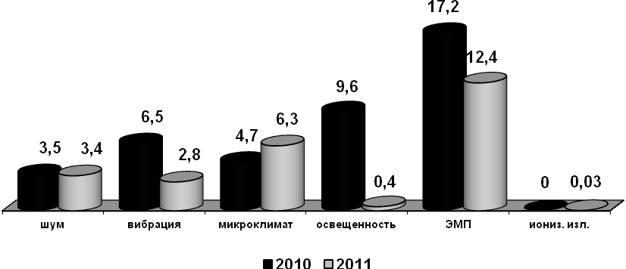

Рис. 14. Удельный вес рабочих мест вокзалов, не соответствующих гигиеническим нормативам по физическим факторам в 2010-2011 гг.

6.2. Пассажирские составы

В 2010 году число приписных пассажирских составов составило 3258 (в 2010 г.-3273, в 2009 г.-3445), проведено 2500 (в 2010 г.-1775) обследований, в т.ч. с применением лабораторно-инструментальных методов в рамках Госсанэпиднадзора – 380 или 15,2% (в 2010 г. 56,7%, в 2009 г. – 17,1%). Удельный вес внеплановых обследований составляет – 54,5% (в 2010 г. - 57,9%). Из них по проверке ранее выданных предписаний -15,0%, по требованию прокуратуры-22,6%, по приказу (распоряжению) изданному в соответствии с поручениями Президента России, Правительства РФ-56,4%. Обследования по эпидемиологическим показаниям составили 6,0% (в 2010 г.– 85,5%). Первичные противоэпидемические мероприятия проведены в полном объеме. Снято с пассажирских поездов 158 чел. из них пассажиров 151 (в 2010 г. 186 и 178 чел. соответственно). Диагноз инфекционного заболевания подтвержден в 118 случаях (в 2010 г.-133).
В пассажирских транспортных средствах проведены профилактические и очаговые дезинфекционные мероприятия с охватом 128 453 единиц (в 2010 г.-931 727).

6.3. Пассажирские составы дальнего следования

Доля обследований поездов, при проведении которых выявлены нарушения санитарных правил, в пунктах формирования повысилась и составила 18,7% (в 2010 г.-6,0%).
При лабораторно-инструментальном обследовании пассажирских составов удельный вес рабочих мест, не отвечающих гигиеническим нормативам по шуму составил - 6,6% (в 2010 г.-4,4%, в 2009 году – 4,1%), вибрации – 4,2% (в 2010 г.-1,3%, в 2009 году – 1,0%), микроклимату – 5,7% (в 2010г.-2,1%, в 2009 году - 1,3%), освещенности – 7,5% (в 2010 г.-2,0%, в 2009 году – 2,1%), электромагнитные полям – 0,0% (в 2010 г.-1,9%, в 2009 году – 1,8%). (Рис. №13).
При исследовании воздуха закрытых помещений в транспортных средствах 0,5% проб воздушной среды не отвечало гигиеническим нормативам по парам и газам (в 2010 г.- 0,7% 2009 году – 0,3%), 0,0% - по пыли и аэрозолям (в 2010 г.-0,3%, в 2008 году - 2,2%).

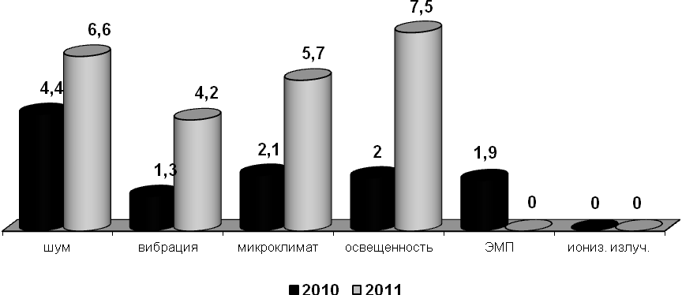
Рис. 15. Удельный вес рабочих мест поездов дальнего следования, не соответствующих гигиеническим нормативам по физическим факторам в 2010-2011 гг.

6.4. Вагоны-рестораны

Удельный вес обследований в вагонах-ресторанах, при проведении которых выявлены нарушения санитарных правил составил 5,6% (в 2010 г.- 8,6%, в 2009 г. - 1,7%). Не отвечало гигиеническим нормативам по микробиологическим показателям 10,1% отобранных проб пищевых продуктов (в 2010 г.-5,1%, в 2009 г. – 2,7%), по санитарно-химическим – 0,33% (в 2010 г.- 0,9%, в 2009 г. – 0,7%).

6.5. Поезда пригородного сообщения

Удельный вес обследований поездов пригородного сообщения, при проведении которых выявлены нарушения санитарных правил повысился в пунктах формирования с 2,9 до 9,4%.

6.6. Качество питьевой воды

Сравнительный анализ результатов лабораторного исследования питьевой воды показал увеличение доли проб, не соответствующих гигиеническим нормативам, по санитарно-химическим показателям – с 8,6% до 10,6% и уменьшение по микробиологическим – с 6,4% до 5,9% .

Таблица 16
Результаты лабораторных исследований проб питьевой воды с пассажирских поездов в 2009-2011 гг.

Годы | Исследовано проб питьевой воды
Годы | по санитарно-химическим показателям |  |  | по микробиологическим  показателям
Годы | всего | из них не соответствует гигиеническим нормативам | % | всего | из них не соответствует гигиеническим нормативам | %
2009 | 16900 | 1013 | 6,0 | 25474 | 1180 | 4,6
2010 | 13776 | 1694 | 8,6 | 20561 | 1320 | 6,4
2011 | 13522 | 1432 | 10,6 | 22363 | 1328 | 5,9

6.7. Перевозки организованных детских групп в период летних оздоровительных кампаний 2008-2011 годов

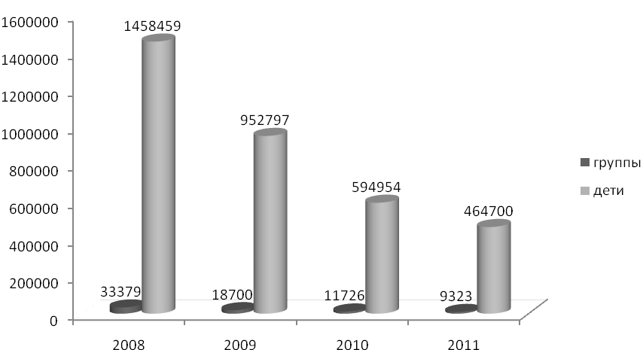
Рис. 16. Количество обследованных организованных групп детей при перевозке
железнодорожным транспортом к местам отдыха и обратно в 2008-2011гг.

При проведении мониторинга за перевозкой детских организованных коллективов, выявлен ряд нарушений требований санитарно-эпидемиологических правил «Санитарно-эпидемиологические требования к перевозке железнодорожным транспортом организованных детских коллективов» СП 2.5.1277-03.

Практически во всех детских коллективах было организовано медицинское сопровождение. Для этих целей привлечено 8637 медицинских работников, из которых 35,3% (3045 человек) были представлены врачами (в 2010 г. 41,2% врачей).

В нарушение требований санитарных правил СП 2.5.1277-03 «Санитарно-эпидемиологические требования к перевозке железнодорожным транспортом организованных детских коллективов» исключением стали 42 группы в количестве 1160 человек, что составило 0,25% от общего числа детей, проследовавших к местам отдыха и обратно, без медицинского сопровождения (в 2010 - 0,18% или 1253 человека, в 2009г. -0,2%, или 973 ребёнка).

Организованным питание было охвачено 458808 ребенка или 98,7% (в 2010 г. 98,2%), в том числе 70,5 (по сравнению с 2010 г. 57 %) детей были обеспечены горячим питанием в вагонах-ресторанах и 29,5 % (43 %) сухим пайком.

6.8. Организация питания детей в пути следования

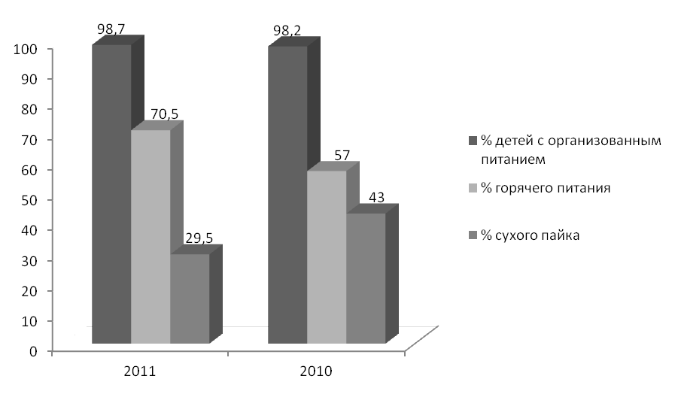

Рис. 17. Питание детей организованных групп в пути следования

железнодорожным транспортом к местам отдыха и обратно

в 2011-2011 гг.

Для 2384 (в 2010 г. 5142) детей не требовалась организация питания, так как время пребывания в пути не превышало 3-х часов.

Доля детей с неорганизованным питанием составила 0,75% или 3508 человек от общего числа детей (0,94 % или 5612 в 2010 г.). При этом в 74,6% (90,6%) случаев не было организовано горячее питание при нахождении детей в пути более суток. Для этих детей горячее питание в поездах заменялось сухим пайком. В 25,4 %(9,4% за 2010 г.) случаев ассортимент сухого пайка не был согласован с органами Роспотребнадзора.
Специалистами территориальных отделов при проведении контроля за санитарно-техническим состоянием поездов, в т.ч. при участии в ПДК, выявлены факты нарушений Санитарно-эпидемиологических требований к перевозке железнодорожным транспортом организованных детских коллективов.
Неудовлетворительное санитарное состояние вагонов выявлено в поездах формирования Октябрьского, Северного, Северо-Кавказского, Свердловского филиалов ООО «ФПК». Для перевозки детей выделялись пассажирские вагоны без системы кондиционирования воздуха, не оборудованные экологические чистыми туалетными комплексами (ЭЧТК).

6.9. Заболеваемость детей в пути следования

В течение 2011 года при перевозке железнодорожным транспортом детских организованных коллективов зарегистрировано 132 заболевших, из них 42 снято и госпитализировано (в 2010 г. 102/27, 2009/ г.-111/15). Число госпитализированных детей в 2011 г. увеличилось по сравнению с 2010 г. в 1,5 раза.

В структуре заболеваний, в пути следования, как и в 2010 году преобладают острые респираторные инфекционные заболевания – 51,7% (2010-31,4%, в 2009 г. 55%). Далее следуют ОГЭК - 9,32% и ветряная оспа – 8,5%.
Среди детей в пути следования зарегистрировано 100 случаев инфекционных болезней (в 2010 г. - 64, 2009г. – 79), 78% случаев зарегистрировано при следовании из оздоровительных учреждений (в 2010 г. – 86%, в 2009г. – 92,4%), 22% - при следовании к местам отдыха (в 2010 г. - 14%, в 2009г. – 6,6%). Во всех случаях противоэпидемические и профилактические мероприятия проведены в полном объеме.
Снятия детей с поездов для оказания специализированной медицинской помощи в 2011 г. не было (в 2010 г. - 2, в 2009г. – 6).

Таблица 17
Структура заболеваемости детей в пути следования

Основные группы заболеваний | Число случаев | % от общего числа заболеваний.
ОРВИ | 61 | 51,7
Ветряная оспа | 10 | 8,5
Пищевые токсикоинфекции | 2 | 1,7
О. гастроэнтерит | 11 | 9,32
Фарингиты, тонзиллиты | 3 | 2,54
Менингит | 1 | 0,84
Острые кишечные инфекции | 5 | 4,24
Пневмония | 1 | 0,84
Отит | 3 | 2,54
Трихофития | 6 | 5,08
Стрептодермия | 6 | 5,08
Педикулез | 3 | 2,54
Рваная рана | 3 | 2,54
Прочие (конъюнктивит, укачивание | 17 | 2,54
ИТОГО | 132 | 100,0

II. Состояние инфекционной и паразитарной заболеваемости по сети железных дорог в 2011 году.

- Инфекционная заболеваемость.

1.1.Заболеваемость острыми кишечными инфекциями.

Заболеваемость сальмонеллезными инфекциями по сети железных дорог в 2011 году по сравнению с 2010 годом увеличилась незначительно, показатель заболеваемости на 100 тыс. населения составил 8,56 (в 2010 году – 8,43).
Рост заболеваемости другими сальмонеллезными инфекциями в 2011 году отмечался на следующих железных дорогах: Горьковской, Приволжской, Куйбышевской, Южно-Уральской, Западно-Сибирской.
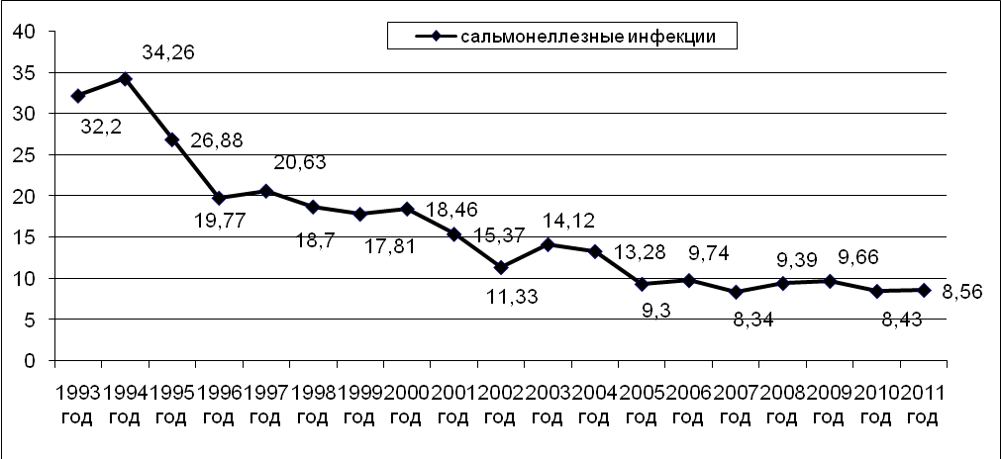

Рис. №15. Динамика снижения заболеваемости сальмонеллезными инфекциями.

Заболеваемость бактериальной дизентерией в 2011 году по сравнению с 2010 годом, в целом, по сети дорог уменьшилась с 84 случаев (показатель заболеваемости 2,66 на 100 тысяч населения) до 61 случая в 2011 году (показатель заболеваемости 1,98 на 100 тысяч населения). Снижение заболеваемости наблюдалось на Московской с 18 (3,64 на 100 тысяч) до 5 (1,04 на 100 тысяч) случаев, Куйбышевской с 14 (10,56) до 5 (3,86) случаев железных дорогах.
Показатели заболеваемости дизентерией, вызванной шигеллами Зонне, значительно выше среднесетевого (0,45 на 100 тыс. нас.) на таких железных дорогах как: Забайкальская (3,41), Юго-Восточная (1,98).
Показатель заболеваемости дизентерией, вызванной шигеллами Флекснера, значительно выше среднесетевого (1,20) на Приволжской (4,40), Забайкальской (4,26), Западно-Сибирской (3,37), Красноярской (3,36) железных дорогах.

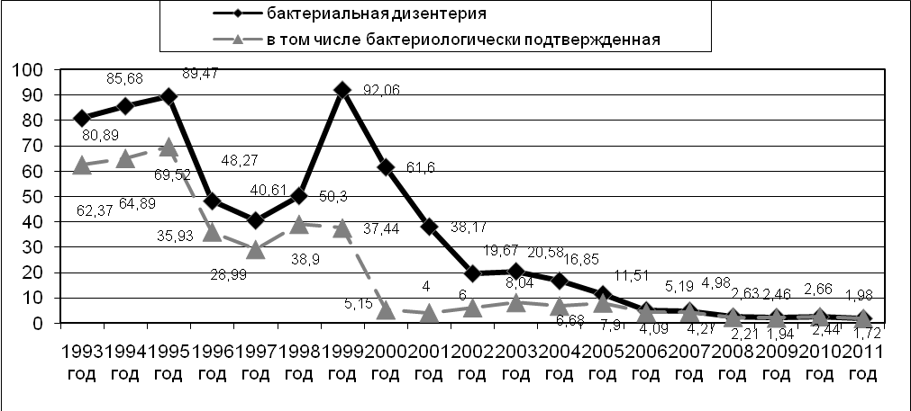
Рис. №16. Динамика заболеваемости дизентерией.

Среднесетевой показатель заболеваемости острыми кишечными инфекциями, вызванными установленными возбудителями – 13,85 на 100 тысяч населения, снижение заболеваемости по отношению к прошлому году составило 6,36%. В 2011 году по сети железных дорог зарегистрирован 1 случай кампилобактериоза (в 2010 году – 2 случая) и 19 случаев иерсиниоза (в 2010 году – 23 случая).
В 2011 году на 19,2% снизились показатели заболеваемости ОКИ, вызванными неустановленными возбудителями. Выше среднесетевого показателя (83,03 на 100 тысяч населения) заболеваемость на следующих железных дорогах: Красноярской (136,83), Дальневосточной (131,73), Северной (116,26), Куйбышевской (111,06), Свердловской (107,65), Восточно-Сибирской (101,06), Приволжской (100,31), Октябрьской (93,46), Западно-Сибирской (91,75), Московской (85,06).

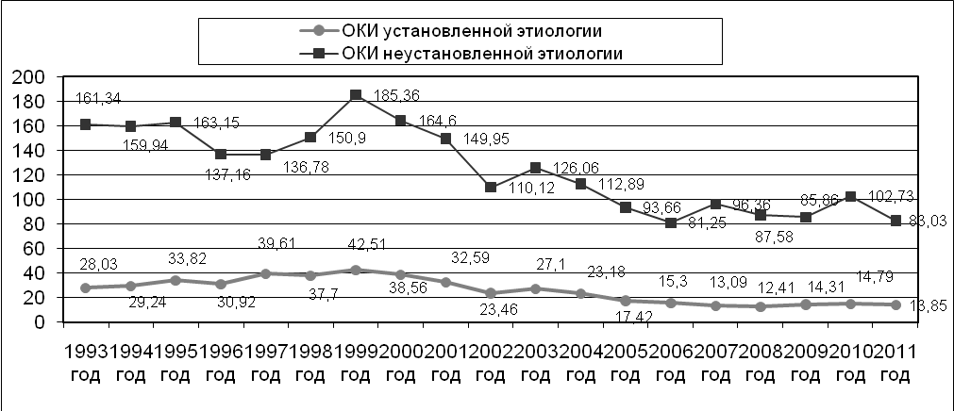
Рис. №17. Динамика заболеваемости ОКИ.

1.2.Вирусные гепатиты.

В 2011 году отмечается снижение заболеваемости острыми вирусными гепатитами (на 25,8% по сравнению с 2010 годом), что, в основном, определилось значительным снижением уровня заболеваемости на Октябрьской (снижение на 39,5%), Горьковской (69,8%), Северо-Кавказской (75,1%), Свердловской (40,2%), Южно-Уральской (39%), Западно-Сибирской (54%), Забайкальской (53,1%) железных дорогах.

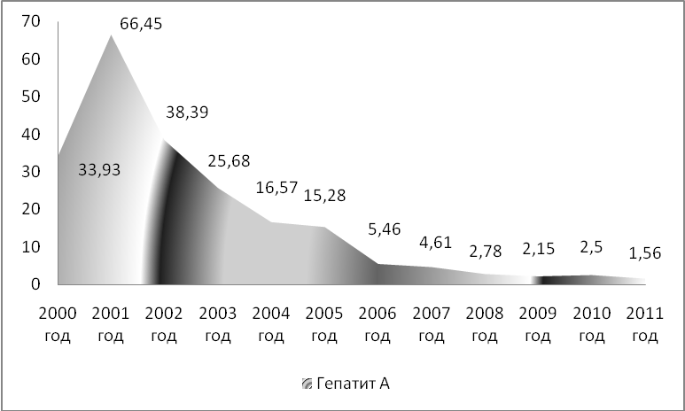
Рис. №18. Динамика заболеваемости вирусным гепатитом А.

Заболеваемость парентеральными острыми вирусными гепатитами: острым гепатитом В уменьшилась на 33,3%, острым гепатитом С осталась на уровне 2010 года.

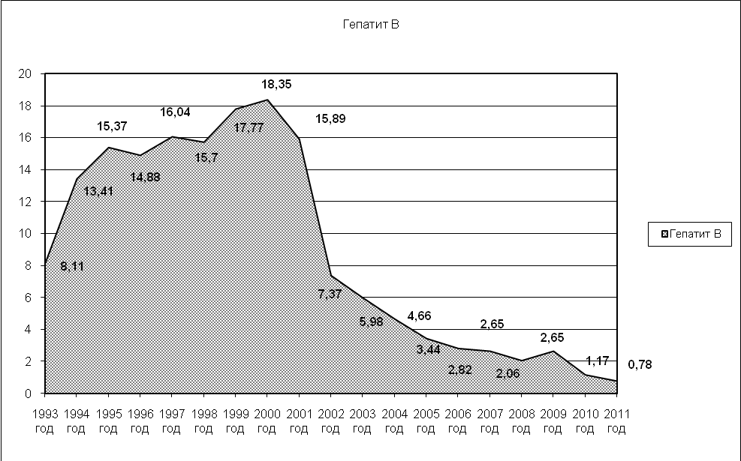
Рис. №19. Динамика заболеваемости вирусным гепатитом В.

Выше среднесетевого показателя на 100 тысяч населения регистрировалась заболеваемость:
острым вирусным гепатитом В (0,78) - на Приволжской, Свердловской, Забайкалськой, Московской, Октябрьской железных дорогах.
острым вирусным гепатитом С (1,2) - на Свердловской, Московской, Южно-Уральской, Восточно-Сибирской, Юго-восточной, Куйбышевской железных дорогах.
Заболеваемость хроническими вирусными гепатитами незначительно увеличилась, показатель заболеваемости составил 33,28 на 100 тысяч населения против 32,38 на 100 тысяч населения за 2010 год.
Выше среднесетевого показатели заболеваемости регистрировались:
хроническим вирусным гепатитом В (8,56 на 100 тысяч населения) - на Восточно-Сибирской, Западно-Сибирской, Приволжской, Красноярской, Свердловской, Южно-Уральской, Северо-Кавказской железных дорогах. В 2010 году (8,39 на 100 тысяч населения) - на Приволжской, Западно-Сибирской, Восточно-сибирской, Октябрьской, Красноярской, Куйбышевской, Южно-Уральской, Забайкальской железных дорогах.
хроническим вирусным гепатитом С (24,29 на 100 тысяч населения) – на Приволжской, Южно-Уральской, Западно-Сибирской, Восточно-Сибирской, Куйбышевской железных дорогах. В 2010 году (23,89 на 100 тысяч населения)- на Приволжской, Западно-Сибирской, Восточно-Сибирской, Южно-Уральской, Куйбышевской, Октябрьской, Забайкальской, Красноярской, Северо-кавказской железных дорогах.
Уменьшилось число случаев носительства возбудителей вирусных гепатитов, в том числе вирусного гепатита B в 2011 году - 168 случаев (5,45 на 100 тысяч), в 2010 году зарегистрировано 178 случаев (5,64 на 100 тысяч).
Наибольший показатель носительства вирусного гепатита B в 2011 году отмечался на Приволжской (13,2 на 100 тысяч населения), Горьковской (11,17) и Юго-Восточной (10,41) железных дорогах. В 2010 году - на Приволжской (23,2 на 100 тысяч населения) железной дороге.
Максимальная заболеваемость вирусными гепатитами регистрировалась на сети железных дорог в 2001 году, когда показатель заболеваемости составил 90,38 на 100 тысяч населения. В 2011 году этот показатель снизился до уровня 3,83 на 100 тысяч населения.
До настоящего времени, учитывая значительное количество больных хроническими гепатитами В, остается актуальной проблема риска заражения медицинских работников парентеральными вирусными гепатитами в лечебно-профилактических учреждениях.

1.3. Инфекционные заболевания, управляемые средствами специфической профилактики, воздушно-капельные инфекции.

По сети железных дорог в 2010 году не регистрировались заболевания дифтерией и корью. В 2011 году зарегистрирован 1 случай заболевания корью.
Заболеваемость эпидемическим паротитом уменьшилась по сравнению с 2010 годом. Снизилась заболеваемость краснухой (на 36,0%), ветряной оспой (на 0,27%), коклюшем (с 7 случаев - 0,22 на 100 тысяч населения, до 6 случаев - 0,19 на 100 тысяч).
Показатель заболеваемости краснухой на 100 тысяч населения снизился с 0,25 в 2010 году до 0,16 в 2011 году. Не регистрировалось случаев заболеваний краснухой в 2011 году на Горьковской, Северной, Северо-Кавказской, Юго-Восточной, Куйбышевской, Свердловской, Западно-Сибирской, Красноярской, Восточно-Сибирской, Забайкальской железных дорогах.
Показатель заболеваемости менингококковой инфекцией в 2011 году не изменился и составил 0,23 на 100 тысяч населения (в 2010 году - 0,22 на 100 тысяч).
В 2011 году зарегистрировано 3 случая генерализованной формы менингококковой инфекции (в 2010 году – 6 случаев).
Случаев полиомиелита в 2011 году, как и в 2010 году не зарегистрировано.
Отмечается рост уровня заболеваемости гриппом и ОРВИ.
В 2011 году показатель заболеваемости гриппом составил 183,97 на 100 тысяч населения. Показатель заболеваемости ОРВИ в 2011 году составил 8992,97 на 100 тыс. населения, что выше показателя 2010 года на 7,4% (8369,63).
Заболеваемость ветряной оспой в 2011 году по сравнению с 2010 годом не изменилась, и продолжает оставаться на высоких цифрах. Так, показатель заболеваемости в 2011 году составил 53,45 на 100 тысяч населения, в 2010 году – 53,6 на 100 тысяч населения. Наибольшие показатели заболеваемости на 100 тысяч населения зарегистрированы в 2011 году на Красноярской (167,12), Дальневосточной (136,0), Свердловской (120,65) железных дорогах. В 2010 году – на Красноярской (160,23), Дальневосточной (125,67), Свердловской (119,12) железных дорогах.

1.4. Природно-очаговые и зоонозные инфекции.

Железные дороги проходят по зонам природноочаговых инфекций Российской Федерации, что отражается на инфекционной заболеваемости среди железнодорожников. Так, Куйбышевская железная дорога находится в зоне активно действующего природного очага геморрагической лихорадки с почечным синдромом (ГЛПС) (Республики Башкортостан и Татарстан, Самарская и Ульяновская области).
В 2011 году отмечается рост заболеваемости геморрагической лихорадкой с почечным синдромом среди железнодорожников, профессиональная деятельность которых связана с пребыванием на энзоотичных территориях. Показатель заболеваемости ГЛПС в 2011 году составил 3,02 на 100 тысяч населения, в 2010 году – 2,03 на 100 тысяч населения.
На Куйбышевской железной дороге заболеваемость ГЛПС увеличилась по сравнению с 2010 годом, показатель заболеваемости составил 28,54 на 100 тысяч населения (в 2010 году – 27,15 на 100 тысяч населения). Показатель заболеваемости на 100 тысяч населения по дороге превышает таковой по Российской Федерации в 6,7 раза и составляет 39,78% всей заболеваемости геморрагическими лихорадками, регистрируемой на сети железных дорог. В 2011 году зарегистрировано 37 случаев заболевания ГЛПС среди железнодорожников (в 2010 году зарегистрировано 36 случаев). На Южно-Уральской железной дороге в 2011 году зарегистрировано 17 случаев ГЛПС (7,0 на 100 тысяч населения), в 2010 году зарегистрировано 7 случаев (2,13 на 100 тысяч населения).
На Горьковской железной дороге заболеваемость ГЛПС в 2011 году по сравнению с 2010 годом увеличилась с 6 до 24 случаев, показатель заболеваемости составил в 2010 году 2,67 на 100 тысяч населения, в 2011 году 10,72 на 100 тысяч.
Отмечается рост заболеваемости клещевым вирусным энцефалитом в 2,2 раза по сравнению с 2010 годом. В 2011 году зарегистрировано 32 случая заболеваний (показатель заболеваемости – 1,04 на 100 тысяч населения), в том числе подтверждено лабораторно 16 случаев). В 2010 году зарегистрировано 15 случаев заболеваний клещевым вирусным энцефалитом (показатель заболеваемости – 0,48 на 100 тысяч населения), в том числе подтверждено лабораторно 6 случаев.

1.5. Социально обусловленные инфекции. ВИЧ-инфекция.

Среднесетевой показатель заболеваемости сифилисом в 2011 году составил 6,68 на 100 тысяч населения, гонореей – 7,91 на 100 тысяч населения, что ниже аналогичных показателей в 2010 году (9,09 и 9,31 на 100 тысяч населения соответственно).
Продолжает оставаться высоким уровень заболеваемости сифилисом на Забайкальской, Восточно-Сибирской, Южно-Уральской железных дорогах; гонореей – на Восточно-Сибирской, Забайкальской, Северной, Западно-Сибирской железных дорогах.
Среднесетевой показатель заболеваемости ВИЧ-инфекцией на 100 тыс. населения в 2011 году составил 0,32, что практически соответствует уровню 2010 года (0,38 на 100 тыс. нас.). В 2011 году на ВИЧ-инфекцию обследовано 115268 человек (в 2010 году – 112209 человек), в том числе детей до 14 лет – 208 человек, подростков 15-17 лет – 192 человека. Обследовано анонимно 1931 человек. Положительные результаты в ИФА выявлены в 337 случаях (в 2010 году – в 305 случаях). Исследования методом ИБ проводятся спецлабораториями территориальных органов здравоохранения.

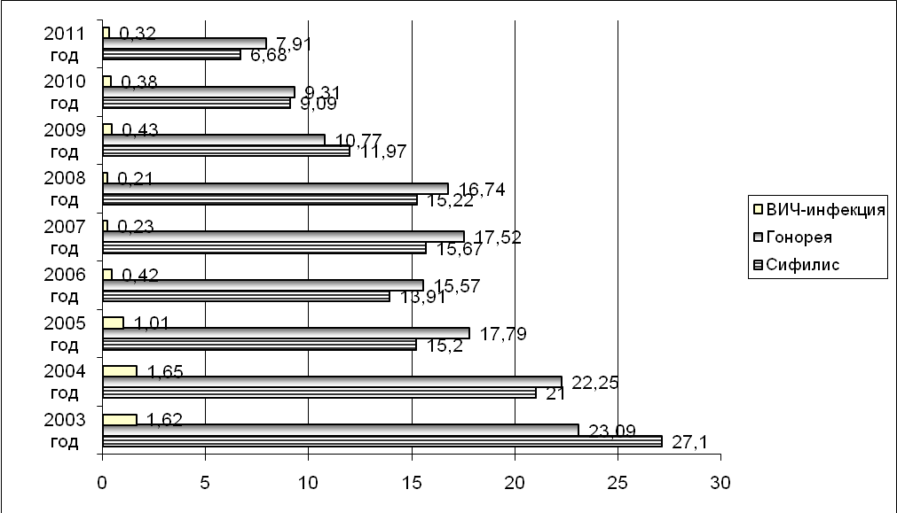
Рис. №20. Динамика заболеваемости социально обусловленными инфекциями и ВИЧ-инфекцией.

По сети железных дорог лечебные учреждения фтизиатрического профиля (стационары, противотуберкулезные диспансеры) отсутствуют, все больные обслуживаются территориальными противотуберкулезными учреждениями.
В 2011 году заболеваемость туберкулезом по сети железных дорог составила 11,35 на 100 тыс. населения, что практически соответствует уровню 2010 года (11,25 на 100 тыс. населения) и традиционно ниже заболеваемости туберкулезом по Российской Федерации (в 2011 году – 66,66).
Показатель заболеваемости туберкулезом органов дыхания в 2011 году составил 11,0 на 100 тысяч населения, что практически соответствует уровню 2010 года (10,96).

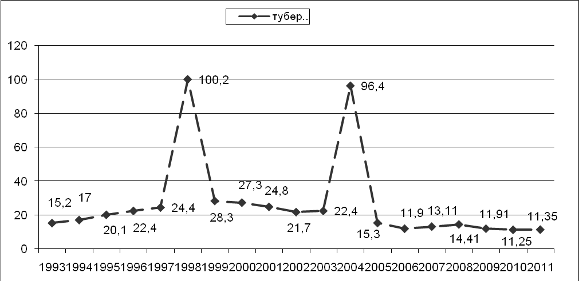

Рис. № 21. Динамика заболеваемости туберкулезом.

- Паразитарные заболевания.

В 2011 году, так же как и в 2010 году выявлялись почти все виды паразитарных заболеваний, регистрируемых в системе Федерального государственного статистического наблюдения. В 2011 году в структуре зарегистрированных паразитарных заболеваний 77,83% приходится на гельминтозы, среди которых преобладают энтеробиоз (37,6%), описторхоз (31,3%), аскаридоз (22,03%). Показатель пораженности гельминтозами в 2011 году составил: энтеробиозом – 21,34 на 100 тысяч населения, описторхозом – 17,77 на 100 тысяч, аскаридозом – 12,52 на 100 тысяч. В 2010 году на долю гельминтозов приходилось 74,07%. Пораженность гельминтозами детей до 14 лет составляла в 2011 году 37,2% (в 2010 году – 31,2%).
Среди паразитозов, на которые приходится 22,17%, преобладает лямблиоз (98,0%). В 2010 году на долю лямблиоза приходилось 98,04%.

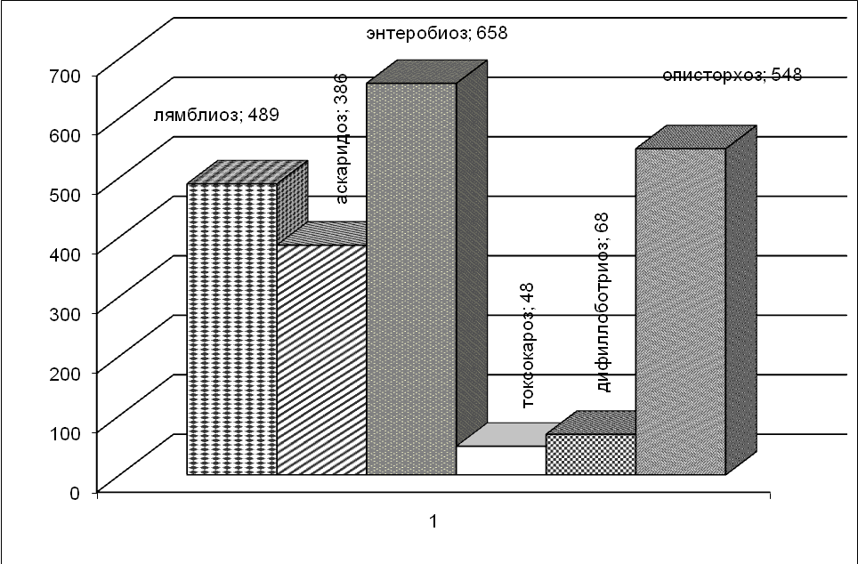
Рис. №22. Структура паразитарных заболеваний.

- Внутрибольничные инфекции.

В 2011 году выявлено 302 случая (в 2010 году - 365 случаев) внутрибольничного инфицирования пациентов. На долю послеоперационных и постинъекционных инфекций приходится 60,6% (в 2010 году – 43,8%).
Актуальность вопроса профилактики внутрибольничных инфекций, в первую очередь постинъекционных и послеоперационных осложнений в лечебно-профилактических учреждениях сохраняется. Анализ формы №2 «Сведения об инфекционных и паразитарных заболеваниях» показывает, что всего в негосударственных учреждениях здравоохранения (далее НУЗ) ОАО «РЖД» по сети железных дорог в 2011 году зарегистрировано 140 послеоперационных и 43 постинъекционных осложнений, в 2010 году 120 послеоперационных и 40 постинъекционных осложнений.
Случаев внутрибольничного заражения вирусными гепатитами в 2011, равно как и в 2010 году, не зарегистрировано.

- Вспышечная заболеваемость.

За 2011 год по сети железных дорог была зарегистрирована 1 вспышка инфекционных заболеваний.
Вспышка зарегистрирована в Негосударственном образовательном учреждении Школа-интернат № 1 среднего (полного) образования ОАО «РЖД» в г. Котлас Архангельской области. Адрес учреждения: г. Котлас, ул. Маяковского, д. 3.
Дата начала, дата окончания с 22.12.2011г. по 23.12.2011г.
Количество детей направленных в поликлинику: 38 детей в возрасте от 8 до 17 лет.
Диагноз у заболевших: предварительный: ОКИ? ПТИ?, Острый гастроэнтерит?
Окончательный: норовирусная инфекция - 4 ребенка, острая кишечная инфекция гастроэнтероколитический вариант легкой степени тяжести - 2 ребенка, острая кишечная инфекция гастроэнтероколитический вариант средней степени тяжести - 1 ребенок, острая бактериальная кишечная инфекция протейной этиологии гастритический вариант легкой степени тяжести - 3 ребенка (всего 10 детей);
острый гастрит – 11 детей, функциональное расстройство желудка – 16 детей, лямблиоз – 1 ребенок (28 детей).
Число лиц со среднетяжелыми клиническими формами: 1 ребенок.
Госпитализированы всего в инфекционное отделение МУЗ «Центральная городская больница г. Котлас» - 6 детей.
У четверых детей – обнаружена РНК норовируса 2 генотипа, у одного ребенок - St aureus;

Школа-интернат №1 ОАО «РЖД» размещена в приспособленном трехэтажном здании, водоснабжение и канализование от городских сетей. Количество детей – 194.
Пищеблок находится на 1 этаже, работает на сырье, обеспечен необходимым холодильным и технологическим оборудованием. Необходимая документация ведется (журналы осмотра персонала на гнойничковые заболевания, бракеражный, передачи суточного запаса продуктов). Питание 4х-разовое.
Все случаи заболевания и обращений произошли в период с 21 по 22 декабря 2011 года. Одномоментность заболеваний, острое начало, клиника, характерная для пищевой токсикоинфекции. 22 декабря 2011 года госпитализировано 6 детей.
Эпидемиологический диагноз: очаг острый с множественными случаями заболеваний.
Возбудитель: норовирус 2 генотипа, St. aureus.
Источник инфекции: персонал пищеблока - повар, кладовщик.
Механизм передачи - фекально-оральный, путь передачи – пищевой.
Фактор передачи – пищевые продукты, контаминированные норовирусом работниками пищеблока.
Проявления эпидемического процесса: легкие формы заболеваний, одна среднетяжелая.
Причины: нарушения санитарных правил СанПиН 2.4.5.2409-08 «Санитарно-эпидемиологические требования к организации питания обучающихся в общеобразовательных учреждениях начального и среднего профессионального образования» - на пищеблоке школы-интерната №1 ОАО «РЖД» нарушена технология приготовления блюд, не соблюдена поточность технологического процесса приготовления готовых блюд, не соблюдены правила личной гигиены, нарушены сроки прохождения медицинских осмотров.
Перечень противоэпидемических мероприятий по локализации и ликвидации очага: проведена заключительная дезинфекция пищеблока и помещений школы-интерната №1 ОАО «РЖД». Постельные принадлежности подвергнуты камерной дезинфекции, проведена смена комплектов постельного белья. Проведен профилактический осмотр всех детей врачами-педиатрами. Персонал пищеблока обследован на вирусоносительство, бактерионосительство и носительство стафилококка. Два работника пищеблока - носители патогенного стафиллококка (повар и кладовщик), направлены на осмотр и последующую санацию к врачам – специалистами.
Материал от работников пищеблока направлен на исследование в вирусологическую лабораторию ФБУЗ «Центр гигиены и эпидемиологии в Архангельской области».
По окончании расследования проведено заседание санитарно-противоэпидемической комиссии при главе администрации МО г.Котлас.
Принятые меры по выявленным нарушениям санитарного законодательства: на 8 работников пищеблока, фельдшера школы, и.о. директора школы составлены протоколы об административных правонарушениях и вынесены постановления о наложении штрафов. Копии материалов расследования случая групповой заболеваемости в школе-интернате №1 ОАО «РЖД» направлены в Котласскую транспортную прокуратуру.

III. Деятельность по санитарной охране территории Российской Федерации

Работа по предупреждению возникновения и распространения особо опасных болезней, представляющих опасность для населения Российской Федерации на сети железных дорог проводилась в соответствии с разработанными, откорректированными комплексными планами профилактических и противоэпидемических мероприятий по санитарной охране территории от заноса и распространения карантинных инфекций, санитарно-эпидемиологическими правилами СП 3.4.2318-08 «Санитарная - территории Российской Федерации», СП 3.1.7.1380-03 «Профилактика чумы», МУ 3.1.1.2232-07 «Профилактика холеры. Организационные мероприятия. Оценка противоэпидемической готовности учреждений на случай возникновения очага холеры», методическими указаниями МУ 3.4.2552-09 «Организация и проведение первичных противоэпидемических мероприятий в случаях выявления больного (трупа), подозрительного на заболевания инфекционными болезнями, вызывающими чрезвычайные ситуации в области санитарно-эпидемиологического благополучия населения». Для повышения клинико-эпидемиологической настороженности медицинских работников во всех филиалах ФБУЗ «Центр гигиены и эпидемиологии по железнодорожному транспорту» постоянно анализируется состояние инфекционной заболеваемости, в том числе учет и анализ заболеваемости острыми кишечными инфекциями, включая ОКИ неустановленной этиологии.
Проведены проверки ЛПО, СЭП, филиалов ФБУЗ по вопросу готовности их к проведению первичных противоэпидемических мероприятий в случае выявления больного (подозрительного) ООБ, в том числе наличие укладок, укомплектованность их средствами личной и экстренной профилактики, дезинфекции, инструментарием и оборудованием для отбора проб от больного и внешней среды (вода, почва, продукты питания, смывы), наличие защитной одежды.
Корректировались схемы взаимодействия с территориальными органами здравоохранения, а также с заинтересованными службами по организации и проведению противоэпидемических мероприятий по локализации и ликвидации очага инфекции. Определены, согласованы госпитальные, лабораторные и патологоанатомические базы,
На всех железных дорогах в ЛПО ОАО «РЖД» проведены теоретические занятия с медперсоналом по вопросам эпидемиологии, клиники, диагностики особо опасных болезнейинфекций, освещены вопросы профилактики и организации противоэпидемических мероприятий при возникновении случаев холеры.
С привлечением всех причастных служб в ЛПО, а также на вокзалах и в поездах проведены учебно-тренировочные занятия с имитацией выявления случая заболевания холерой.

IV. Радиационная гигиена и радиационная безопасность.

Деятельность Федерального бюджетного учреждения здравоохранения «Центр гигиены и эпидемиологии по железнодорожному транспорту» и его филиалов в области радиационной гигиены проводится по следующим разделам:
- Проведение санитарно-эпидемиологической экспертизы по разделу радиационной гигиены предпроектной, проектной, нормативной и эксплуатационной документации (как проектов в полном объеме, так и их отдельных разделов) объектов, использующих источники ионизирующего (рентгеновские кабинеты, отделения радиоизотопной диагностики).
- Проведение лабораторных и инструментальных исследований по радиологическим показателям:
измерение гамма-фона (мощности дозы внешнего гамма-излучения) на территории, внутри жилых домов и общественных помещений;
измерение эквивалентной объёмной активности радона в воздухе жилых домов, общественных и производственных помещений;
измерение плотности потока (эксхаляции) радона-222 с поверхности грунтов при строительстве новых и реконструкции существующих объектов;
измерение активности естественных радионуклидов в строительных материалах и грунтах;
измерение общей альфа- и бета-активности ЕРН в пробах питьевой воды;
измерение объёмной активности радона в питьевой воде;
измерение активности техногенных радионуклидов в продуктах питания, продукции лесного хозяйства.
Всего на сети дорог работает 20 отделений радиационной гигиены, в которых трудятся 75 специалистов, в том числе 24 врача по радиационной гигиене, 33 помощника, 18 экспертов-физиков, техников, лаборантов. Кроме того для работы в области обеспечения радиационной безопасности населения в филиалах ФБУЗ привлекается 151 специалист из других отделов, из них 45 врачей общей гигиене, 100 помощников, 6 экспертов-физиков, техников, лаборантов. В 2011 году на бюджетной ставке работало 46 сотрудников. Нагрузка на одного специалиста в 2011 году составила 46832 исследования (обследования), из них бюджетных – 4,0 % (2010 – 71653, из них бюджетных 0,5 %).
Состояние материально-технической базы радиологических лабораторий по сети железных дорог характеризуется следующими показателями:

Таблица 18
Состояние материально-технической базы радиологических лабораторий по сети железных дорог.

Оборудование | всего, шт. | Со сроком эксплуатации:
Оборудование | всего, шт. | до 5 лет | 5 – 10 лет | более 10 лет
Для проведения  дозиметрических исследований | 755 | 35 % | 40 % | 25 %
Для проведения радонометрических исследований | 65 | 55 % | 29 % | 16 %
Спектрометрические комплексы | 55 | 40 % | 42 % | 18 %
Всего | 875 | 37 % | 40 % | 23 %

В 2011 году рядом филиалов Центра гигиены и эпидемиологии по железнодорожному транспорту было приобретено новое оборудование:
для проведения дозиметрических исследований – 17 приборов (Северная, Северо-Кавказская, Свердловская (Сургутский, Нижнетагильский, Пермский, Свердловский филиалы), Западно-Сибирская (Рубцовский, Барнаульский, Западно-Сибирский филиалы) и Забайкальская (Хилокский, Борзинский, Сковородинский, Забайкальский филиалы) железные дороги);
для проведения радонометрических исследований – 4 прибора (Московская, Северо-Кавказская, Западно-Сибирская (Омский и Беловский филиалы) железные дороги);
для проведения индивидуального дозиметрического контроля – 1 прибор (Кемеровским филиалом Западно-Сибирской железной дороги).
В 2011 году специалистами филиалов ФБУЗ в области радиационной гигиены выполнено 10583936 исследований (обследований) (в 2010 г. – 16193467), из них:
дозиметрические – 10490383, что составляет 99,12 % (в 2010 г – 16109418, т.е. 99,48 %);
спектрометрические – 7636, что составляет 0,07 % (в 2010 г. – 13720, т.е. 0,08%);
радонометрические – 8867, что составляет 0,08 % (в 2010 г. – 7580, т.е. 0,05%);
прочие – 77050, что составляет 0,73 % (в 2010 г. – 62749, т.е. 0,39 %).

Таблица 19
Количество выполненных исследований в 2011 году.

Вид исследований | число выполненных исследований в 2011 году
Вид исследований | всего | из них не соответствует гигиеническому нормативу
Всего исследований, из них | 10583936 | 1270
спектрометрические исследования | 7636 | 28
дозиметрические исследования | 10490383 | 49
радонометрические исследования | 8867 | 1129
прочие | 77050 | 64

4. Облучение населения за счёт природных источников излучения.

4.1. Дозиметрические исследования.

Общее количество дозиметрических исследований в 2011 году снизилось. По прежнему наибольшее количество всех исследований (обследований) по радиационной гигиене занимают дозиметрические исследования, из которых металлолом составляет 94,7 %. Несмотря на то, что основная часть работы специалистов филиалов ФБУЗ в области радиационной гигиены сведена к проведению радиационного контроля металлолома, следует отметить, что в отчётном году количество радиологических исследований, проведенных для осуществления государственного санитарно-эпидемиологического надзора, увеличилось и составило 4,0 % (в 2010 г. – 0,5 %, в 2009 г. – 0,8 %) от всех исследований.
Структура дозиметрических исследований в 2011 году, всего – 10490383 (в 2010 г. – 16109418), из них:
на территории – 435349, что составляет 4,15% (в 2010 г – 723224, т.е. 4,49%);
в помещениях жилых и общественных зданий – 70423, что составляет 0,67% (в 2010 г. – 72790, т.е. 0,45%);
в производственных зданиях, на рабочих местах – 29066, что составляет 0,28 % (в 2010 г. – 39707, т.е. 0,25 %);
металлолома – 9938883, что составляет 94,74 % (в 2010 г. – 15232171, т.е. 94,55%).
Таблица 20
Объемы дозиметрических исследований в 2009 – 2011 годах.

Дороги | 2009 год |  |  | 2010 год |  |  | 2011 год
Дороги | количество дозиме  тричес  ких исследо  ваний,  всего | из них: |  | количество дозиметри  ческих исследова  ний,  всего | из них: |  | количество дозиметри  ческих исследова  ний,  всего | из них:
Дороги | количество дозиме  тричес  ких исследо  ваний,  всего | жилые  и общест  вен  ные здания, % | металлолом, % | количество дозиметри  ческих исследова  ний,  всего | жилые  и общест  венные здания,  % | металлолом, % | количество дозиметри  ческих исследова  ний,  всего | жилые и общественные здания, % | метал  лолом, %
Московская | 2291165 | 0,88 | 72,30 | 3325834 | 0,43 | 92,1 | 2478370 | 0,88 | 91,6
Октябрьская | 480111 | 2,43 | 83,04 | 603521 | 1,03 | 92,1 | 466452 | 0,59 | 95,3
Горьковская | 490625 | 0,34 | 98,27 | 527126 | 0,30 | 99,0 | 458514 | 0,46 | 98,5
Северная | 1175241 | 0,50 | 98,87 | 973562 | 0,46 | 99,3 | 737319 | 0,36 | 99,2
С – Кавказская | 339386 | 0,51 | 93,77 | 456480 | 0,27 | 96,7 | 388689 | 0,15 | 93,7
Ю – Восточная | 945851 | 0,35 | 99,19 | 1089501 | 0,05 | 99,9 | 585997 | 0,29 | 98,9
Приволжская | 425637 | 1,13 | 97,84 | 790994 | 0,21 | 99,5 | 438667 | 0,29 | 99,3
Куйбышевская | 910823 | 0,48 | 98,40 | 1350972 | 0,64 | 97,9 | 405449 | 1,22 | 95,0
Свердловская | 453184 | 0,31 | 98,89 | 779646 | 0,70 | 98,8 | 708619 | 0,21 | 99,1
Ю – Уральская | 1299517 | 0,32 | 98,76 | 1815312 | 0,29 | 98,8 | 889966 | 0,81 | 98,8
З – Сибирская | 762588 | 1,11 | 96,32 | 809777 | 1,41 | 97,3 | 92026 | 6,40 | 77,2
Красноярская | 1663154 | 0,48 | 96,85 | 2012446 | 0,15 | 99,0 | 1175237 | 0,17 | 91,4
В – Сибирская | 899157 | 0,78 | 96,21 | 1243075 | 0,38 | 97,9 | 1329739 | 0,96 | 92,2
Забайкальская | 72295 | 2,29 | 82,13 | 45649 | 6,12 | 88,0 | 58723 | 2,35 | 93,9
Дальневосточн | 249168 | 0,79 | 96,48 | 285523 | 0,57 | 97,2 | 276616 | 0,65 | 97,1
Всего | 12457902 | 0,69 | 92,39 | 16109418 | 0,45 | 94,5 | 10490383 | 0,67 | 94,7

Дозиметрические исследования на территории в 2011 году составляют 4,15 % (2010 г. – 4,49 %), а в помещениях жилых и общественных зданий 0,67 % (в 2010 г. - 0,45 %) от общего количества дозиметрических исследований.

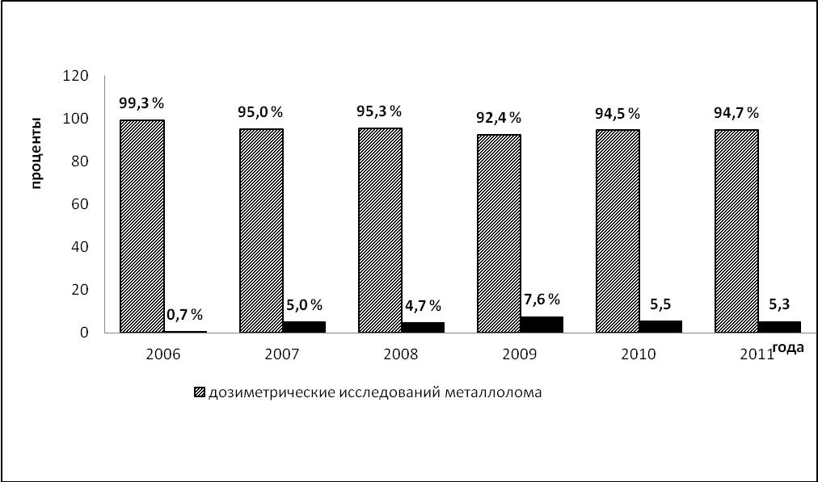

Рис. 18. Структура дозиметрических исследований в 2006 - 2011 годах.

4.2. Радонометрические исследования.

В 2011 году по сети железных дорог общее количество радонометрических исследований увеличилось (в 1,2 раза) и составило 8867 исследований (в 2010 году – 7580 исследований). Структура радонометрических исследований:
плотность потока радона с поверхности грунта – 45,7 % (в 2010 г. – 27,2 %);
радонометрические исследования в помещениях жилых и общественных зданий – 26,6 % (в 2010 г. – 40,5 %);
радонометрические исследования в производственных зданиях, рабочих зонах, на рабочих местах – 18,1 % (в 2010 г. – 20,9 %);
радонометрические исследования проб воды – 9,6 % (в 2010 г. – 11,4 %).
Процент неудовлетворительных радонометрических исследований в отчётном году составил 12,7 % (в 2010 г. – 11,7 %).

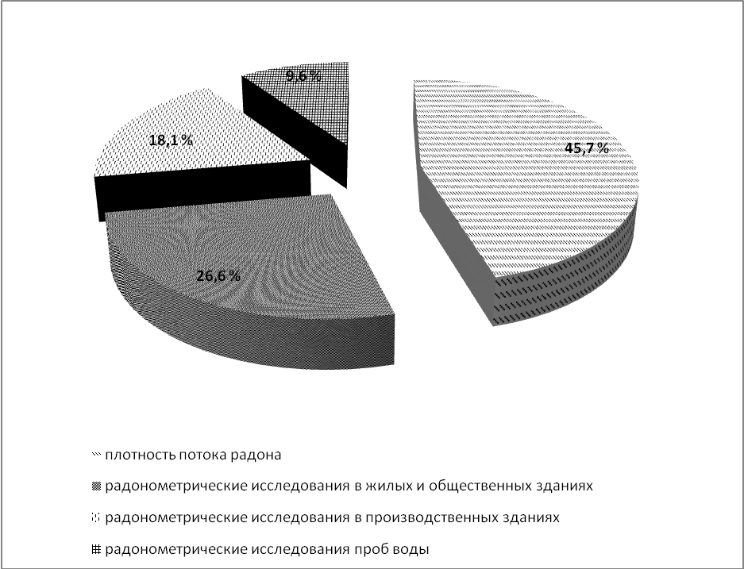

Рис. 19. Структура радонометрических исследований в 2011 г.

Плотность потока радона с поверхности грунта (ППР).
Количество измерений плотности потока радона с поверхности грунта в 2011 году по сети железных дорог увеличилось в 1,9 раза и составило 4054 исследований (в 2010 г. – 2060 исследований). Наибольший объем исследований провели филиалы: Восточно-Сибирский – 45,5 %; ФГУЗ – 13,1 %; Красноярский – 11,8 %. Превышение плотности потока радона с поверхности грунта в 2011 г выявлено в 31 пробе, что составляет 0,8 % (в 2010 г. превышение ППР не отмечено), из них:
27 проб в ООО «НПГ Промгазавтоматика» Рязанского филиала Московской железной дороги при исследовании плотности потока радона с поверхности почвы: 22 пробы при выборе участков территорий под строительство зданий жилищного и общественного назначения – ППР составила от 81 до 127,8 мБк/(м²с), 5 проб при выборе участков территорий под строительство производственных зданий и сооружений – ППР составила от 253,9 до 426,4 мБк/(м²с).
4 пробы на Западно-Сибирской железной дороге при отводе земельных участков под строительство и реконструкцию объектов железнодорожного назначения.

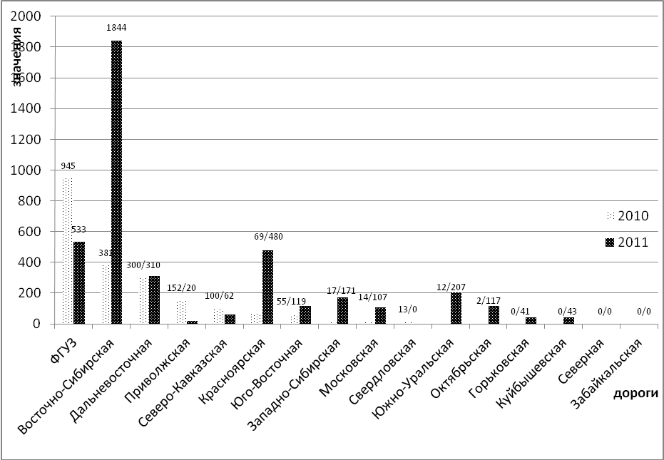

Рис. 20. Измерения плотности потока радона с поверхности грунта в 2010 г. - 2011 г.

Радон в помещениях жилых, общественных и производственных зданиях.
Основную часть дозы облучения от радона человек получает, находясь в закрытом, непроветриваемом помещении. Поступая внутрь помещения тем или иным путем (просачиваясь через фундамент и пол из грунта или, реже, высвобождаясь из материалов, использованных в конструкции дома), радон накапливается в нем. В результате в помещении могут возникать довольно высокие уровни радиации, особенно если дом стоит на грунте с относительно повышенным содержанием радионуклидов или если при его постройке использовали материалы с повышенной радиоактивностью, герметизация помещений с целью утепления только усугубляет дело, поскольку при этом еще более затрудняется выход радиоактивного газа из помещения. Так как человек большую часть времени проводит в здании, определение эквивалентной равновесной объемной активности радона в воздухе помещений, является актуальной задачей. Кроме того, интерес к радоновой проблеме обусловлен в значительной степени тем, что он является единственным природным радиоактивным элементом, воздействие которого на человека, возможно, регулировать с приемлемыми затратами.
При существующих более 2000 общественных зданий в 2011 году проведено 2358 замеров ЭРОА. В 2011 году объёмы исследований концентрации радона и его короткоживущих дочерних продуктов в воздухе помещений снизились, и составили – 2358 пробы, в том числе в эксплуатируемых жилых и общественных зданиях на объектах железнодорожного транспорта 1798 проб (в 2010 г. – 3072 проб, в т.ч. 2503 пробы соответственно). Наибольший объём исследований проведен филиалами: Южно-Уральской – 745 (31,6 %); Восточно-Сибирской – 417 (17,7 %); Московской – 248 (10,5 %); Забайкальской – 241 (10,2 %) железных дорог.

Таблица 21
Объемы исследований концентраций радона в воздухе помещений
в 2007 – 2011 годах.

Дороги | 2007 год |  | 2008 год |  | 2009 год |  | 2010 год |  | 2011 год
Дороги | Всего | т.ч эксп | Всего | т.ч эксп | Всего | т.ч эксп | Всего | т.ч эксп | Всего | т.ч эксп
Московская | 508 | 361 | 202 | 201 | 811 | 811 | 403 | 392 | 248 | 248
Октябрьская | 361 | 207 | 82 | 32 | 135 | 11 | 37 | 37 | 116 | 36
Горьковская | 47 | 47 | 187 | 148 | 62 | 62 | 28 | 28 | 9 | 9
Северная | 44 | 37 | 63 | 63 | - | - | - | - | - | -
Северо-Кавказская | 188 | 78 | 370 | 145 | 10 | 10 | 44 | - | - | -
Юго-Восточная | 324 | 249 | 63 | 63 | 85 | 85 | 21 | 21 | 57 | 57
Приволжская | 436 | 330 | 360 | 310 | 171 | 171 | 10 | 10 | 21 | 21
Куйбышевская | 98 | 98 | 137 | 137 | 68 | 68 | 129 | 129 | 76 | 76
Свердловская | 125 | 125 | 20 | 20 | 8 | 8 | 20 | 20 | 60 | 60
Южно-Уральская | 250 | 125 | 1355 | 807 | 339 | 101 | 622 | 308 | 745 | 297
Западно-Сибирская | 238 | 147 | 187 | 184 | 170 | 170 | 191 | 191 | 214 | 214
Красноярская | 227 | 219 | 135 | 115 | 393 | 192 | 162 | 150 | 76 | 76
Восточно -Сибирская | 267 | 171 | 291 | 165 | 430 | 430 | 808 | 808 | 417 | 417
Забайкальская | 70 | 52 | 280 | 268 | 390 | 390 | 309 | 309 | 241 | 209
Дальневосточная | 806 | 538 | 501 | 270 | - | - | 288 | 100 | 78 | 78
ИТОГО | 3989 | 2784 | 4233 | 2928 | 3420 | 2519 | 3072 | 2503 | 2358 | 1798

При проведении радонометрических измерений выявлено превышение эквивалентной объёмной активности радона в воздухе помещений жилых и общественных зданий в 98 пробах (4,2%) из 2358 исследованных проб; в производственных зданиях, рабочих зонах и на рабочих местах – в 927 пробах (57,8 %) из 1604 исследованных проб. Превышения выявлены по следующим объектам:
- на Московской железной дороге (Рязанский филиал): 2 пробы в ООО «П.М.М.» при измерении эквивалентной равновесной объемной активности радона (Rn²²²) в помещениях: в кабинете директора – 438 Бк/м³, на рабочем месте кладовщика – 533 Бк/м³; 2 пробы в МУП «Рязанские городские распределительные электрические сети» при измерении эквивалентной равновесной объемной активности радона (Rn²²²) в помещениях: в кабинете механиков (пос. Никуличи, 1 этаж) – 810,5 Бк/м³, в учебном классе (пос. Никуличи, 1 этаж) - 537 Бк/м³.
на Южно-Уральской железной дороге: превышение выявлено в здании второго корпуса Челябинского института путей сообщения - филиал государственного образовательного учреждения высшего профессионального образования «Уральский государственный университет путей сообщения». Исследования проводились после проведения капитального ремонта здания (2-х этажное здание с цокольным этажом, год постройки – до 1917 г.), из 81 измерения -77 с превышением: 14 проб ЭРОА ²²²Rn ± Δ_{Rn} = до 200 Бк/м3; 63 пробы ЭРОА ²²²Rn± Δ_{Rn} = более 200 Бк/м³, максимальное значение = 2787±457 Бк/м³.
на Красноярской железной дороге: превышение контрольного уровня ЭРОА радона отмечено в НДОУ «Детский сад № 199» г. Красноярск (3 пробы), и в помещениях Крутокачинского щебеночного завода филиала ОАО «Первая нерудная компания» (1 проба).
на Восточно-Сибирской железной дороге: в воздухе зоны дыхания в Северобайкальском и Северомуйском тоннелях Северобайкальской дистанции пути (922 пробы);
на Западно-Сибирской: превышения выявлены в помещениях ОАО «Первая нерудная компания ОАО «РЖД» («Мочищенский щебёночный завод») – 18 проб.
В 2009 году определение ЭРОА проводилось филиалами Южно-Уральской железной дороги и составило 17 проб, в 2010 году данные исследования не проводились вообще, а в отчётном году количество данных исследований увеличилось и составило 164 пробы, которые были выполнены филиалами Южно-Уральской и Забайкальской железных дорог.
Таблица 22
Динамика исследований содержания радона в воздухе
жилых и общественных зданий.

Годы | Концентрация радона
Годы | Всего точек  измерения | из них
Годы | Всего точек  измерения | до 100 Бк/м³ | от 100 Бк/м³ до 200 Бк/м³ | более 200 Бк/м³
2004 | 5395 | 5256/ 97,6% | 91/ 1,7% | 48/ 0,7%
2005 | 4986 | 4600/ 92,3% | 26/ 0,5% | 360/ 7,2%
2006 | 5317 | 5255/ 98,8% | 35/ 0,7% | 27/ 0,5%
2007 | 3989 | 3902/ 97,8% | 48/ 1,2% | 39/ 1,0%
2008 | 4233 | 4165/ 98,4 % | 64/1,5 % | 4/ 0,1 %
2009 | 3420 | 3363/ 98,3 % | 32 / 1,0 % | 0,7 %
2010 | 3072 | 2726/ 88,8 % | 324/ 10,5 % | 22/ 0,7 %
2011 | 2358 | 2062/ 87,4 % | 212/ 9,0 % | 84/ 3,6 %

Своевременное выявление повышенных концентраций радона и его ДПР в подвалах и приземных помещениях позволило бы своевременное проведение

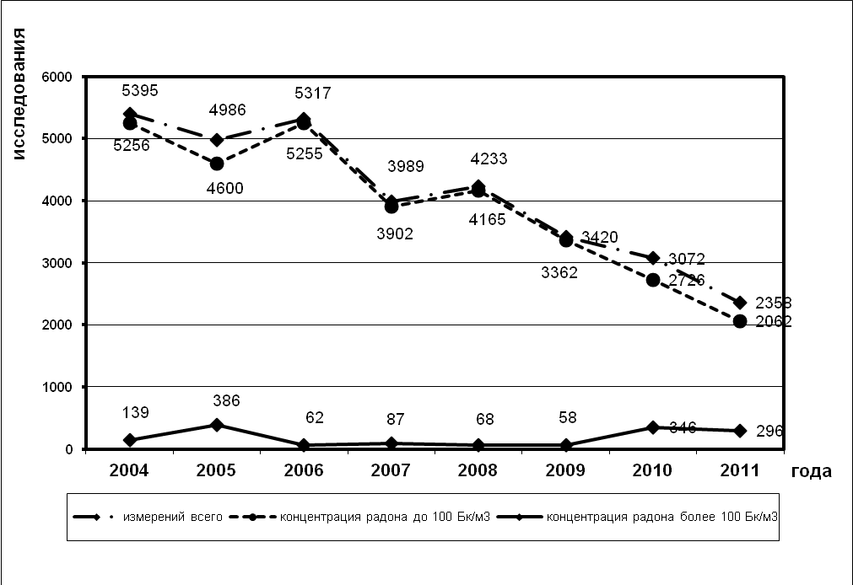
Рис. 21. Содержаний радона в воздухе жилых и общественных зданий
противорадоновых мероприятий, снижение облучение людей природными ИИИ и как следствие снижение заболеваемости.

4.3. Спектрометрические исследования.

Исследование проб пищевых продукты и продовольственное сырья.
Поступление радионуклидов происходит по различным пищевым цепочкам: растение - человек, растение - животное - мясные продукты - человек, растение - животное - молочные продукты – человек. Определено, что биологическая доступность радионуклидов и накопление их в растительности определяются типом почв и их гидрологическим режимом, возрастом и видовым составом древостоя, физико-химической формой соединений радионуклидов в составе выпадений. Количественной характеристикой миграции радионуклидов в системе почва – растение является коэффициент перехода. Коэффициенты перехода в растительность используются для расчета содержания Cs-137 и St-90 (основных дозообразующих радионуклидов) в пищевых продуктах для определения годовых эффективных доз внутреннего облучения населения. Нахождение радионуклидов внутри человеческого организма приводит к самому опасному - внутреннему облучению органов и тканей, контактирующих с ними.
В отчётном году по сети железных дорог было исследовано в 3,2 раза меньше проб пищевых продуктов и продовольственного сырья, чем в предыдущем году. Общее количество исследованных проб в 2011 году составило 1572 пробы (в 2010 году – 5018 проб), из них на объектах железнодорожного транспорта 1237 проб (79 %). Все исследованные пробы соответствовали гигиеническим нормативам.

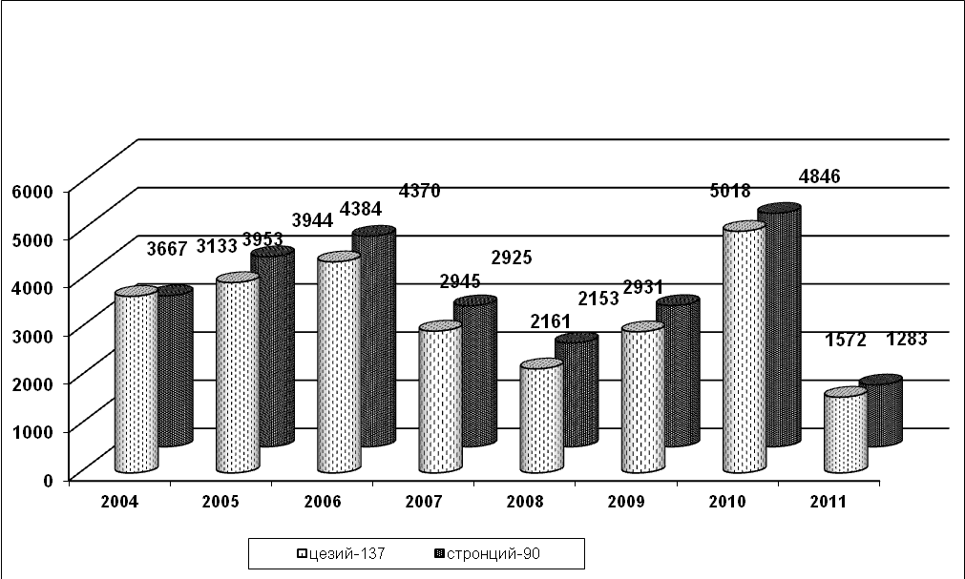

Рис. 22. Динамика исследований пищевых продуктов и продовольственного сырья
в 2004 - 2011 годах.

Таблица 23
Динамика исследования проб пищевых продуктов и
продовольственного сырья в 2005 – 2011 годах.

Дороги | Исследования продуктов питания.
Дороги | 2005 год | 2006 год | 2007 год | 2008 год | 2009 год | 2010 год | 2011 год
Московская | 422 | 478 | 426/1 | 188 | 344 | 137 | 127
Октябрьская | 38 | 72 | 63 | 91 | 46 | 22 | 294
Горьковская | 40 | 20 | 17 | 17 | 18 | 3 | 7
Северная | 44 | 48 | 12 | 10 | 2 | 14 | 22
Северо-Кавказская | 586 | 445 | 503 | 228 | 45 | 18 | 19
Юго-Восточная | 24 | 17 | 6 | 7 | 3 | 4 | 0
Приволжская | 195 | 174 | 152 | 130 | 10 | 273 | 125
Куйбышевская | 213 | 258 | 200 | 244 | 195 | 147 | 102
Свердловская | 366 | 275 | 114 | 95 | 163 | 76 | 62
Южно-Уральская | 677 | 1727 | 563 | 361 | 1351/2 | 3773 | 454
Западно-Сибирская | 253 | 119 | 142 | 110 | 228 | 144 | 104
Красноярская | 86 | 0 | 0 | 73 | 124 | 19 | 23
Восточно-Сибирская | 160 | 161 | 175 | 273 | 208 | 163 | 62
Забайкальская | 231 | 235 | 251 | 225 | 117 | 157 | 126
Дальневосточная | 618 | 355 | 321 | 109 | 77 | 68 | 45
Итого: | 3953 | 4384 | 2945/1 | 2161 | 2931/2 | 5018 | 1572

Наибольший объем исследований проб продовольственного сырья и пищевых продуктов отмечен по следующим дорогам: Южно-Уральской – 454 проба (28,9 %); Октябрьской – 294 пробы (18,7 %); Московской – 127 проб (8,0,2 %).
Исследование проб воды.
Содержание радионуклидов в природных водах варьируется в очень широком диапазоне и зависит от состава вмещающих пород, локальных и региональных особенностей их геологического строения, типа вод и климатических условий. В последние годы по сети железных дорог наблюдалось увеличение количества исследований проб воды по радиологическим показателям, так в 2005 году исследовано 833 пробы, в 2006 году – 885 проб, в 2007 году – 1676 проб, в 2008 году – 2204 пробы, в 2009 г. – незначительное снижение данного показателя 2087 проб воды, в 2010 г. – 2173 пробы, в отчётном году – 2180 проб на определение суммарной альфа- и бета-активности, и в т.ч. 851 проба (в 2010 г. - 862 пробы) на определение радона.
Не все источники питьевого водоснабжения охвачены радиологическим исследованиями, так на 2089 источниках централизованного водоснабжения проведено 1588 исследований проб воды по радиологическим показателям, на 1398 водопроводах – 157 проб, на 1973 источниках децентрализованного водоснабжения – 187 проб.

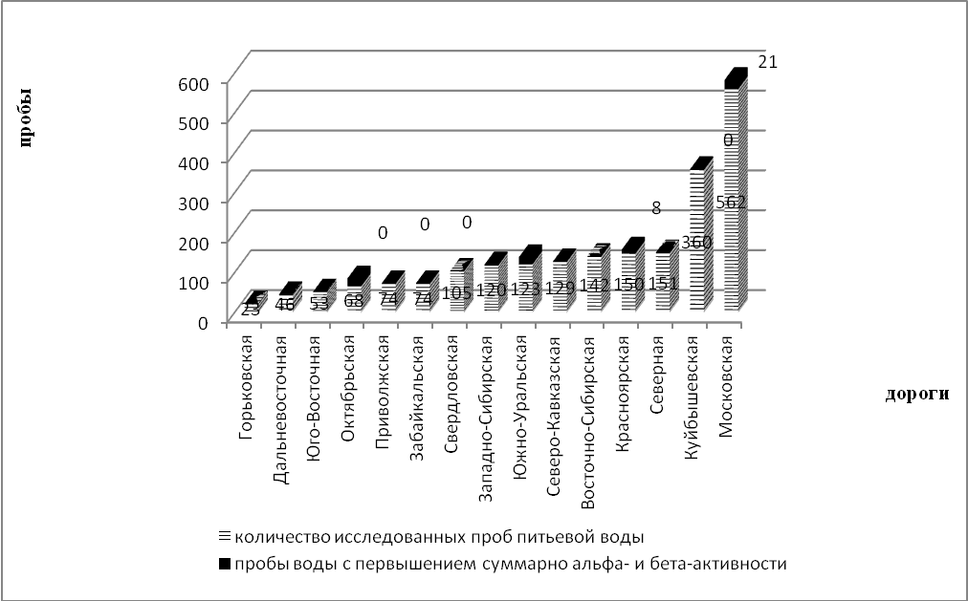

Рис. 23. Исследование проб воды по сети железных дорог в 2011 году

В 2011 году проводились исследования воды на содержание в ней природных и искусственных радионуклидов. Всего было отобрано 2180 проб, из них превышала:
- суммарная альфа активность в 56 (2,6 %) пробах по следующим объектам:
  - Октябрьская железная дорога – в источниках хозяйственно-питьевого водоснабжения на станциях: ВОХР-городок, Кастенская, Тосно, Веймарн, Громово, Волосово, Сосново, Орехово, Нелбочи.
  - Московская железная дорога – вода из артскважин на станциях: Ново-Иерусалимская, Числено, Подмосковная, Александров, Клин, Тверь, Голицино, Бекасово.
  - Южно-Уральская железная дорога – из подземных источников централизованного водоснабжения, скважины на станциях: Бишкиль, Межозерная, Еманжелинск, Аргаяш (№ 1, № 2, № 3 и № 4), Новометаллургическая, Есаульская, скважина базы ОМОНа, скважина г. Челябинска; из водопроводов - водоемного здания на ст. Аргаяш; из нецентрализованных систем питьевого водоснабжения, скважины на станциях: Клубника, 1120 км, 18 км.
  - Западно-Сибирская железная дорога – в пробе из скважины на о.п. Матвеевка.
  - Красноярская железная дорога – вода из скважин на станциях: ст. Минино – ул. Вокзальная, ст. Минино – ул. Зеленая, ст. Минино, ст. Казановская, ст. Камышта, ст. Ужур, ст. Минусинск, ст. Саянская скв. № 8.
- суммарная бета активность в 8 (0,4 %) пробах из скважин на станциях Ховрино, Треполье Московской железной дороги и 1 пробе на Красноярской железной дороге.
- превышение по радону отмечалось в 73 (8,6 %) пробах по следующим объектам:
  - Октябрьская железная дорога – в источнике на станции ВОХР-городок.
  - Южно-Уральская железная дорога – вода из скважины г. Челябинска.
  - Западно-Сибирская железная дорога – вода из скважин на о.п. Матвеевка, ст. Чемская, СГУПС, о.п. Гусиный брод, о.п. Комаровка.
  - Красноярская железная дорога – вода из скважин на станциях: Минино – ул. Вокзальная, Минино – ул. Зеленая, Минино, Аскиз, Крупская, Туба, Решеты, Тиличеть, Ербинская, Саянская скв. № 1, № 2, Бискамжа, Югачи, Козыла.
  - Восточно-Сибирская железная дорога – пробы воды, отобранные в детском оздоровительном лагере «Огоньки» ОАО «РЖД», из подземного источника водоснабжения ремонтного вагонного депо ст. Тайшет – структурного подразделения Новосибирского филиала ОАО «Вагонная ремонтная компания», из подземного источника на ст. Юрты Тайшетской дистанции гражданских сооружений и водоотведения – структурного подразделения Восточно-Сибирской дирекции инфраструктуры – структурного подразделения ВСЖД - филиала ОАО «РЖД».

Таблица 24
Исследования источников водоснабжения на сети железных дорог.

Дороги | 2006 год  всего проб/неуд. по суммарной альфа- и бета-активности | 2007 год  всего проб/неуд. по суммарной альфа- и бета-активности | 2008 год  всего проб/неуд. по суммарной альфа- и бета-активности | 2009 год  всего проб/неуд. по суммарной альфа- и бета-активности | 2010 год  всего проб/неуд. по суммарной альфа- и бета-активности | 2011 год  всего проб/неуд. по суммарной альфа- и бета-активности
Московская | 184 | 219 | 310/5 | 521/4 | 504/17 | 562/21
Октябрьская | 50/23 | 57/17 | 75/43 | 85/25 | 64/17 | 68/18
Горьковская | 37 | 33 | 33 | 25 | 26 | 23
Северная | 0 | 0 | 67 | 107 | 162 | 151
Северо-Кавказская | 121 | 198 | 315 | 115 | 107 | 129
Юго-Восточная | 23/7 | 65 | 80 | 59 | 71 | 53
Приволжская | 19 | 71 | 83 | 71 | 66 | 74
Куйбышевская | 174 | 234 | 175 | 203 | 130 | 360
Свердловская | 36 | 74 | 120 | 129 | 128 | 105
Южно-Уральская | 28 | 89/26 | 150/14 | 149/31 | 264/17 | 123/16
Запад-Сибирская | 92/40 | 194/32 | 160/29 | 92/13 | 113/12 | 120/1
Красноярская | 0 | 0 | 44 | 81/1 | 155/11 | 150/8
Восточ-Сибирская | 30 | 97/14 | 271/55 | 311/6 | 263/9 | 142
Забайкальская | 67 | 128 | 206 | 106 | 67 | 74
Дальневосточная | 24 | 217 | 115 | 33 | 53 | 46
Итого: | 885/70 | 1676/89 | 2204/146 | 2087/80 | 2173/83 | 2180/64

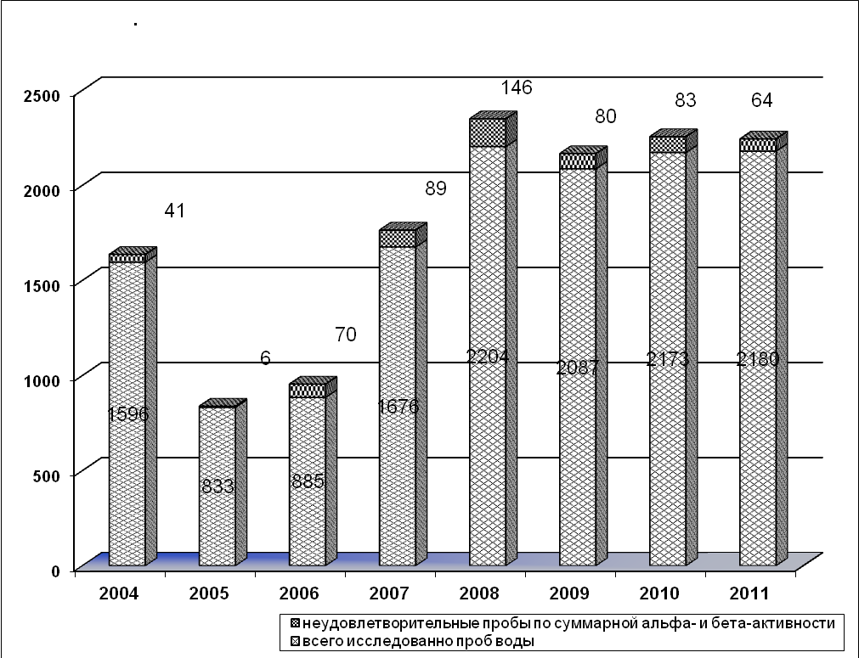

Рис. 24. Исследование проб питьевой воды по радиологическим показателям

Исследование проб строительных материалов.
Система радиационного контроля строительных материалов и минерального сырья по сети железных дорог в 2011 году характеризуется увеличением количества исследований (в 1,8 раза) и составляет 4273 пробы (в 2010 г. – 2383 пробы), из которых на объектах железнодорожного транспорта выполнено 4163 пробы (97,4%). Наибольший объем исследований строительных материалов и минерального сырья провели филиалы: Северо-Кавказской – 2309 проб (54,0 %); Восточно-Сибирской – 438 проб (10,3 %) и Московской – 280 проб (6,6 %) железных дорог.

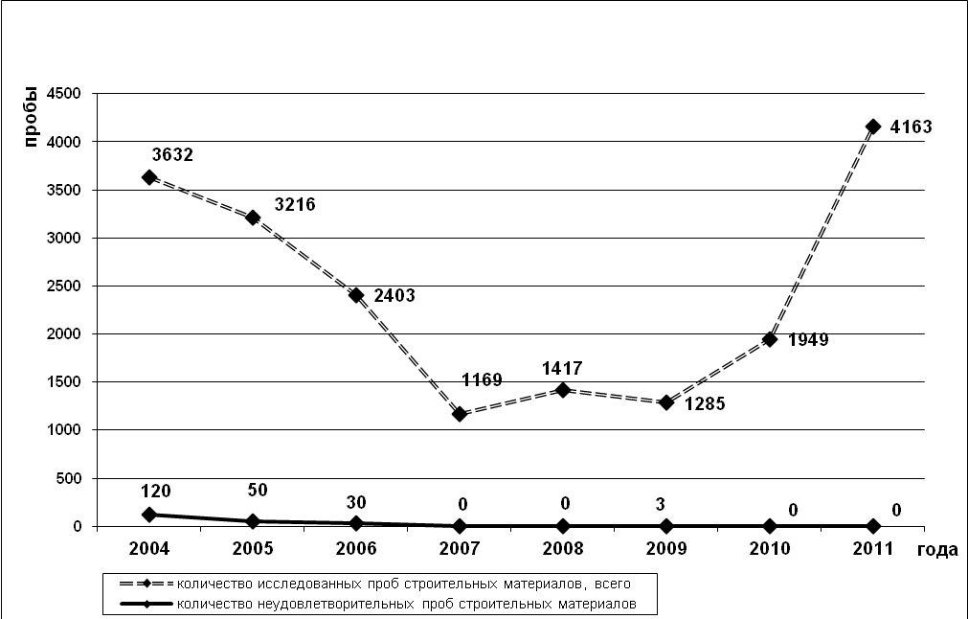

Рис. 25. Динамика исследований проб строительных материалов
в 2004 - 2011 годах.

Критерием оценки строительных материалов является удельная эффективная активность (Аэфф.), по которой устанавливается принадлежность материала к I, II, III и IV классу и определяются возможные области его использования. Материалы I класса (до 370 Бк/кг) могут применяться на строительстве любых объектов, в том числе жилья, материалы II класса (до 740 Бк/кг) – в промышленном строительстве, строительстве дорог в пределах населенных пунктов. Материалы III класса (до 1500 Бк/кг) могут использоваться для строительства дорог за пределами населенных пунктов, а материалы IV класса – применяться только по специальному разрешению Федеральной службы Роспотребнадзора.
По сети железных дорог в 2011 году пробы строительных материалов и минерального сырья по классам распределены следующим образом:
пробы, принадлежащие к 1-му классу, составили – 99,3 % (4245 проб), 2010 г. – 99,4 % (2368 проб);
пробы, принадлежащие ко 2-му классу, составили – 0,7 % (28 проб), в 2010 г – 0,6 % (13 проб). Выявлены на Западно-Сибирской железной дороге, ими явились пробы щебня, отобранного в карьере ОАО «Первая нерудная компания» ОАО «РЖД» - «Мочищенский щебёночный завод».
Классификация исследованных проб строительных материалов и минерального сырья на объектах железнодорожного транспорта за 2011 год:
- местного производства – 1792 проб (43,1 %), в 2010 г. – 730 проб (37,5%);
- привозные из других территорий РФ – 2366 проб (56,8 %), в 2010 г. – 1211 проб (62 %);
- импортируемые – 5 проб (0,1 %), в 2010 г. – 10 проб (0,5 %).

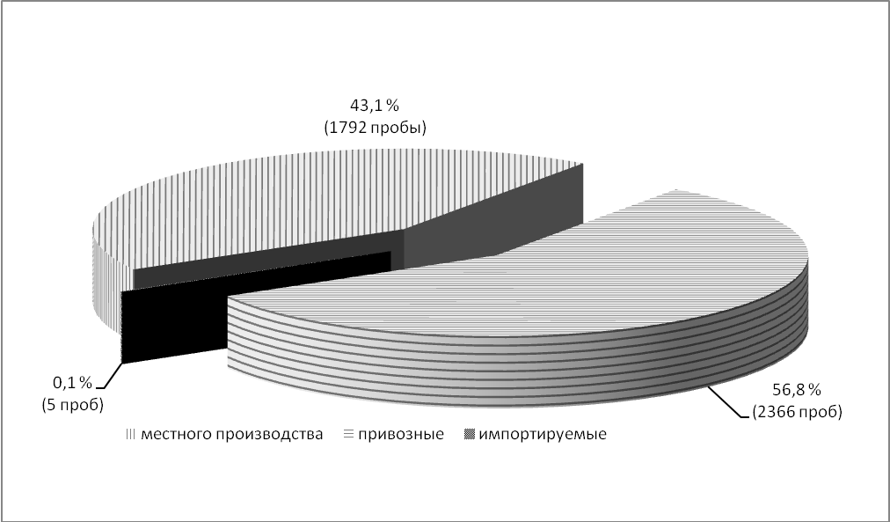

Рис. 26. Структура радиационного контроля строительных материалов и минерального сырья в 2011 году

В отчётном году количество исследованных проб продукции лесного хозяйства на цезий-137 и стронций-90 увеличилось в 1,4 раза и составило 52 пробы (в 2010 г. – 36 проб). Данный вид исследований проводили филиалы: Восточно-Сибирской – 43 пробы, Московской – 6 проб и Северо-Кавказской – 3 проб железных дорог.
5. Радиационные аварии.

Трудно предсказуемыми и наиболее опасными являются радиационные аварии, которые приводят к техногенному загрязнению производственных помещений, или промышленные площадки предприятия, или региона вплоть до глобального загрязнения, как это случилось в результате Чернобыльской аварии. Дозы, получаемые человеком в аварийных ситуациях, варьируют в широких пределах. Радиационная авария – потеря управления источником ионизирующего излучения, вызванная неисправностью, повреждением оборудования, неправильными действиями работников (персонала), стихийными бедствиями или иными причинами, которые могли привести или привели к облучению людей или радиоактивному загрязнению окружающей среды сверх установленных норм. Постановлением Правительства от 18.12.97 г. № 1582 был определен перечень населенных пунктов, находившихся в границах зон радиоактивного загрязнения, на которых должны проводиться профилактические работы. Оценивая деятельность филиалов ФБУЗ «Центр гигиены и эпидемиологии по железнодорожному транспорту» необходимо отметить, что который год не уделяется должного внимания обеспечению радиационной безопасности на загрязненных территориях. Участками обслуживания загрязненных территорий являются:
- Территории, подвергшиеся радиоактивному загрязнению вследствие аварии на ЧАЭС – 24 филиала Центра гигиены и эпидемиологии по железнодорожному транспорту:
  - Московской железной дороги – Брянский, Унеченский, Калужский, Курский, Льговский, Орловский, Рязанский, Тульский, Узловской.
  - Октябрьской железной дороги – Октябрьский, Волховстроевский.
  - Юго-Восточной железной дороги – Белгородский, Старооскольский, Юго-Восточный, Лскинский, Россошанский, Поворинский, Елецкий, Грязинский, Тамбовский, Мичуринский.
  - Куйбышевской железной дороги – Ульяновский, Пензенский, Рузаевский.
- Территории, подвергшиеся радиоактивному загрязнению в результате аварии на ПО «Маяк» и сбросов радиоактивных отходов в реку Теча – 11 филиалов Центра гигиены и эпидемиологии по железнодорожному транспорту:
  - Южно-Уральской железной дороги – Курганский, Южно-Уральский, Златоустовский, Троицкий, Магнитогорский, Карталинский.
  - Свердловской железной дороге – Серовский, Свердловский, Нижнетагильский, Каменск-Уральский, Егоршинский.
В 2011 году число населённых пунктов, на которых проводился отбор проб специалистами Октябрьской и Московской (Унеченский, Рязанский, Узловской филиалы) железных дорог, значительно снизилось и составило – 17 шт. (в 2010 г. – 29 населенных пунктов). Объём проведенных исследований на данных территориях в отчётном году:
- общее количество исследованных проб – 42 (в 2010 г. – 123 шт.), из них
- питьевая вода – 21 проба (50,0 %), в 2010 г. – 46 проб (37,4 %);
- пищевые продукты, всего – 21 проба (50,0 %), в 2010 г. – 77 проб (62,6 %),
- молоко и молочные продукты – 2 пробы (9,5 %), в 2010 г. – 11 проб (14,3 %);
- овощи (без картофеля) – 3 пробы (14,3 %), в 2010 г. – 38 проб (49,4 %);
- рыба и рыбопродукты – 16 проб (76,2 %), в 2010 г. – 2 пробы (2,6 %).
В 2011 году по сети железных дорог специалистами ФБУЗ «Центр гигиены и эпидемиологии по железнодорожному транспорту» расследовано 5 случаев превышения гамма-излучения в железнодорожных полувагонах загруженных партией лома черных металлов, все случаи квалифицируется как умышленный подброс.
По сравнению с 2011 (16 случая) годом количество радиационных аварий сократилось. Стоит так же отметить, что в 2011 году поступала информация по найденным источникам только по филиалам, информация по другим аккредитованным лабораториям отсутствует.

6. Медицинское облучение.

В отчетном году по сети железных дорог количество объектов, на которых используются источники ионизирующего излучения, снизилось и составило 292 шт. (в 2010 г. – 300 шт.), из них (согласно классификации по СП 2.6.1.799-99 ОСПОРБ-99):
- объектов 3-й категории, радиационное воздействие при аварии которых ограничивается территорией объекта – 2 шт. (в 2010 г. – 4 шт.), что составляет 0,7 %. К этой категории объектов относятся лаборатории радиоизотопной и радионуклидной диагностики:
- на Московской железной дороге – в НУЗ «Центральная клиническая больница № 2 им. Семашко ОАО «РЖД», НУЗ «Дорожная клиническая больница им. Семашко на ст. Люблино».
- объектов 4-й категории, радиационное воздействие при аварии от которых ограничивается помещениями, где проводятся работы с источниками излучения – 290 шт. (в 2010 г. – 296 шт.), что составляет 99,3 %. К данной категории объектов относятся медицинские рентгеновские кабинеты, рентгенустановки для досмотра багажа, РИДы в вагонах и т.д.
В 2011 году общее количество медицинских рентгеновских кабинетов снизилось и составило 625 шт. (в 2010 г. – 661 шт.). В 2011 году произошло ряд изменений:
- по Октябрьской дороге – произошло сокращение объектов, использующих ИИИ, в связи с закрытием радионуклидного отделения в НУЗ «Дорожная клиническая больница» и объединением некоторых ЛПУ.
- по Северо-Кавказской дороге – открылся рентген кабинет на ст. Новочеркасск НУЗ «Дорожная клиническая больница на ст. Ростов-Главный Северо-кавказской железной дороги».
- по Западно-Сибирской дороге – закрыты 6 рентген кабинетов в НУЗ «ОКБ на ст. Омск-пассажирский», 1 рентген кабинет в НУЗ «УБ на ст. Барабинск»; открыт рентген кабинет в НУЗ «ОБ на ст. Барнаул».
- по Забайкальской дороге – всего закрыты 16 рентген кабинетов в г. Белогорске, г. Чернышевске, г. Шилке, Забайкальске и т.д.
По заданию Управления Роспотребнадзора по железнодорожному транспорту в 2011 году общее количество, обследованных объектов, на которых используются в своей деятельности ИИИ, снизилось и составило 22,3 % (в 2010 г. – 24,7 %), из них в плановом порядке – 83,0 % (в 2010 г. – 85,1 %), и вне плана – 17,0 % (в 2010 г. – 14,9 %). Кроме того, по заданию Управления Роспотребнадзора по железнодорожному транспорту в 2011 году обследовано 20,6 % (в 2010 г. – 25,7 %) рентген кабинетов и рентген отделений, из них в плановом порядке – 89,9 % (в 2010 г. – 89,4 %), и вне плана – 10,1 % (в 2010 г – 10,6 %). Количество медицинских рентгеновских кабинетов, на которых выявлены нарушения, составило 29,5 % (в 2010 г. – 40,0 %).

V. Социально-гигиенический мониторинг на железнодорожном транспорте. Организация и проведение динамического наблюдения на железнодорожном транспорте.

Социально-гигиенический мониторинг на железнодорожном транспорте рассматривается, как динамическое слежение за показателями состояния окружающей среды.
Учреждениями Роспотребнадзора на железнодорожном транспорте используются методики сбора, хранения, анализа и обмена информацией.
В филиалах ФБУЗ «Центр гигиены и эпидемиологии по железнодорожному транспорту» накоплена и пополняется информация по инфекционной заболеваемости, качеству питьевой воды, качеству воды зон рекреаций, бассейнов, качеству воздуха рабочей зоны и атмосферного воздуха селитебной территории, микроклимату в производственных помещениях; состоянию почвы селитебных территорий, безопасности пищевых продуктов, условиям пассажирских и грузовых перевозок, медико-биологическому состоянию объектов массового сосредоточения людей (ОМСЛ), условиям труда и профессиональной заболеваемости железнодорожников.
Данные исследованных проб филиалами ФБУЗ «Центр гигиены и эпидемиологии по железнодорожному транспорту» рассматриваются только для ориентировочных оценок, но не использоваться для оценки риска и установления связей влияния факторов среды обитания на состояние здоровья людей.
По результатам динамического наблюдения в 2011 году было подготовлено 8051 информационных и аналитических материалов.
В рамках динамического наблюдения были выполнены лабораторно-инструментальные исследования:
Количество проб питьевой воды по показателям:
микробиологическим - 9530 (2,51% неудовлетворительных)
санитарно-химическим – 6673 (19,31% неудовлетворительных)
радиологическим – 451 (1,10% неудовлетворительных)
паразитологическим – 141
Количество проб почвы по показателям:
микробиологическим – 1329 (2,18% неудовлетворительных)
санитарно-химическим – 774 (5,43% неудовлетворительных)
радиологическим – 268
паразитологическим – 1347 (1,93% неудовлетворительных)
Количество проб воздуха на рабочих местах по санитарно-химическим показателям – 17764 (0,55% неудовлетворительных)
Количество мониторируемых точек динамического наблюдения в 2011 году составило – 1851.
Динамическое наблюдение на железнодорожном транспорте позволяет определять:
динамику состояния здоровья прикрепленного контингента и наиболее
типичные и распространенные нозологические формы;
факторы, формирующие санитарно-эпидемиологическую обстановку;
прогноз состояния среды обитания.

VI. Разработка и реализация программ санитарно-эпидемиологического благополучия

Анализ статистических отчетов с железных дорог по разработке и реализации целевых программ обеспечения санитарно-эпидемиологического благополучия населения за 2010 год показал, что на сети железных дорог Российской Федерации проводилась работа по реализации мероприятий ряда целевых программ, носящих приоритетный характер.
Так, на Московской железной дороге по Программе улучшения условий и охраны труда финансовые средства были израсходованы на проведение следующих мероприятий:
- оборудование кабин действующих локомотивов стеклами повышенной прочности – 21639,0 тыс. руб.,
- приобретение портативных радиостанций – 15868,2 тыс. руб.;
- устройство и ремонт ограждений и перекрытий – 1849,0 тыс. руб.;
- оборудование окон устройствами защиты от прямого солнечного света – 2658,0 тыс. руб.;
- приобретение переносных заземлений – 5071,0 тыс. руб.;
- приобретение аптечек первой медицинской помощи – 18734,0 тыс. руб.;
- приобретение плакатов, литературы по охране труда – 1847,0 тыс. руб.;
- приобретение программ обучения – 328,0 тыс. руб.;
- оборудование кабинетов, уголков по охране труда, наглядных пособий – 2692,0 тыс. руб.;
- приобретение и испытание электроинструмента – 4594,0 тыс. руб.;
- проведение школ, семинаров, совещаний – 1280,0 тыс. руб.;
- обучение руководителей и специалистов – 7750,0 тыс. руб.;
- приобретение и установка запрещающих, предупреждающих, предписывающих и указательных знаков безопасности – 11700,0 тыс. руб.;
- приобретение защитных средств и приспособлений – 5324,0 тыс. руб.
- устройство систем местной вентиляции – 713,0 тыс. руб.;
- оборудование кабин операторов производственного оборудования средствами шумозащиты – 558,0 тыс. руб.;
- оборудование кабин действующих локомотивов виброзащитными креслами машиниста – 6098,0 тыс. руб.;
- монтаж, реконструкция и ремонт устройств местного освещения – 1606,0 тыс. руб.;
- оборудование гардеробных шкафами для спецодежды – 6543,0 тыс. руб.;
- оборудование пунктов обогрева (капитальных и модульных) – 970,0 тыс. руб.;
- оборудование мест для приема пищи работников – 9670,0 тыс. руб.;
На Северной железной дороге в 2011 году работа проводилась по 3-м программам:
1. Федеральная целевая программа «Вакцинопрофилактика», в соответствии с которой в 2011 году освоено 5556,55 тыс. рублей. Средства, израсходованы на приобретение прививочного материала.
2. Инвестиционная программа ОАО «Российские железные дороги» «Обеспечение экологической безопасности на 2011 г.», в соответствии с которой выделено 42751,0 тыс. рублей на 2011 год, все средства освоены. На строительство объекта «Дождевая канализация» с очистными сооружениями железнодорожного узла Ярославль-Московский для предприятий Ярославского отделения Северной железной дороги» (2 очередь) выделено 29535,0 тыс. рублей, все средства освоены.
На приобретение природоохранного оборудования (расходомер «Днепр» ФК) с выполнением строительно-монтажных работ выделено и освоено 396,0 тыс. рублей.
На реконструкцию биологических очистных сооружений ЛОК «Сахареж» выделено и освоено 8000,0 тыс. рублей.
На реконструкцию очистных сооружений ст. Сольвычегодск выделено и освоено 3500,0 тыс. рублей.
На строительство ливневой канализации с очистными сооружениями ст. Ярославль-Главный выделено и освоено 1320,0 тыс. рублей.
3. Отраслевая «Программа организационно-технических мероприятий по улучшению условий труда и снижению травматизма в подразделениях Северной железной дороги». На 2011 год запланировано 83521,0 тыс. рублей, все средства выделены и освоены. Средства израсходованы на мероприятия по снижению производственного травматизма и профессиональных заболеваний (55601,0 тыс. рублей), улучшение санитарно-гигиенических условий (27920,0 тыс. рублей).
На Приволжской железной дороге по программе «Вакцинопрофилактика» за счет средств ОАО «РЖД» и собственных средств предприятий закупалась вакцина против гриппа. По программе «Здоровое питание» за счет средств ОАО «Железнодорожная торговая компания» закупалась йодированная соль, витаминизированный концентрат «Золотой шар» для питания детей в детских оздоровительных учреждениях и для питания локомотивных бригад.
На Западно-Сибирской железной дороге проводилась работа по реализации мероприятий 15 целевых программ (в 2010 г. – 32 программы).
Наибольший удельный вес среди утвержденных программ занимали «Обеспечение санитарно-эпидемиологическое благополучие населения» - 80,0% , программа «Вакцинопрофилактика» - 6,67% и программа «Здоровое питание» - 13,33%.
Все 15 программ финансировались, освоение средств составило 100%.
На реализацию мероприятий всех программ в 2011 году затрачено 132519,1 тыс. руб. из 132519,1 тыс. руб.
В 2011г. на сети железных дорог было разработано 7 целевых программ по водоснабжению (Северо-Кавказской, Южно-Уральской, Восточно-Сибирской, Юго-Восточной, Свердловской, Московской железных дорогах) на общую сумму 256493940 руб.
На Северо-Кавказской, Северной и Южно-Уральской железных дорогах в 2011г. в рамках проекта «Чистая вода» разработана целевая программа по водоснабжению, включающая вопросы организации зон санитарной охраны.
В 2008 году на Восточно-Сибирской железной дороге дирекцией тепловодоснабжения структурным подразделением Центральной дирекции тепловодоснабжения филиала ОАО «РЖД» были разработаны «Мероприятия по улучшению качества питьевой воды объектов водоснабжения Дирекции по тепловодоснабжению на 2008-2013 годы». В соответствии с этой программой разрабатывался и согласовывался в ВСТО план мероприятий по улучшению санитарно-технического состояния и качества питьевой воды на 2011 год. Юго-восточная, Свердловская и Московская железные дороги пояснений о разработанных целевых программах по водоснабжению не представили.
В 2010 году на сети железных дорог было разработаны 3 целевые программы по водоснабжению: на Забайкальской, Южно-Уральской, Свердловской железных дорогах. В Читинском регионе Забайкальской железной дороги разработана целевая программа «Водоснабжение». На Южно-Уральской железной дороге ст. Карталы разработана программа «Чистая вода». Свердловская железная дороги пояснений по разработанной целевой программе не представила.
VII. Санитарно-эпидемиологическая экспертиза
на железнодорожном транспорте.
Всего в 2011 году оформлено 1 885 санитарно-эпидемиологических заключений (в 2010 году – 79 822), из них на проектную документацию – 1 077 – 57,1% (в 2010 году – 1 082 (1,4%)); на виды деятельности (работ, услуг) – 808 – 42,9% (в 2010 году – 1 336 (1,7%)).
Снижение количества оформленных санитарно-эпидемиологических заключений в 2011 году в 42 раза (в сравнении с 2010 годом) обусловлено вступлением в силу Соглашения Таможенного союза по санитарным мерам, в рамках которого с 01.07.2010 года не оформляются санитарно-эпидемиологические заключения на продукцию, а также сокращением перечня видов деятельности и проектной документации, подлежащих санитарно-эпидемиологической экспертизе с оформлением санитарно-эпидемиологических заключений.
В 2011 году Управлением было оформлено 20 свидетельств о государственной регистрации, из них 19 – на потенциально опасные химические и биологические вещества и 1 – на товар бытовой химии.
За отчетный год выдано 7 лицензий (в 2010 – 20), в том числе: 4 (18) – на деятельность, связанную с использованием возбудителей инфекционных заболеваний (далее – ВИЗ), 3 (2) на деятельность, связанную с использованием источников ионизирующего излучения (далее – ИИИ), переоформлено 9 (20) лицензий: 3 (6) – на ВИЗ, 6 (14) – на ИИИ, продлено 4 (3) лицензии: 1 (3) – на ВИЗ, 3 (0) – на ИИИ.
VIII. Санитарно-эпидемиологический контроль за грузовыми перевозками.

В 2011 году обеспечение контроля за грузовыми перевозками филиалами ФБУЗ «Центр гигиены и эпидемиологии на железнодорожном транспорте проводилось по следующим направлениям:
- обеспечение контроля за перевозкой опасных грузов;
- обеспечение контроля за перевозкой пищевых продуктов;
-обеспечение контроля за перевозкой металлолома.
В целях повышения эффективности и качества санитарно-эпидемиологической экспертизы железнодорожных транспортных средств и транспортного оборудования для перевозки пищевых продуктов в 2011 году по сети железных дорог проведены экспертные обследования 426817 железнодорожных транспортных средств, перевозивших пищевые продукты, (в 2010 году – 500 252), в т. вагонов-зерновозов – 176304 (2010 г. – 177 160), крытых вагонов – 127389 (2010 г. – 160 083), контейнеров – 50079 (2010 г. – 76 594), рефрижераторных вагонов –12524 (2010 г. – 14 521), вагонов-термосов – 13727 (2010 г. – 27 762) и других транспортных средств и транспортного оборудования.

Таблица 25
Динамика выдачи санитарных паспортов на железнодорожный транспорт.

Выдано санитарных паспортов | 2008 г. | 2009 г. | 2010 г. | 2011г.
Всего, в том числе | 506 734 | 552 848 | 500 252 | 426817
крытые вагоны | 141 991 | 142 047 | 160 083 | 127389
рефрижераторные вагоны | 12 400 | 17 762 | 13 521 | 12524
Продолжение таблицы
Продолжение таблицы
вагоны-термосы | 18 043 | 17 950 | 14 407 | 13072
ИВ-термос | 27 439 | 28 468 | 27 762 | 23440
цистерны | 18 898 | 18 897 | 17 654 | 13727
контейнеры | 63 851 | 95 028 | 76 594 | 50079
зерновозы | 206 843 | 205 877 | 177 160 | 176304
Прочие (полувагоны, почтово-багажные, лавки, рефрижераторные контейнера, секции) |  |  | 13 071 | 10282

Удельный вес проверенного специализированного изотермического железнодорожного транспорта составил – 11,5%, неспециализированного (только крытые вагоны и контейнеры)– 41,57%.
Отмечается снижение оборота изотермического транспорта такого как: рефрижераторные вагоны, ИВ-термосы, вагоны-термосы, а так же цистерн. Так в 2009г. оборот изотермического транспорта составлял 64 тысячи единиц, в 2010 году упал до 55681, что же касается цистерн, то данные показатели составляли в 2005г. – 26000, в 2008г. – 19000, в 2010г.- 17654, а в отчетном году – 13727 единиц.
При проведении обследований транспортных средств и транспортного оборудования на соответствие их требований СП 2.5.1250-03 «Санитарные правила по организации грузовых перевозок на железнодорожном транспорте», нарушения были выявлены в 7572 случаях против 10117 в 2010 году. Процент выявленных недостатков в 2011г. стал ниже по сравнению с предыдущими годами и составил 1,75% (значение индикативного показателя снизилось более чем в 6 раз) (в 2010г.- 2,04%, в 2009г. – 14,16%, в 2008г. – 15%), в том числе неудовлетворительного санитарно-технического состояния и содержания крытых вагонов- 2810, 1862 контейнеров, 2263 зерновозов, 821- ИВ-термосов и др.
При проведении внутреннего анализа за 2011г (по сети дорог) среди всех транспортных средств из общего количества нарушений выявляемость при экспертизе крытых вагонов составляет 37%, контейнеров -24,6% и среди зерновозов -15,3%, при этом крытые вагоны и контейнерное оборудование не является специализированным транспортом.
Так, например, при проверке 127389 (в 2010г. – 160083) крытых вагонов, предназначенных под погрузку пищевыми продуктами в 2,20% случаев отмечалось не соответствие требованиям санитарных правил, (в 2010г. – 2,29%).
При проверке контейнеров 50079 (в 2010г. – 76594) выявлено нарушений в 3,71% случаев (2010г. – 3,11%).
В случае проверок зерновозов 176304 (в 2010г. – 177160) процент выявленных нарушений составил 1,28% (недостатки выявлены в 2010г. – 1,27%).
Выше среднесетевого показателя процент выявленных нарушений при транспортировке пищевых продуктов, выявлено на Октябрьской- 30,7%, Западно-Сибирской- 15,57%, Московской- 11,56%, Северо-Кавказской- 8,24%, Дальневосточной- 6,0%, Юго-Восточной-5,42%, Красноярскаой- 5,13% железных дорогах.
По обобщенным данным с сети железных дорог, по соблюдению требований СП 2.5.1250-03 «Санитарные правила по организации грузовых перевозок на железнодорожном транспорте» и Федерального Закона от 02.01.2000г. №29-ФЗ «О качестве и безопасности пищевых продуктов», основными возможными факторами риска ухудшения качества перевозимых продуктов в транспортных средствах являются неудовлетворительное состояние и содержание транспортных средств и транспортного оборудования (от 1,3% до 46% случаев): повреждение внутренней обшивки, дефекты покрытия полов, неисправность запорных устройств, остатки ранее перевозимых грузов, наличие постороннего запаха, отсутствие отметок о проведении мойки и дезинфекции. В прошедшем году при проведении экспертиз в значительном количестве выявлялись остатки цемента, мазута, машинного масла, крезола, удобрений, данный вид нарушений был отмечен в 406 случаях, что составило 5,36%, в 2010 году (0,91%) 92 случая; так же отметился рост выявления транспортных средств после перевозки особо опасных грузов – 1,33% (в 2010г. - 0,25%); отсутствие информации о ранее перевозимых грузах, что затрудняло решение вопросов о его безопасности – 7,77% (в 2010г. – 6,57%), а также проведения помывки, пропарки и дезинфекции транспортных средств – 5,6%, в.т.ч. необходимость проведения дезинфекции- 1,29% (2010г.- 0,49 %). В течение года случаи выявления нарушения целостности упаковки не отмечались.
Таким образом, структура основных нарушений, выявляемых на протяжении последних лет, остаётся прежней :
- неудовлетворительное санитарное содержание (не проведена уборка, промывка) – 46,23%-;
- неудовлетворительные санитарно-техническое состояние (нарушение целостности, неисправность запорных устройств, неисправности внутри и снаружи) – 29,8%;
- наличие постороннего запаха –8,16% (2010г.- 6,44%);
- отсутствие полного пакета разрешительно-сопроводительной документации – 7,77% (2010г.-6,57%);
- необходимость проведения дезинфекции – 1,29% (2010г.-0,49%);
- использование транспортных средств после перевозки опасных грузов – 1.33% (2010г.-0,25%).

Таблица 26
Количество (удельный вес) выявленных нарушений санитарно-технического состояния транспортных средств по сети дорог за 2008-2011гг.

Вид нарушения | 2008 г. | 2009 г. | 2010 г. | 2011г.
Выявлено нарушений всего, из них: | 76025 | 78329 | 10117 | 7572
Наличие постороннего запаха | 10485  (13,8%) | 15036  (19,2%) | 652  (6,44%) | 618  (8,16%)
Не проведена уборка | 33373  (43,9%) | 38642  (49,3%) | 4659  (46,05%) | 3501  (46,23%)
Неисправности внутри или снаружи вагонов, контейнеров | 27274  (35,9%) | 21599  (27,6%) | 3811 (37,67%) | 2257  (29,8%)
Использование вагонов после перевозки опасных грузов | 617  (0,8%) | 418 (0,53%) | 25 (0,25%) | 101  (1,33%)
Отсутствие санитарно-эпидемиологических заключений на перевозимый груз | 3027 (3,98%) | 1609 (2,1%) | 665 (6,57%) | 589  97,77%)
Нарушение температурного режима | 168  (0,2%) | 198 (0,25%) | 2  (0,02%) | 2  (0,02%)
Нарушение упаковки | 173  (0,2%) | 276 (0,35%) | 87 (0,86%)
Необходимость дезинфекции | 315  (0,4%) | 235 (0,3%) | 50 (0,49%) | 98  (1,29%)
Остатки ранее перевозимого груза |  |  | 92 (0,91%) | 406  (5,36%)
Не проведена промывка (пропарка) транспортного средства | 6  (0,007%) | 26 (0,03%) | 74 (0,73%)

Не удовлетворительное санитарно-техническое состояние транспортных средств объясняется изношенностью транспортного парка, фирмы-отправители вынуждены сами ремонтировать вагоны, чтобы не было задержек с отправкой грузов.
Лабораторный контроль качества пищевых продуктов после не проводился.

IX. Медико-санитарное обеспечение мероприятий по ГО и ликвидация последствий ЧС

Мероприятия по ГО осуществлялись в режиме повседневной деятельности.
Во исполнение приказа Роспотребнадзора от 31.10.2005 № 756-ДСП «О совершенствовании организации работы специализированных формирований» в отчётном году проведены следующие мероприятия:
- в соответствии с положением о специализированных формированиях Роспотребнадзора на базе ФБУЗ «Центр гигиены и эпидемиологии по железнодорожному транспорту» и его филиалов созданы и функционируют 15 санитарно-противоэпидемических отрядов (далее-СПЭО) и 110 нештатных специализированных формирований быстрого реагирования: эпидемиологических, санитарно-гигиенических, радиологических бригад, групп санитарно-эпидемиологической разведки (ГСЭР), санитарно-химической разведки (ГСХР), радиационной разведки (ГРР), которые входят в состав СПЭО и предназначены для организации и проведения санитарно-гигиенических и противоэпидемических мероприятий по предотвращению и ликвидации медико-санитарных последствий чрезвычайных ситуаций (ЧС) мирного и военного времени;
- продолжена работа по укомплектованию специализированных формирований квалифицированным составом в соответствии со штатной структурой. По состоянию на 01.01.2012 года укомплектованность личным составом СПЭО дорожных филиалов составляет 99-100%;
- откорректированы организационно-распорядительные документы, схемы оповещения и сбора специалистов в рабочее и нерабочее время, в ходе проведения учений проверялась готовность работы СПЭО и его подразделений в режиме повседневной деятельности и в режиме чрезвычайной ситуации;
- приняты меры по улучшению материально-технического состояния специализированных формирований в соответствии с табелем оснащения, дополнительно приобретены медицинские иммунологические препараты, химические реактивы, питательные среды, лабораторное оборудование, расходные материалы.
В соответствии с рекомендациями Роспотребнадзора и указанием ФБУЗ «Центр гигиены и эпидемиологии по железнодорожному транспорту» от 14 декабря 2007 года № 10 имеющиеся укладки СПЭО и иных формирований со средствами защиты для работы в очагах бактериального и вирусного заражения и очаге радиоактивного загрязнения доукомплектованы средствами индивидуальной защиты, которые разрабатываются и поставляются ассоциацией предприятий «Восток-Сервис». Приобретены комбинезоны защитные «ТайвекКлассик» и «Тайкемс», защитные очки «Премиум 2790А», защитные перчатки «Бай-Колор», респираторы 8822 (3М) и 9332 (3М), сапоги «Байрай»
Дополнительно приобретены приборы для табельного оснащения СПЭО и иных формирований - портативный хроматограф ФГХ-1 – 4 шт., поисковый радиометр-дозиметр МКС (15ЭЦ (СПП-98) – 3 шт., микроскопы МИКМЕД -2
- 4 шт., рефрактометр КФК – 2 - 4 шт., дозиметры ДКГ-01 «Сталкер» -6 шт., измеритель воздушной среды, переносной «Метеоскоп» с зондом - 2 шт., концентратомер КН -2М - 4 шт., анализатор токсичности «Биотокс» 10А - 3 шт., суховоздушные стерилизаторы - 6 шт., портативный спектрометр СКС-99 «Спутник» - 3 шт., дозиметр-радиометр ДКС-96П - 6шт., батометр - 6 шт., прибор для отбора проб воздуха ПА-40МЗ - 10 шт., прибор ВПХР - 4 шт., спектрофотометр СФ-101 - 4 шт. на общую сумму 2.100.000 рублей
В целом, по состоянию на 01.01.2012 год материально-техническое оснащение СПЭО составляет:
- приборным и лабораторным оборудованием 85-87%;
- индивидуальными средствами защиты - 90%;
- расходными материалами - 95%;
- автотранспортом - 80%.
В 2011 году особое внимание уделялось обучению и подготовке по специальным программам личного состава спецформирований путём проведения командно-штабных учений (КШУ), тактико-специальных учений, теоретических и практических занятий и тренировок, на которых изучались теоретические и практические вопросы действия специалистов и руководящего звена филиалов по предупреждению и ликвидации медико-санитарных последствий чрезвычайных ЧС (аварийных) ситуаций на объектах железнодорожного транспорта.
В мае-июне 2011 года в филиалах проведены тренировочные занятия по теме: «Действия спецформирований в случае выявления больного, подозрительного на заболевание холерой в пассажирском поезде и на железнодорожном вокзале».
В сентябре 2011 года в дорожных и подотчётных им филиалах были организованы и проведены тренировочные учения по теме: «Организация медико-санитарных мероприятий при ликвидации последствий условного применения биологических (бактериологических) и химических агентов».
На объектах железнодорожного транспорта Мосузла Московской железной дороги проведено тренировочное учение по теме «Действие сети наблюдения и лабораторного контроля г.Москва в условиях радиоактивного и химического заражения».
В ходе учений отрабатывались вопросы оповещения и сбора личного состава спецформирований в рабочее и нерабочее время при возникновении ЧС, подготовка к работе табельного имущества, проверка укладок для работы в очагах. СПЭО и его подразделениями проводилась санитарно-эпидемиологическая и санитарно-химическая разведка, отрабатывались практические навыки забора материала от больного в условиях противоэпидемического режима, отбора и доставки проб воды, воздуха, почвы для исследования в лабораториях.
Учения проводились комплексно, во взаимодействии со всеми причастными службами железных дорог – филиалов ОАО «Российские железные дороги».
Условными очагами биологического и химического поражения определялись помещения вокзалов (залы ожидания, медпункты, КМиР), станции, подвижной состав.
В 2011 году, специализированные формирования филиалов ФБУЗ «Центр гигиены и эпидемиологии по железнодорожному транспорту» участвовали в проведении КШУ (командно-штабные учения), тактико-специальных учениях и тренировках в соответствии с планами территориальных управлений (отделов) МЧС РФ, структурных подразделений ОАО «РЖД» по следующим темам:
- «Алгоритм действия руководящего состава объектов ГО и личного состава спецформирований филиалов при возникновении ЧС природного или техногенного характера». (Северо-Кавказский, Юго-Восточный, Горьковский, Приволжский филиалы).
- «Управление силами и средствами ГО по обеспечению безопасности, предупреждению и ликвидации чрезвычайных ситуаций и гражданской обороне». (Октябрьский, Восточно-Сибирский, Западно-Сибирский филиалы).
- «Проверка готовности СНЛК ГО к работе в условиях возникновения и ликвидации последствий ЧС биолого-социального характера. Взаимодействие учреждений СНЛК ГО с управлениями (отделами) по делам ГО и ЧС муниципальных образований при совершении террористического акта». (Северный, Куйбышевский, Горьковский филиалы).
- «Действия органов управления, сил и средств территориальной подсистемы единой государственной системы предупреждения и ликвидации чрезвычайных ситуаций». (Южно-Уральский, Северный, Забайкальский филиалы).
- «Действия руководящего состава по управлению силами и средствами ГО при переводе объектов с мирного на военное время». (Дальневосточный, Забайкальский, Горьковский, Юго-Восточный филиалы).
- «Комплексная проверка готовности органов управления к осуществлению мероприятий гражданской обороны, мероприятий по защите населения и территории от чрезвычайных ситуаций, обеспечения пожарной безопасности и безопасности сотрудников и пассажиров на объектах железнодорожного транспорта». (Южно-Уральский, Северный, Восточно-Сибирский, Октябрьский филиалы).
- «Действия КЧС и ПБ административного округа, управление силами и средствами окружного звена МГС ЧС при ликвидации последствий чрезвычайной ситуации при аномально высокой температуре в летний период». (Горьковский, Куйбышевский филиалы).
- «Отработка действий должностных лиц железнодорожного узла и организация взаимодействия со спецформированиями филиалов при ликвидации чрезвычайных (аварийных) ситуаций подвижного состава с опасными грузами». (Свердловский, Горьковский, Приволжский филиалы).
- «Действия сил и средств ГО Вологодского отделения Северной железной дороги по локализации и ликвидации чрезвычайной ситуации, связанной с возгоранием подвижного состава и выбросом в атмосферу аварийно-опасных химических веществ». (Северный филиал).
- «Отработка совместных мероприятий с органами управления Челябинской области подсистемы РСЧС и ГО по локализации и ликвидации последствий эпидемии сибирской язвы». (Южно-Уральский филиал).
- «Обнаружение и обозначение районов, подвергшихся химическому, радиоактивному, биологическому заражению с привлечением организаций, входящих в сеть наблюдения и лабораторного контроля ГО». (Приволжский, Свердловский, Горьковский, Забайкальский филиалы).
- «Координация действий федеральных органов управления, сил и средств РС ЧС по ликвидации последствий чрезвычайных ситуаций радиационного, химического и биологического характера. Организация эвакуации и временного размещения населения из зон заражения на территории Дальневосточного федерального округа». (Дальневосточный филиал).
- «Управление переводом Главного управления МЧС России по г.Москва и Управления гражданской защиты Москвы на работу в условиях военного времени» (ФБУЗ и филиалы МЖД).
- «Действия оперативной группы Управления мониторинга лабораторного контроля и прогнозирования ЧСУУКС МЧС России по г.Москве в условиях чрезвычайной ситуации, связанной с аварией на химически опасном объекте г.Москвы» (ФБУЗ и филиалы МЖД).
- «Действия организации системы СНЛК г.Москвы в условиях химического и радиоактивного заражения» (ФБУЗ и филиалы МЖД).
- «Ликвидация последствий схода подвижного состава» (Курский филиал).
- «Действие сил и средств ГО, спецформирований в условиях возникновения и ликвидации последствий ЧС, связанных с разливом хлора». (Южно-Уральский филиал).
- «Организация и проведение мероприятий ГО совместно с территориальными органами МЧС России по Самарской области при планомерном введении различных степеней готовности. Действия руководителей и спецформирований при ликвидации последствий применения противником ОВ».
- «Подготовка органов управления единой государственной системы предупреждения и ликвидации ЧС в Пензенской области (Куйбышевский филиал)
В 2011 году специализированные формирования филиалов ФБУЗ «Центр гигиены и эпидемиологии по железнодорожному транспорту» привлекались для работы по ликвидации последствий чрезвычайных (аварийных) ситуаций на объектах железнодорожного транспорта. При выезде на место аварии специалисты спецформирований проводили санитарно-химическую разведку для определения степени опасности загрязнения окружающей среды и подвижного состава, отбор проб воздуха, воды, почвы для исследования в лабораториях ФБУЗ «Центр гигиены и эпидемиологии по железнодорожному транспорту», определяли способы индикации и нейтрализации АХОВ. Разрабатывались рекомендации по защите аварийно-восстановительных формирований в зоне проведения аврийно-спасательных работ, осуществлялся контроль за выполнением предписаний Территориальных отделов Управления Роспотребнадзора по железнодорожному транспорту.

X. Деятельность центра и пунктов информирования
и консультирования граждан

На базе Федерального бюджетного учреждения здравоохранения «Центр гигиены и эпидемиологии по железнодорожному транспорту» функционируют оперативное подразделение «консультационный центр для потребителей», а на базе филиалов ФБУЗ - 53 «консультационных пунктов для потребителей», в том числе 1 консультационный пункт на базе Федерального бюджетного учреждения здравоохранения «Центр гигиены и эпидемиологии по железнодорожному транспорту» (далее ФБУЗ), 13 - на базе дорожных филиалов ФБУЗ (кроме Южно-Уральского и Забайкальского филиалов); 39 - на базе других филиалов ФБУЗ.
Отдельные штатные единицы для работы в консультационном центре и консультационных пунктах не предусмотрены, поэтому данный вид работ осуществляется сотрудниками других отделов (отдел информационно-аналитической работы, отдел обеспечения государственного санитарно-эпидемиологического надзора и т.д.) по совместительству. Общее количество сотрудников составляет 131 человек.
По сети железных дорог за 2011 г. общее количество проведённых мероприятий пунктами информирования и консультирования граждан по вопросам защиты прав потребителей составило 3791 (4145 - в 2010 году), из них наибольшее число провели филиалы Октябрьской – 395 (287 – в 2010 году), Северо-Кавказской – 571(625), Приволжской – 736 (130), Куйбышевской – 313 (255) железных дорог.
Всего проведено консультаций 2707 (2053 – в 2010 году) в том числе:
- консультации на личном приёме – 1321 (914 - в 2010 году);
- консультации по телефону – 1374 (998 - в 2010 году);
- консультации, в ходе которых были подготовлены проекты документов – 42 (18 - в 2010 году);
- консультации с использованием электронных коммуникаций – 12 (18 - в 2010 году).
Наибольшее количество консультаций в 2011 году провели филиалы Приволжской – 600 (15 – в 2010 году), Московской – 321 (155 – в 2010 году), Северо-Кавказской – 320 (217 – в 2010 году), Куйбышевской – 307 (186 – в 2010 году), Восточно-Сибирской – 245 (565 – в 2010 году) железных дорог.
Основные направление оказанных консультаций были по вопросам предоставления транспортных услуг - 31,1% в структуре консультаций (22,2% в 2010 году), продаже продовольственных товаров - 12,5% (18,3% в 2010 году), по предоставлению медицинских услуг - 18,8% (6,5% в 2010 году) и по общим вопросам применения положений законодательства о защите прав потребителей - 19,6% (15,5% в 2010 году).
Количество публикаций и выступлений всего – 97 (157 – в 2010 году), в том числе по видам публикаций и выступлений:
- на сайте независимости от принадлежности – 47 (6 – в 2010 году);
- в печатных изданиях, на радио и телевидении – 50 (151– в 2010 году).
Данный вид работ проводили филиалы Октябрьской – 24,7% (6,3% в 2010 году), Северной – 26,8% (4,5% в 2010 году), Северо-Кавказской – 29,9% (45,2% в 2010 году), Юго-Восточной – 9,3% (в 2010 году не проводили), Приволжской – 5,1% (в 2010 году не проводили) и Западно-Сибирской – 4,1% (7,1% в 2010 году) железных дорог.
Количество проведённых «горячих линий» - 20 (16 - в 2010 году). «Горячие линии» проводились на Куйбышевской, Свердловской и Западно-Сибирской железных дорогах по вопросам предоставления транспортных услуг, по общим вопросам применения положений законодательства о защите прав потребителей.
Количество проведённых мероприятий при осуществлении образовательной деятельности, всего 646 (769 - в 2010 году), в том числе по видам мероприятий:
- «круглых столов», конференций, общественных акций – 23 (52 - в 2010 году): на Октябрьской железной дороге - по общим вопросам применения положений законодательства о защите прав потребителей и предоставлению финансовых услуг, на Северо-Кавказской железной дороге – по предоставлению медицинских услуг, на Западно-Сибирской железной дороге – по вопросам предоставления транспортных услуг.
- семинаров и других форм обучения – 623 (717 - в 2010 году): наибольшее количество проведено филиалами Октябрьской (29,9%), Западно-Сибирской (29,1 %), Приволжской (18,5%), Северо-Кавказской (16,1 %) железных дорог.
Количество разработанных методических материалов для распространения – 103 (283 - в 2010 году). Данные материалы разрабатывались на филиалах: Северо-Кавказской железной дороге – 42,7% по вопросам предоставления медицинских и образовательных услуг; Западно-Сибирской железной дороге – 47,6% по вопросам предоставления образовательных, туристических, финансовых услуг, по общим вопросам применения положений законодательства о защите прав потребителей; Южно-Уральской – 4,9% и Московской – 2,3% железных дорогах.
Количество проведенных экспертиз и сравнительных оценок товаров, работ, услуг всего – 184 (867 - в 2010 году), в том числе экспертиз:
- для целей обеспечения контроля в сфере защиты прав потребителей – 72 (39,1%), в 2010 году – 809 (99,3%); наибольшее количество проведено на Северо-Кавказской – 35,3%, Октябрьской – 2,3% и Приволжской – 1,1% железных дорогах;
- по заявлениям субъектов предпринимательской деятельности – 91 (49,5%): на Южно-Уральской железной дороге – 98,9%;
- по заявлениям потребителей – 18 (9,8%), проводились на Приволжской и Северо-Кавказской железных дорогах, в 2010 году – 58 (6,7%);
- оценок товаров, работ и услуг – 3 (1,6%), проводились филиалами Приволжской железной дороги.

XI. Мероприятия по улучшению санитарно-эпидемиологической обстановки на железнодорожном транспорте.
1. Совершенствование государственного контроля и надзора в области обеспечения санитарно- эпидемиологического благополучия населения и защиты прав потребителей, дальнейшая реализация Федерального закона от 26.12.2008 № 294 «О защите прав юридических лиц и индивидуальных предпринимателей при осуществлении государственного контроля (надзора) и муниципального контроля», Распоряжения Правительства Российской Федерации от 08.09.2010 № 1519 «Изменения, которые вносятся в план перехода на предоставление государственных услуг и исполнение государственных функций в электронном виде федеральными органами исполнительной власти», информационного обеспечения деятельности органов и организаций Роспотребнадзора, предоставления государственных услуг в электронном виде.
2. Реализация Концепции Административной реформы, Концепции социально-экономического развития Российской Федерации до 2020 года, Концепции демографической политики Российской Федерации до 2025 года, приоритетного национального проекта «Здоровье», Соглашения Таможенного союза по санитарным мерам.
3. Реализация Федерального закона от 08.05.2010 № 83-ФЗ «О внесении изменений в отдельные законодательные акты Российской Федерации в связи с совершенствованием правового положения государственных (муниципальных) учреждений» по повышению государственных заданий и их финансовом обеспечении в отношении федеральных государственных учреждений, находящихся в ведении Роспотребнадзора.
4. Проведение санитарно-эпидемиологических обследований по установлению соответствия (несоответствия) требованиям технических регламентов, государственных санитарно-эпидемиологических правил и нормативов производственных, общественных помещений, зданий, сооружений, оборудования, транспорта, технологического оборудования, технологических процессов, рабочих мест.
5. Проведение гигиенических и иных видов оценок по установлению вредного воздействия на человека факторов среды обитания, определению степени этого воздействия и прогнозированию санитарно-эпидемиологической обстановки.
6. Проведение санитарно-эпидемиологических исследований, испытаний, токсикологических, гигиенических и иных видов оценок в целях обеспечения государственного контроля и защиты прав потребителей, социально-гигиенического мониторинга, при действиях в условиях гражданской обороны и чрезвычайных ситуаций.
7. Организация и проведение статистического наблюдения в области обеспечения санитарно-эпидемиологического благополучия железнодорожников, сфере защиты прав потребителей.
8. Оснащение санитарно-гигиенических лабораторий филиалов ФБУЗ «Центр гигиены и эпидемиологии по железнодорожному транспорту» высокоэффективным аналитическим оборудованием, обеспечивающим выполнение необходимого спектра исследований и измерений.
9. Совершенствование кадровой политики, подготовка кадров, дополнительного профессионального образования специалистов органов и организаций Роспотребнадзора, противодействие коррупционным проявлениям в органах и организациях Роспотребнадзора на железнодорожном транспорте.
10. Повышение квалификации сотрудников на курсах подготовки экспертов по организации и проведению санитарно-гигиенических испытаний (исследований) и внутреннему контролю системы качества лабораторий.
11. Организация деятельности санитарно-экспертных пунктов по недопущению завоза ООБ и опасных грузов, как приоритетного направления. Повышение эффективности санитарно-карантинного контроля на пограничных переходах, активизация взаимодействия с контролирующими органами на сопредельных территориях.
12. Проведение санитарно-эпидемиологических расследований, направленных на установление причин и выявление условий возникновения и распространения инфекционных, массовых неинфекционных заболеваний (отравлений), а также профессиональных заболеваний. Принятие всех мер по недопущению вспышечной заболеваемости.
13. Повышение эффективности взаимодействия санитарно-экспертных пунктов со структурными подразделениями ОАО «РЖД», ЛПУ, контролирующими территориальными органами по обеспечению санитарно-эпидемиологического благополучия на железнодорожном транспорте.
14. Обеспечение деятельности территориальных отделов Управления Роспотребнадзора по железнодорожному транспорту по надзору за летней детской оздоровительной кампанией.
15. Обеспечение радиационной безопасности мест работы и проживания железнодорожников и членов их семей, перевозимых грузов.
16. Обеспечение радиационной безопасности пассажиров в местах массового сосредоточения; радиационный контроль грузов.
17. Контроль за соблюдением санитарных правил по организации пассажирских перевозок.
18. Обеспечение надзора за соблюдением требований санитарных правил и норм по соблюдению зон санитарной охраны поверхностных и подземных источников водоснабжения, санитарно-защитных зон предприятий.
19. Обеспечение деятельности территориальных отделов Управления Роспотребнадзора по железнодорожному транспорту по надзору за летней детской оздоровительной кампанией.
20. Обеспечение постоянной готовности спецформирований филиалов ФБУЗ «Центр гигиены и эпидемиологии по железнодорожному транспорту» к работе в условиях ЧС.
21. Создание в филиалах ФБУЗ «Центр гигиены и эпидемиологии по железнодорожному транспорту» необходимого запаса средств личной профилактики, средств индивидуальной защиты, дезинфекционных средств.
22. Участие спецформирований Центра в командно-штабных, тактико-специальных учениях и тренировках, проводимых по планам территориальных (региональных) Управлений МЧС России, ОАО «РЖД» с целью дальнейшей отработки взаимодействия при ликвидации последствий чрезвычайных (аварийных) ситуаций и террористических актов.
23. Обеспечение работы по обучению, спецподготовке, повышению квалификации руководящего и личного состава спецформирований.
24. Обследование уровней облучения природными ИИИ жителей населенных пунктов (районов, территорий), выявление групп с высокими уровнями облучения, разработка и осуществление мероприятий по снижению их облучения.
25. Проведение полного комплекса лабораторных и инструментальных радиологических исследований, с восстановлением объемов.
26. Проведение мероприятий за соблюдением безопасных условий работы с источниками ионизирующего излучения.
27. Усовершенствование материально-технической и приборной базы лабораторий радиационного контроля по сети железных дорог; закупка необходимого оборудования.
28. Совершенствование научного обеспечения деятельности ФБУЗ в области санитарно-эпидемиологического благополучия.
29. Совершенствование организации деятельности в области защиты прав потребителей, реализации планов и программ взаимодействия с гражданским обществом в сфере защиты прав потребителей.

